2022年江苏公务员考试《行测》真题（C类）
第一部分 客观题
一、单选题（本大题共130小题，第1-15题0.5分，第16-45题0.7分，第46-65题0.9分，第66-90题0.7分，第91-110题0.8分，第111-130题1分，共计100分）
1. (2022江苏)党的十九届六中全会通过的《中共中央关于党的百年奋斗重大成就和历史经验的决议》。在十九大报告“八个明确”的基础上，用“十个明确”对习近平新时代中国特色社会主义思想的核心内容作了进一步概括，增加的两个“明确”的主要内容是：
①必须坚持和完善社会主义基本经济制度
②坚持和发展中国特色社会主义的总任务
③中国特色大国外交要推动构建人类命运共同体
④全面从严治党的战略方针和新时代党的建设总要求
A. ①②
B. ②③
C. ①④
D. ③④

2. (2022江苏)中共中央、国务院《关于全面推进乡村振兴加快农业农村现代化的意见》明确提出，对摆脱贫困的县从脱贫之日起设立一定的过渡期，以确保巩固拓展脱贫攻坚成果同乡村振兴的有效衔接。下列属于过渡期的具体政策措施的是（ ）。
A. “三农”工作的重心在过渡期内保持不变
B. 现有主要帮扶政策在过渡期内保持总体稳定
C. 在过渡期内国家为每个脱贫县建设一项重大基础工程
D. 实施“一对多，多对一”的东西部协作帮扶办法

3. (2022江苏)2021年9月，习近平总书记在中央政治局第三十三次集体学习时强调、我国要加强国家生物安全风险防控和治理体系建设，提高国家生物安全治理能力。下列不属于我国生物安全风险防控和治理主要内容的是（ ）。
A. 严密防控外来物种入侵
B. 完整转基因生物安全管理
C. 强化生物遗传资源监管
D. 划定并严守生态保护红线

4. (2022江苏)习近平总书记在全国脱贫攻坚总结表彰大会上指出：“伟大事业孕育伟大精神，伟大精神引领伟大事业。”上述重要论断蕴含的哲理是：
A. 本质是现象的根据，现象从特定方面表现事物的本质
B. 质变是量变的必然结果，质变体现和巩固量变的成果
C. 内容是事物存在的基础，形式对事物的内容具有反作用
D. 实践是认识发生和发展的基础，认识对实践有指导作用

5. (2022江苏)我国要坚持以人民为中心的发展思想，在高质量发展中促进共同富裕。下列对我国共同富裕的理解正确的是：
A. 全体人民共同富裕是一个总体概念
B. 共同富裕是人民群众的物质生活富裕
C. 共同富裕主要通过第三次分配来实现
D. 共同富裕的目标将在2035年基本实现

6. (2022江苏)近年来我国基础研究和原始创新取得重要进展，战略高技术领域实现新跨越。下列属于实现了战略高技术新跨越的成就是：
A. “嫦娥五号”月球探测器实现地外天体采样返回
B. 76个光子的量子计算原型机“九章”成功问世
C. “慧眼号”硬射线调制望远镜直接测量到迄今宇宙最强磁场
D. “墨子号”量子科学实验卫星实现无中继千公里级量子密钥分发

7. (2022江苏)2021年10月16日，我国神舟十三号载人航天飞船发射成功，翟志刚、王亚平、叶光富三名航天员执行此次飞行任务，按照计划他们将在天和核心舱驻留半年，按照计划，他们回到地面后即将迎来的首个节气是：
A. 雨水
B. 惊蛰
C. 谷雨
D. 小满

8. (2022江苏)很多成语是历史的缩影，浓缩了历史的精华片段。下列成语与所涉历史人物对应关系不正确的是：
A. 因势利导——孙膑
B. 擘肌分理——管仲
C. 约法三章——刘邦
D. 潜精研思——班固

9. (2022辽宁)建设中国特色社会主义法治体系，要求坚持依法治国和以德治国相结合，实现法治和德治相辅相成、相得益彰。关于德治和法治的关系，下列理解正确的是：
A. 法律的实施要体现道德诉求，法律的强制功能确保道德底线
B. 德治弘扬的是礼让精神，应尽量采用道德手段解决法律纷争
C. 将道德义务上升为法律义务，才能切实提升社会的道德素质
D. 道德是内心的法律，法律的有效实施总是依赖于道德的约束

10. (2022江苏)王某在赶集回家路上遇到骑摩托车的李某，于是搭乘便车回村。途中，李某接听电话致摩托车失控侧翻，王某受伤。关于王某的损害赔偿，下列说法正确的是：
A. 王某自行承担损害后果
B. 李某承担适当的赔偿责任
C. 王某和李某均等分担损失
D. 李某须承担全部赔偿责任

11. (2022江苏)赵某私自在村集体所有的山上栽种草莓。草莓成熟后，赵某采摘售卖。关于赵某栽种草莓收益的归属，下列说法正确的是：
A. 归赵某所有
B. 归村集体所有
C. 归赵某和村集体所有
D. 归赵某、全体村民和村集体所有

12. (2022江苏)根据《数字农业农村发展规划（2019-2025年）》，我国要瞄准农业农村现代化的重大需求，加强关键共性技术攻关，强化战略性前沿性技术超前布局。下列属于我国农业需要重点攻关的关键共性技术是：
A. 动植物生长信息获取及生产调控机理模型构建
B. 农业区块链大规模组网、链上链下数据协同技术
C. 高品质、高精度、高可靠、低功耗农业专用传感器
D. 适应性强、性价比高、智能决策的新一代农业机器人

13. (2022江苏)我国高度视粮食生产，明确提出在“十四五”开局之年，粮食产量要保持在1.3万亿斤。下列措施对于确保完成全年粮食生产目标任务具有重要作用的是：
①稳定并适当扩大粮食作物的种植面积
②防灾治虫减轻气象灾害和病虫害损失
③筹集资金提高稻谷小麦的最低收购价
④采用新型技术进行粮食转化的深加工
A. ①②③
B. ①②④
C. ①③④
D. ②③④

14. (2022江苏)在我国传统农业向现代农业的转型升级过程中，以绿色、有机农产品为载体，用会员制拓展用户的“定制农业”发展十分迅速。下列不符合“定制农业”的做法是：
A. 消费者缴纳会费后成为农产品销售企业的会员
B. 基层领导利用知名电商平台进行现场直播带货
C. 城市居民在郊区农场认种地块并体验农耕生活
D. 农产品生产企业按约向城市超市配送农副产品

15. (2022江苏)农村生态文明建设涉及的范围广泛，需要因势利导综合施策。下列举措不利于农村生态文明建设的是：
A. 各级政府财政部门设立农村环境整治专项资金
B. 金融系统对绿色循环农业的项目提供无息贷款
C. 大力推广河流湖库和近岸海域的投饵网箱养殖
D. 建立多主体参与的农村水系共建共管共享机制

16. (2022江苏)我国《民法典》系统整合了新中国70多年来长期实践形成的民事法律规范，汲取了中华民族5000多年优秀法律文化，借鉴了人类法治文明建设有益成果，是一部体现我国社会主义性质、符合人民利益和愿望、顺应时代发展要求的民法典。
这段文字重在说明：
A. 我国《民法典》切合司法实践诉求
B. 我国《民法典》具有鲜明的中国特色
C. 我国《民法典》体现新中国的法治化进程
D. 我国《民法典》符合时代法治建设发展要求

17. (2022江苏)我国是农业大国，传统农耕文化延续至今已有几千年的历史。垂直农业作为新兴概念，可能一时难以被大众接受。因此，政府应普及与垂直农业有关的知识，让人们真正了解其所生产的绿色健康食品。可以先推出一些小型简易垂直农场，增加人们的认知度，获得社会认同。这类农场既可以作为实验基地，收集动植物的生长数据，培养一些新型作物；也可以作为科研平台，研发相关技术，培养综合技术人才。
这段文字主要讨论：
A. 发展垂直农业的重要性和紧迫性
B. 现阶段推行垂直农业面临的问题
C. 发展农业的策略和前景
D. 垂直农业在我国的发展趋势

18. (2022江苏)截至2020年底，全球氢燃料电池汽车保有量较上一年度增长38%。氢能的大规模应用正从汽车领域逐步拓展至其他交通、建筑和工业等领域。应用在轨道交通和船舶上，氢能可降低长距离、高负荷交通运输对传统油气燃料的依赖。应用于分布式发电，氢能可为家庭住宅、商业建筑供电供暖。氢能还可直接为石化、钢铁、冶金等行业提供高效原料、还原剂和高品质热源，有效减少碳排放。
这段文字着重介绍的是：
A. 氢能热效率高于传统能源
B. 氢能利用将取代传统的工业原料
C. 氢能有着多元的应用场景
D. 氢能利用将成为节能减排新举措

19. (2022江苏)为了向公众传播科学，科学媒体将艰深晦涩的科学理论与科学项目转化为通俗易懂的文化产品，公众透过科学媒体了解科学的发展动态。然而，某些媒体创作的科学故事并未真实反映科学的本来面目，为使科学故事引人入胜，对科学研究进行了筛选、改造，忽略了科学研究的不确定性与风险性，同时又放大了科学研究的局部片段。随着数字媒体时代的到来，碎片化阅读行为使公众更加无法对科学有全面真实的了解。
这段文字重在说明：
A. 科学故事应还原科学的本来面目
B. 科学本身并不具备引人入胜的故事性
C. 媒体可能误导公众对科学的认知
D. 媒体的科学传播应更注重严谨和真实

20. (2022江苏)农村金融需求是否满足，对农村发展的进程有极大影响。全面疏解农村地区信贷供给，是我国推进农业农村优先发展的重要一环。要不断完善金融支农的激励约束机制，加快农村金融回归“三农”本源的进程，促进金融资源向农业农村流动，以打通农村金融供需“梗阻”。持续推进农村金融供给侧结构性改革，增强农村金融服务农村实体经济的能力。同时，大力发展农村普惠金融，鼓励各金融机构为农业农村优先发展提供多层次、广覆盖、低成本、可持续的金融服务。
这段文字中提取的关键词最恰当的是：
A. 农村金融 农村发展 金融支农
B. 农村金融 金融机构 金融服务
C. 农村金融 金融资源 农业农村
D. 农村金融 普惠金融 服务农村

21. (2022江苏)①以“太阳一神鸟一神人一神树”为核心的崇拜，以玉琮、玉牙璋、玉戈、玉壁为核心的玉礼器组合，以及以青铜尊、青铜罍为核心的青铜礼器组合，构成了三星堆文化先民精神信仰的基本内核
②三星堆祭祀坑中具有神秘色彩的青铜面具，主要是对神人形象的表现
③这些文化要素，在长江流域和黄河流域都有深厚的根基，它们无论在数量还是在重要性上都更能反映三星堆文化的性质
④有人根据青铜面具的形象来判断三星堆先民是外星人或欧罗巴人种，则模糊了神话和现实之间的界限
⑤三星堆的主人不是什么天外来客，也并非西亚的移民
⑥三星堆的青铜面具与同时期盘龙城遗址、新干大洋洲遗址发现的青铜面具一样，都是极夸张且富于地方特色的神人形象，并且可以在长江中下游的新石器时代文化中找到更早的渊源
将以上6个句子重新排列，语序正确的是：
A. ④⑥②①③⑤
B. ⑥②④①③⑤
C. ⑤①③②④⑥
D. ④②⑥①③⑤

22. (2022江苏)互联网新闻业颠覆了新闻媒介和职业记者是公众与消息来源和信息准确可靠性之间权威通道的传统理念。以往优秀的职业记者和强大公信力的媒介机构在获取消息来源、验证信息准确度方面具有得天独厚的资源和优势，这也是职业与非职业新闻业之间的分野所在。然而今天，除了各类消息来源都可以直接面对公众之外，遍布全球、专业高效的互联网用户，也使得信息的交叉验证变得比以往更为便捷。简而言之，媒介机构不再是新闻事件的权威阐释主体，新闻报道的价值和意义________________。
填入画横线处最恰当的是：
A. 已然掌握在互联网各类新媒体手中
B. 不再由传统的权威新闻媒体所定义
C. 由互联网用户的广泛参与而消解
D. 经由公众的集体参与而被重塑

23. (2022江苏)白噪声是指功率谱密度在整个频率频域内均匀分布的，所有频率具有相同能量密度的噪声。大自然中海浪拍打岩石的声音，风吹过树叶的声音，枝头鸟儿轻轻吟唱的声音以及雨滴落在屋檐上的声音，都是类似于白噪声的声音，现实生活中的噪声嘈杂刺耳，令人厌烦，会影响人们的工作，学习和休息。而白噪声，由于其均匀分布，比较“悦耳”，在白噪声环境中，人们往往能放松心情。
下列诗句与上文中论及的白噪声带来的心理感受，最接近的是：
A. 蝉噪林逾静，鸟鸣山更幽
B. 百里雷声震，鸣弦暂辍弹
C. 夜阑卧听风吹雨，铁马冰河入梦来
D. 今夜闻君琵琶语，如听仙乐耳暂明

24. (2022江苏)教育与产业毕竟有不同的利益诉求，双方是否能够采取产教融合的共同行动？有学者认为，德国的传统中小企业中存在大量的非研发创新或低技术创新的需求，正是这类创新，而不是大企业的技术研发，确保了德国制造业的长盛不衰。中国的中小企业数量远远多于德国，其技术能力远远落后于大企业，有大量的非研发创新或低技术创新的需求。这正是职业教育可以发挥作用的空间。
这段文字意在强调：
A. 职业教育实施产教融合是可能与可行的
B. 中小企业要注重学习德国既有的成功经验
C. 职业教育需要强化服务中小企业的意识
D. 中小企业要关注非研发创新与低技术创新

25. (2022江苏)数字孪生是指物理空间中的对象在虚拟空间中的数字模型，该模型通过传感器随时获取真实物体的数据，并随之一起演变、成熟甚至衰老。利用该模型，人们可以对物理对象进行分析、预测、诊断或者训练，从而优化和决策。这个数字模型就像是真实物体的孪生兄弟，因而得名。小到一颗螺丝钉，大到一座城市，物理世界中的各种事物均可拥有数字孪生模型。数字孪生并不是全新技术，而是建模仿真技术在制造领域的新发展之一。
下列关于数字孪生的说法与文意不符的是：
A. 本质是真实物体的数字化模型
B. 是制造领域研发出的最新技术
C. 与物理对象间保持动态的关联
D. 因模型与真实物体的关系得名

26. (2022江苏)随着学科的不断延伸、细分、侧生和增多，现在全新的独立学科创生越来越少，以至于更多的新学科是由多个已有学科交融孕育而成的。这些新学科被称为交叉学科。研究学科学的人，为了表征新学科的创生规律，就归纳出一些交叉学科的创生模式，并经常用简单直观的集合或几何图交叉加以示意表达。这类表达方式被外行人或寻求简单化的管理者误解和误用，让很多人认为交叉学科就是现有多学科的几何交集，学科交叉的形式是有限的，是可以图示化的，等等。
下列说法与文意不符的是：
A. 交叉学科的创生模式并非简单的多学科交集
B. 用几何图交叉表达交叉学科的模式是错误的
C. 交叉学科的形式实际上具有非常多的可能性
D. 当下产生全新的独立学科的可能性越来越小

27. (2022江苏)人们对隐私泄露的担忧正在发生变化。相对于前网络时代人们担心自己的私事被不正当披露，现在的担忧更多来自网络用户数据大规模泄露或过度收集事件、大数据交易、地图应用软件对个人位置的精准定位。一方面个人对于某信息的掌控能力不断弱化，由此引发了对于隐私乃至个人自由的担忧；另一方面很难证明某些干预或处理个人信息的行为确实对个人造成了实质性损害，以至于很少有人在浏览网页时会注意服务商的隐私条款。
这段文字接下来最可能讨论的是：
A. 网络时代隐私泄露风险增加的原因
B. 个人信息泄露的管理责任与技术漏洞
C. 隐私权保护在网络时代需应对的问题
D. 提升个人信息掌控能力的基本路径

28. (2022江苏)中国瓷器大规模外销始于唐、五代时期。宋元时期，北方的磁州窑、定窑、耀州窑，南方的越窑、龙泉窑、景德镇窑等名窑产品都有外销。但多数窑口距离海港路途遥远，运输成本以及损耗率居高不下，难成规模。而泉州所管辖的德化、晋江、南安等地区，多山脉丘陵，林木茂密，溪流纵横，瓷土资源丰富，水陆交通畅达，具备制瓷手工业发展的所有必要条件。为满足海外市场对名窑瓷器的巨大需求，宋元时期泉州所辖管的地方开始设窑大量仿烧越窑、龙泉窑的青瓷，景德镇窑的青白瓷，专供外销。
以下概括文中未涉及的是：
A. 泉州地区拥有优越的瓷器生产条件
B. 海上运输是宋元瓷器外销的重要通道
C. 泉州地区外销瓷器工艺水平后来居上
D. 南北方生产的瓷器中均有名品外销

29. (2022江苏)乡村文化复兴的关键在于外生变量，城市居民是重要的外生变量，满足和激发其对乡村文化的需求至关重要。凸显原生态的乡村自然环境和原生态的乡村人文环境，不仅可以满足城市居民的体验需要以及对乡村的浪漫想象，也有助于乡土文化的传承和保护。在乡村旅游规划中，应尽量减少人工雕琢的痕迹和外来文化的移植，通过营造和保持乡村自然环境、作物植被、聚落形态、乡村建筑、生产方式、风俗习惯，再现乡村优美的田园风光，浓郁的乡土文化，使乡村更像乡村。
这段文字重在说明：
A. 乡村旅游体验的真实性需求
B. 城市居民旅游的沉浸式需求
C. 乡村经济发展中应凸显人文性
D. 乡村旅游规划中应重视独特性

30. (2022江苏)村居法律顾问作为农村和城市社区基层法律服务市场的服务主体，过去主要由基层法律工作者担任。基层法律工作者扎根基层，服务基层，在基层法律服务领域作出巨大贡献。但随着现代基层社会治理法治化的快速发展和法律服务需求的不断增长变化，基层人民群众对法律服务产品和质量提出了更高的需求，传统的基层法律工作者职业队伍和服务模式都显现出一定的不适应和供给不足，亟待从根本上回应和回归法律服务市场的特殊规律，引入律师和律师团队是一种必然趋势。
这段文字意在强调：
A. 应重视基层法律工作者队伍的建设
B. 实现基层治理法治化需要律师参与
C. 村居法律顾问工作必须要与时俱进
D. 基层法律工作者需要提升服务能力

31. (2022江苏)《共产党宣言》不仅具有巨大的政治和历史价值，这篇光辉之作的“激扬文字”也是无与伦比的。“一个幽灵，共产主义的幽灵，在欧洲大陆徘徊。”哪个政治文件有这样________的开篇？“让统治阶级在共产主义革命面前发抖吧，无产者在这个革命中失去的只是锁链，他们获得的将是整个世界。”如此________的豪言，谁能不为之热血沸腾。
依次填入画横线处最恰当的一项是：
A. 深邃 舍我其谁
B. 厚重 气壮山河
C. 抒情 壮怀激烈
D. 诗意 掷地有声

32. (2022江苏)关于江南的意象，古代诗词中________。这些意象的产生，半是源于江南人对故乡的回望，半是来自异乡人的反观。在这中间，运河作为出入江南的重要通道，成了古典诗词的审美对象，因而有着“唐诗之河”“宋词之河”等________。
依次填入画横线处最恰当的一项是：
A. 不计其数 代称
B. 车载斗量 雅号
C. 琳琅满目 别称
D. 俯拾皆是 美誉

33. (2022江苏)广大进城务工人员常常在医疗、社保、子女入学等涉及公共服务均等化的民生保障问题上面临________，这些都是摆在我们面前的现实问题。城镇化是一个渐进过程，很多问题的解决无法________，但至少应该在发展的过程中，努力体现解决问题的诚意。
填入横线部分最恰当的一项是：
A. 挫折 迎刃而解
B. 窘境 一蹴而就
C. 劣势 急功近利
D. 困难 立竿见影

34. (2022江苏)虽然空间站运行在低地球轨道上，与地面的距离不过几百公里，相比于月球火星等天体与地球的距离，显得“________”。但是这里已经进入了太空，可以获得微重力环境，也就是我们俗称的“失重”环境。这种在地面上难以长时间获得的特别环境，让空间站成为________的科学实验平台。
依次填入画横线处最恰当的一项是：
A. 近在咫尺 理想
B. 唾手可得 稀缺
C. 微不足道 完美
D. 不足挂齿 高端

35. (2022江苏)根据相关规定，当事人之间________串通，企图通过诉讼、调解等方式_______他人合法权益的，人民法院应当驳回其请求，并根据情节轻重予以罚款、拘留；构成犯罪的，依法追究刑事责任。
依次填入画横线处最恰当的一项是：
A. 故意 侵犯
B. 恶意 侵害
C. 有意 侵占
D. 蓄意 侵吞

36. (2022江苏)与地震，爆炸不同，任何一场森林大火，最初都是比较________的，速度只有百米或几百米每小时，一旦发展成大火，速度会增加几十倍甚至上百倍，森林大火或特大火灾，依靠人力是难扑灭的，它的热辐射能力非常强，防火隔离带对它________。当火场强度超过1700千瓦/米时，就超出了人类目前的灭火技术水平，只能依靠降面、可燃物燃尽，燃至湖海等方式熄灭。因此，对于森林防火而言，________是最有效的办法。
依次填入画横线处最恰当的一项是：
A. 微弱 形同虚设 未雨绸缪
B. 缓慢 望洋兴叹 防患未然
C. 可控 鞭长莫及 斩草除根
D. 温和 无能为力 防微杜渐

37. (2022江苏)现如今，各行各业因品牌效应而带来持续的经济收益十分可观，然而农村电商在建立农业品牌的道路上可谓是________。由于受到长久以来分散生产经营的影响，农村电商未能切实体会到农产品品牌效应所能带来的巨大收益，以至于对建立品牌的_______不足，缺乏动力。所以，________农村电商主体强化品牌意识至关重要。
依次填入画横线处最恰当的一项是：
A. 举步维艰 兴趣 引导
B. 孤军奋战 认识 扶持
C. 一筹莫展 经验 协助
D. 凤毛麟角 信心 敦促

38. (2022江苏)访古是十分感人的经历，尤其是当我们踏上古代文献中________的地点时。亲手触摸庄重威严的利簋，秀丽的铭文好像把我们拉回到三千年前牧野之战的场景，________中描绘的古代社会面貌在脑海中清晰了起来，我们感受到了历史迎面扑来的强烈震颤。这种感觉，对于考古学家来说可谓一种致命的“诱惑”。然而，身为一名严谨科学的从业者，必须对这种诱惑保持足够的警惕，维护考古记录的________，这是一名考古学者的自警，也是整个考古学学科的自尊。
依次填入画横线处最恰当的一项是:
A. 如雷贯耳 刀光剑影 客观性
B. 如数家珍 白纸黑字 严肃性
C. 司空见惯 鼓角齐鸣 主体性
D. 耳熟能详 只言片语 独立性

39. (2022江苏)以都市圈视角来看，超大城市的城区和郊区应该互相________、互相补充并________：城区是超大集聚，郊区则应该是中型或小型集聚；城区是尽显________的超级都市，郊区则是各有特色的市镇体系和生态田园；城区是高容积率和高密度的，郊区则是相对低容积率和低密度的。
依次填入画横线处最恰当的一项是：
A. 提携 美美与共 气势
B. 呼应 融为一体 实力
C. 错位 相得益彰 魅力
D. 借鉴 珠联璧合 优势

40. (2022江苏)中亚探险史，罗布泊是一个________的话题。我们所面对的“丝绸之路热”，是对罗布泊探险的接续。在一百多年的时间长河里，她绚丽的颜色一直没有褪去。当人们读到这本书的最后一页时，会为罗布荒原的大地早就面目全非而________，也会为作家从容与时间壁垒间的气魄________。
依次填入画横线处最恰当的一项是：
A. 历久弥新 痛心疾首 自愧弗如
B. 经久不衰 怅然若失 拍案叫绝
C. 讳莫如深 喟然长叹 击节赞叹
D. 众说纷纭 抱恨终天 赞不绝口

请开始答题（41-45题）：
大多疫苗是注入肌肉组织的。这种给药方式被称为肌内注射，一些疫苗则是口服的，比如轮状病毒疫苗：还有一种给药方式是将药液注射入皮下组织，比如麻疹、流行性腮腺炎和风疹疫苗，均为这种皮下注射方式。不过，大部分疫苗还是以肌肉注射为主。
但是，选择是否在肌肉处注射真的那么重要吗?注射位置在哪里又起到了什么作用?另外，为什么要选择肩峰处那块被称为三角肌的手臂肌肉呢?
肌肉之所以被认为是一处绝佳的疫苗注射部位，是因为在肌肉组织中含有对人体而言十分重要的免疫细胞。这些免疫细胞能够识别抗原，例如由疫苗所引入的少量病毒或细菌，刺激免疫系统产生免疫应答。就新冠疫苗而言，它的_______并非将病毒引入体内，而是为机体提供产生抗原的“蓝图”。当肌肉组织中的免疫细胞捕获到这些抗原后，会将其呈递给淋巴结。而将疫苗注射到肌肉组织，可以保持疫苗在机体内的局部性，使该处的免疫细胞能够向其他免疫细胞发出警报，并尽快投入“工作”。
一旦疫苗被肌肉中的免疫细胞成功识别，这些免疫细胞就会把抗原“押送”到淋巴管，然后淋巴管会将携带有抗原的免疫细胞运送到淋巴结。淋巴结是我们免疫系统的关键组成部分，它里面存在着大量免疫细胞，可以识别疫苗中的抗原，并启动产生抗体这一免疫过程。因此，选择疫苗接种部位的时候，需要考虑是否临近淋巴结簇。例如，许多疫苗注射部位都会选在三角肌位置，因为它靠近腋下的淋巴结；而当选择在大腿处注射疫苗时，那条从淋巴管通往腹股沟淋巴结簇的道路其实也并不太远。
肌肉组织还能将疫苗反应限制在局部。举例来说，将疫苗注射入三角肌中可能会导致注射部位出现局部炎症或酸痛:而如果将某些疫苗注入到脂肪组织中，由于脂肪组织供血不足，会导致疫苗中某些成分吸收效果不佳，因而增加刺激和炎症反应出现的可能性。因此，如果疫苗中含有佐剂或者其他能够增强肌体抗原的免疫应答成分，就必须在肌肉中注射，以免产生广泛的刺激和炎症。其中，作为一类非特异性免疫增强剂，佐剂会以多种方式刺激机体，产生更强的免疫反应出现的可能性。
此外，疫苗接种位置的另一个决定性因素是肌肉的大小。对于成人和三岁以上的孩童，医护人员倾向于在上臂的三角肌部位接种疫苗；对于更小的孩子，则会选择在大腿中部接种，因为他们的手臂肌肉较小，且欠发达。在接种疫苗期间，另一个需要考虑的因素则是接种时的便利性和患者的可接受度。很显然，卷起袖子更便捷，也更容易被大众接受。
在流感季节或者新冠肺炎疫情这样的流行病暴发时期，公共卫生系统需要在短时间内为尽可能多的人接种疫苗。鉴于这些原因，在胳膊上扎针必然是首选，因为可行性明显更大。
41. (2022江苏)文中提及的疫苗注射的人体部位不包括：
A. 上臂三角肌
B. 淋巴组织
C. 大腿中部肌肉
D. 皮下组织

42. (2022江苏)下列说法与文意相符的是：
A. 淋巴结中存在着大量的免疫细胞
B. 淋巴结负责输送携带有抗原的免疫细胞
C. 淋巴结在免疫过程中起辅助作用
D. 淋巴管能识别并捕获肌肉组织内的抗原

43. (2022江苏)填入文中画横线处最恰当的是：
A. 运行轨迹
B. 治疗机制
C. 工作原理
D. 传输方式

44. (2022江苏)根据文意，接种疫苗选择上臂的原因不包括：
A. 袒露臂部比其它部位更容易接受
B. 方便携带抗原的免疫细胞就近输送
C. 在肌肉组织内启动免疫机制较为可控
D. 肌肉注射引起的疼痛感更为轻微

45. (2022江苏)最适合做这篇文章标题的是：
A. 疫苗接种早知道
B. 接种疫苗为什么要选择上臂
C. 是什么决定了疫苗的给药方式
D. 疫苗注射，不止是医学问题

46. (2022江苏)1，3，10，24，47，( )
A. 76
B. 79
C. 81
D. 98

47. (2022江苏)2.5，2.4，8.9，56.13，560.22，( )
A. 5600.36
B. 6140.35
C. 6720.36
D. 7280.35

48. (2022江苏)7，23，-1，35，-19，( )
A. 62
B. 67
C. 72
D. 77

49. (2022江苏)1，√2，√6，2√6，2√30，（ ）
A. 3√6
B. 4√2
C. 5√3
D. 12√5

50. (2022江苏)5/6，1/12，11/20，3/10，1/2，（ ）
A. 2/7
B. 3/8
C. 5/14
D. 7/10

51. (2022江苏)“双减”政策实施后，某小学下午5:30放学，小李5:00下班去接孩子回家，当不堵车时，5:30之前到校；当堵车时、5:30之前到校的概率为0.6。若5:00-5:30堵车的概率为0.3，则小李5:30之前到校的概率是
A. 0.78
B. 0.80
C. 0.88
D. 0.91

52. (2022江苏)如图所示，考古队在B和C两处发现重要遗址，根据对周边环境考察，确定以A和D为顶点划出一个正方形挖掘区域。已知AB，CD都与BC垂直，AB=7米，BC=7米，CD=42米，则这个正方形挖掘区域的边长为：
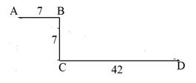
A. 49米
B. 45米
C. 40米
D. 35米

53. (2022江苏)如图所示，某主题公园将一块正方形的地面按七巧板图案设计，其中平行四边形1个、正方形1个、等腰直角三角形5个，并用油漆将七块区域刷成不同的颜色。若每种颜色的油漆单价相同，平行四边形区域的油漆费用为200元，则整块地面的油漆费用为：
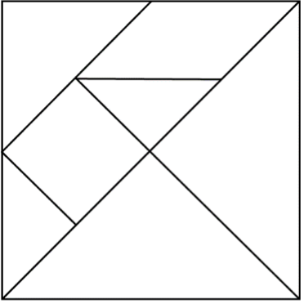
A. 1200元
B. 1600元
C. 2000元
D. 2400元

54. (2022江苏)出版社安排甲、乙、丙三人校对一本书，甲完成总任务的1/8后，剩下的分配给乙和丙。若乙的工作效率是丙的3/4，且两人完成工作所用时间相同，则乙的工作量是总任务的：
A. 3/8
B. 21/32
C. 7/16
D. 1/2

55. (2022江苏)正方体中，E、F分别为棱A1A和C1C的中点，则平面D1EF截该正方体所得截面的形状是：
A. 三角形
B. 四边形
C. 五边形
D. 六边形

56. (2022江苏)某种杀虫剂每桶5公斤，浓度为40%，使用时需将浓度稀释到5%，每亩地喷洒60公斤。若某农户家中有4亩地，则至少需要该杀虫剂
A. 3桶
B. 4桶
C. 5桶
D. 6桶

57. (2022江苏)某政府机关将甲、乙两个部门合并。合并前，甲、乙两部门的男女人数之比分别为4 : 1和3 : 2,男女党员人数之比分别为9 : 2和9 : 4，乙部门女党员人数占本部门人数的比重是甲部门的两倍。合并后，若男女人数之比为7 : 3，则男女党员人数之比为：
A. 18:5
B. 27:8
C. 3:1
D. 27:10

58. (2022江苏)已知A、B两地相距9公里，甲、乙两人匀速从A地前往B地。甲每小时走6公里，每走半小时休息15分钟；乙比甲早15分钟出发，中间不休息。若他们在途中（不含起点和终点）相遇了2次，则乙从A地到B地所用的时间至少为：
A. 75分钟
B. 120分钟
C. 135分钟
D. 150分钟

59. (2022江苏)某学者认为，人类的体力、情绪、智力自出生日起分别以22天、28天、33天为周期开始往复循环变化，前半个周期是“高潮期”，后半个周期是“低潮期”。根据该学者的观点，我们过公历生日时，体力、情绪和智力同时处于“高潮期”的最小年龄是：
A. 4周岁
B. 3周岁
C. 2周岁
D. 1周岁

60. (2022江苏)某疫苗接种点市民正在有序排队等候接种。假设之后每小时新增前来接种疫苗的市民人数相同，且每个接种台的效率相同，经测算：若开8个接种台，6小时后不再有人排队；若开12个接种台，3小时后不再有人排队。如果每小时新增的市民人数比假设的多25%，那么为保证2小时后不再有人排队，需开接种台的数量至少为：
A. 14个
B. 15个
C. 16个
D. 17个

61. (2022江苏)某市民中心广场钟楼上东、西、南、北四面各有一个挂钟，则每日早8点至晚8点，任意相邻两个钟的时针互相垂直的次数是：
A. 2
B. 3
C. 4
D. 5

62. (2022江苏)某企业举行职业技能大赛，3个下属分公司均选2名员工参赛。若同一分公司的员工比赛时出场顺序不能相邻，则参赛的6名员工不同的出场顺序共有
A. 80
B. 120
C. 160
D. 240

63. (2022江苏)甲、乙两人对100个家庭进行电话调查。若甲、乙完成对1个家庭的调查需要的时间分别是12分钟和20分钟，则他们完成这次电话调查需要的时间至少是
A. 12小时28分钟
B. 12小时32分钟
C. 12小时36分钟
D. 12小时40分钟

64. (2022江苏)某金融机构向9家“专精特新”企业共发放了4500万元贷款，若这9家企业获得的贷款额从少到多排列，恰好为一个等差数列，且排第3的企业获得420万元贷款，排第8的企业获得的贷款额为：
A. 620万元
B. 660万元
C. 720万元
D. 760万元

65. (2022江苏)如图所示，小王买了一块直三棱柱形状的蛋糕，其中∠ABC=90°，∠BAC=30°。为与两位室友分享，他切出一小块和原蛋糕形状相同的蛋糕.其体积与原蛋糕的体积之比为1:3。若∠ADE=90°，则线段AE与EB的长度之比为：
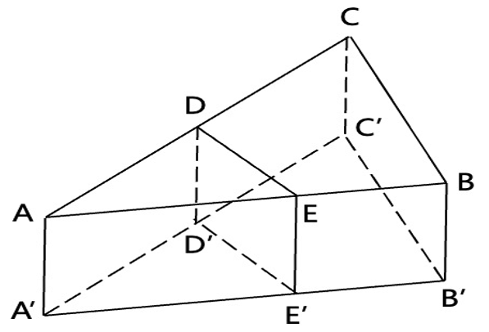
A. 2：1
B. 3：2
C. √3：1
D. 2：√3

66. (2022江苏)义务教育∶基础教育
A. 农业技术∶灌溉技术
B. 机械故障∶突发故障
C. 债券市场∶金融市场
D. 防空演习∶军事演习

67. (2022江苏)汛情∶防汛
A. 疫情∶免疫
B. 案情∶破案
C. 恋情∶失恋
D. 亲情∶相亲

68. (2022江苏)神奇∶鬼斧神工
A. 善良∶大慈大悲
B. 强大∶不可一世
C. 寒冷∶冰天雪地
D. 混乱∶乱七八糟

69. (2022江苏)新教师∶老教师
A. 计划∶总结
B. 序言∶结尾
C. 草稿∶定稿
D. 初赛∶决赛

70. (2022江苏)专项训练∶短期训练∶综合训练
A. 生产实践∶社会实践∶科学实践
B. 五年规划∶中期规划∶长期规划
C. 抵押贷款∶低息贷款∶信用贷款
D. 体能测试∶视力测试∶心理测试

71. (2022江苏)论辩∶辩护∶共识
A. 贸易∶签约∶利益
B. 就读∶休学∶考试
C. 调研∶座谈∶问卷
D. 看病∶诊脉∶理疗

72. (2022江苏)地砖：方砖：长条砖
A. 菜肴：荤菜：白菜
B. 零食：素食：熟食
C. 青茄：紫茄：番茄
D. 木船：客船：货船

73. (2022江苏)东北亚 之于 （ ） 相当于 （ ） 之于 树冠
A. 韩国；树墩
B. 南亚；树根
C. 东半球；树洞
D. 日本海；树荫

74. (2022江苏)直升机 之于 蜻蜓 相当于 （ ） 之于 （ ）
A. 雷达；蝙蝠
B. 月亮；萤火虫
C. 狮子；家猫
D. 列车；蜈蚣

75. (2022江苏)良禽择木而栖 之于 贤臣择主而事 相当于 （ ） 之于 （ ）
A. 关关雎鸠在河之洲；窈窕淑女君子好逑
B. 树欲静而风不止；子欲养而亲不待
C. 天有不测风云；人有旦夕祸福
D. 士为知己者死；女为悦己者容

76. (2022江苏)请从所给的四个选项中，选出最恰当的一项填入问号处，使之呈现一定的规律性。
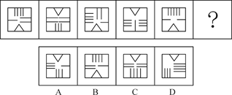

77. (2022江苏)请从所给的四个选项中，选出最恰当的一项填入问号处，使之呈现一定的规律性。
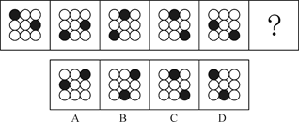

78. (2022江苏)请从所给的四个选项中，选出最恰当的一项填入问号处，使之呈现一定的规律性。
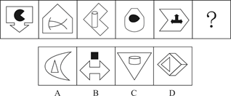

79. (2022江苏)请从所给的四个选项中，选出最恰当的一项填入问号处，使之呈现一定的规律性。
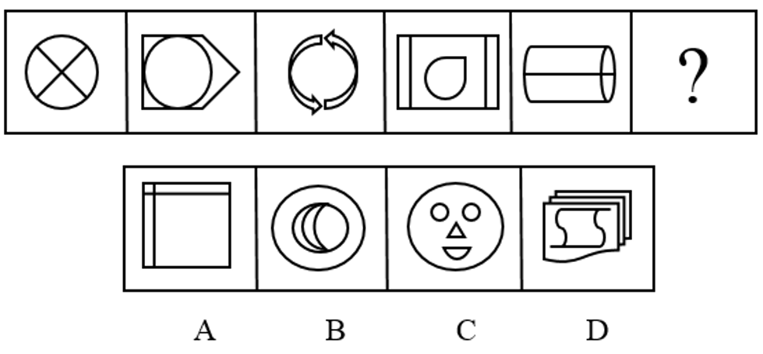

80. (2022江苏)请从所给的四个选项中，选出最恰当的一项填入问号处，使之呈现出一定的规律性
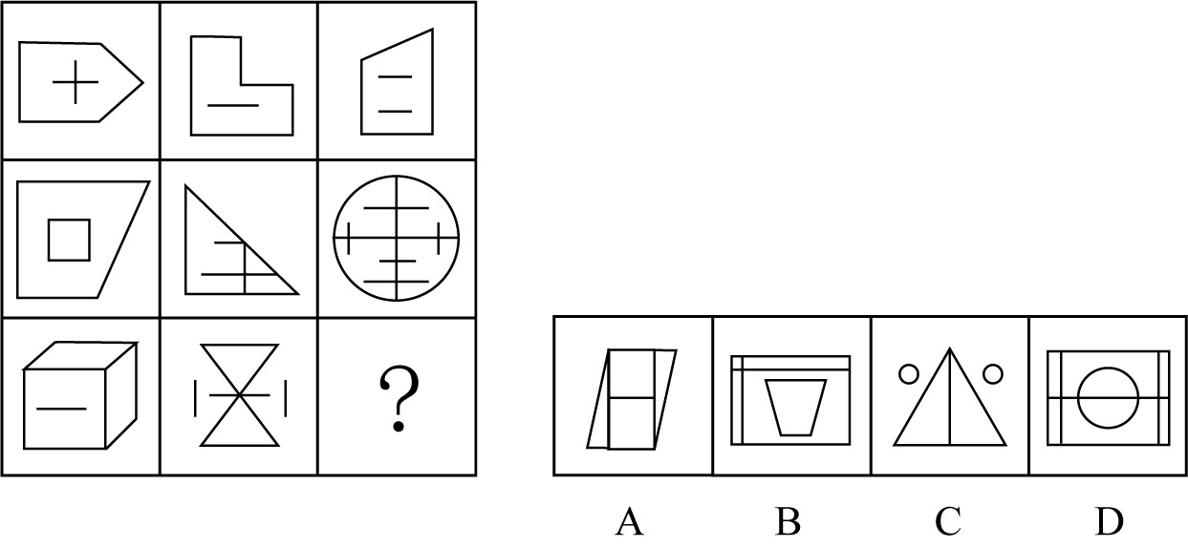

81. (2022江苏)请从所给的四个选项中，选出最恰当的一项填入问号处，使之呈现一定的规律性。
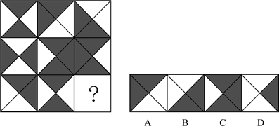

82. (2022江苏)右边四个图形中，只有一个由左边的四个图形拼合而成（只能通过上、下、左、右平移）而成的，请把它找出来。
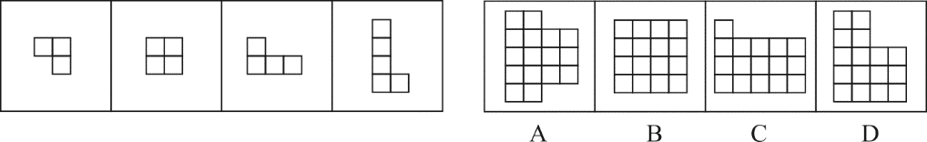

83. (2022江苏)右边四个图形中，只有一个由左边的四个图形拼合而成（只能通过上、下、左、右平移）而成的，请把它找出来。
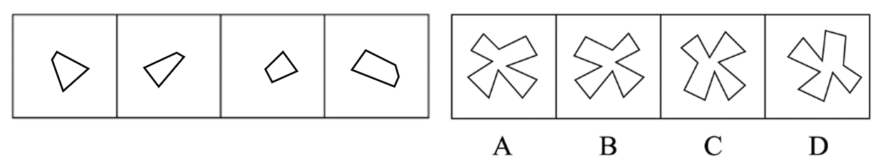

84. (2022江苏)右边四个图形中，只有一个由左边的四个图形拼合而成（只能通过上、下、左、右平移）而成的，请把它找出来。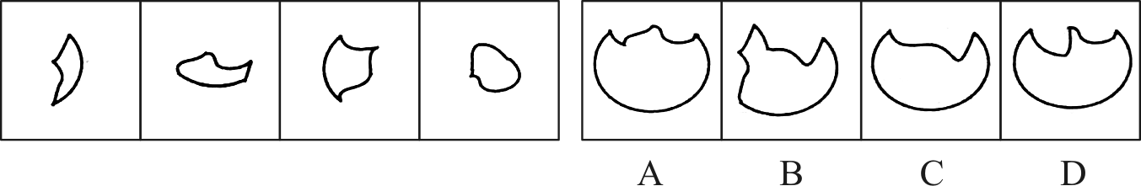

85. (2022江苏)左边四张纸片，每张纸片一面是黑色，另一面是白色，右边仅有一项能由其拼合（可以平移、旋转、翻转）而成，请把它找出来。
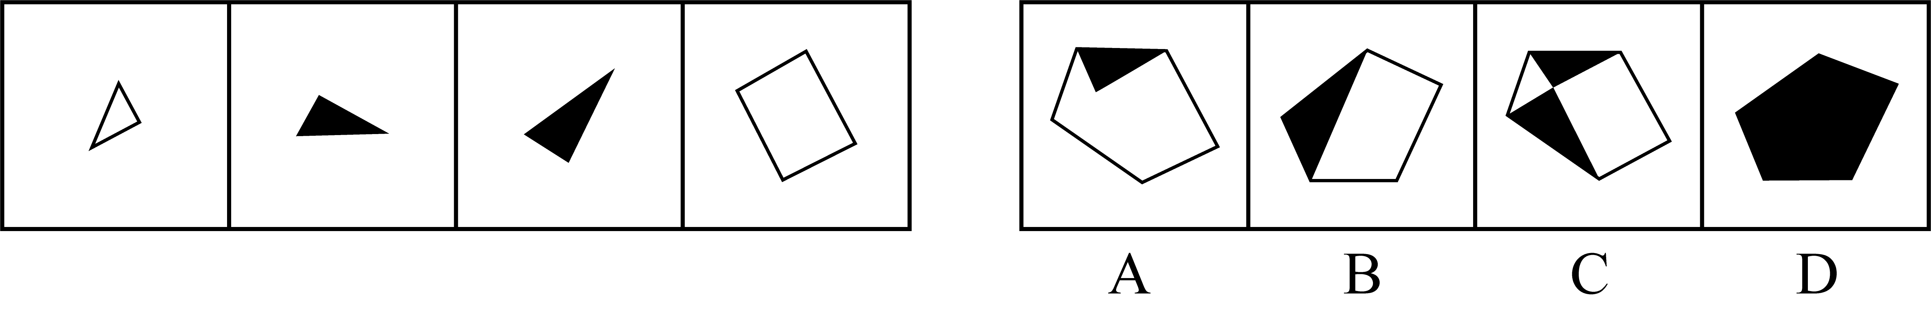
A. 如图A所示
B. 如图B所示
C. 如图C所示
D. 如图D所示

86. (2022江苏)左边四张纸片，每张纸片一面是黑色，另一面是白色，右面仅有一项能由其拼合（可以平移、旋转、翻转）而成，请把它找出来。
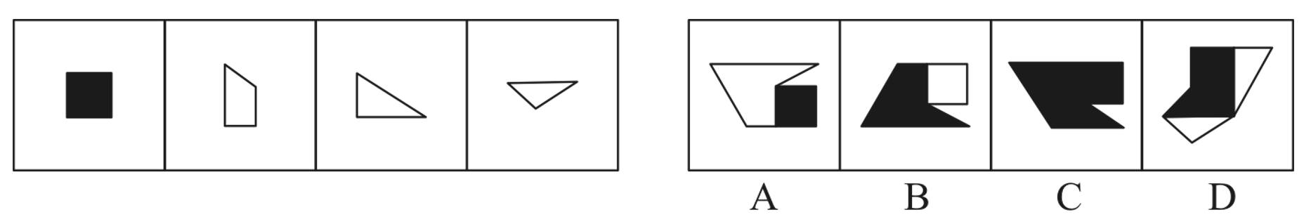

87. (2022江苏)左边给定的是多面体的外表面，右边哪一项能由它折叠而成？
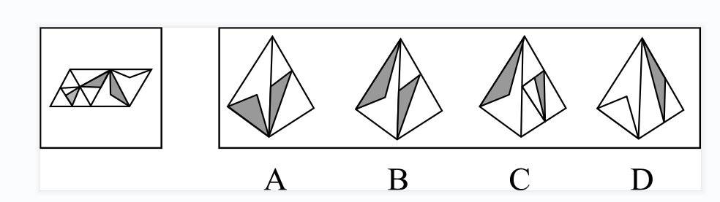

88. (2022江苏)左边给定的是多面体的外表面，右边哪一项能由它折叠而成？请把它找出来
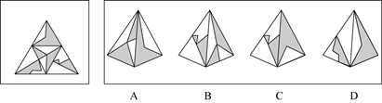

89. (2022江苏)左边给定的是纸盒外表面的展开图，右边哪一项能由它折叠而成？
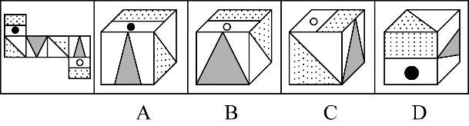

90. (2022江苏)左边给定的是多面体的外表面，右边哪一项能由它折叠而成？请把它找出来。
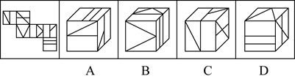

91. (2022江苏)在广袤的中华大地上，最近几十年已经新植了数以十亿计的树木，绿色植被的增长有目共睹，沙漠化和水土流失情况得到了极大缓解。据此，有专家指出，中国已经是全球变绿的最重要的力量之一。
以下哪项如果为真，最能支持上述专家的观点?
A. 中国西南地区和东北地区的快速造林大大减少了我国对进口木材的依赖
B. 卫星数据对比显示，中国大量过去荒漠化的地方现在已经被绿色植被所覆盖
C. 中国的植被面积仅占全球的6.6%，但全球植被面积净增长的25%来自中国
D. 在有些国家和地区毁林开荒正在导致具有全球气候调节功能的雨林面积大大减少

92. (2022江苏)麦子大约在五千年前由西亚传入中国，但由麦子做成的面食直到唐宋时期才成为北方人的主食。在此之前，北方的主粮是栗，也就是小米。秦汉时期的老百姓很不愿意种麦子，汉朝曾为增加粮食产量两次大力推广种麦子，但老百姓并没有积板响应。
以下哪项如果为真，最能解释上述历史现象?
A. 外来作物很多，除了麦子，还有番薯、胡麻，不是每种作物一传入就被接受
B. 磨粉技术传播较晚，东汉时只有官宦人家才拥有上下两扇带有磨齿的磨盘
C. 麦粒直接煮成的“麦饭”生硬难咽、口感很差，秦汉时期的绝大多数人都不爱吃
D. 东汉以后磨盘磨粉和“热汤饼”等面食技术逐渐推广开来，麦子才变得“好吃”了

93. (2022江苏)某游戏公司规定，登录游戏必须实名验证。未成年人每天最多只能在线100分钟，晚上8点至次日上午6点不能使用。然而，后台的账户登录数据显示，规定实施后，未成年人账户登录游戏的平均时长与之前相比增加了15%。
以下哪项如果为真，最能解释上述现象?
A. 规定实施后，许多家长通过为孩子注册未成年人账户来限制其长时间玩游戏
B. 许多未成年人通过购买成年人账号或者使用其父母账号登录游戏
C. 未成年人有逆反心理，新规定反而刺激了他们在节假日过度玩游戏
D. 规定实施后，公司推出在线满90分钟送装备活动，吸引了许多购买力不强的玩家

94. (2022江苏)上级检查组在某周的周一至周五检查了甲、乙、丙、丁、戊5个单位。已知
（1）戊是第3个被检查单位;
（2）第4个被检查单位得到的既有批评也有表场:
（3）乙和丁两个单位得到的只有批评:
（4）检查甲单位是在检查丁单位之后
根据上述信息，可以推出以下哪项?
A. 检查乙单位是在检查丙单位之前
B. 检查甲单位是在检查戊单位之后
C. 检查丙单位是在检查丁单位之前
D. 检查戊单位是在检查丁单位之后

95. (2022江苏)“同情用药”指的是某些重症患者可以在不参加临床试验的情况下，使用尚未获批上市的在研药物。在新冠肺炎疫情初期，提前使用抗疫药物的同情用药案例数有所增加，效果良好。但是，同情用药的实施条件十分严格，大部分患者不具备用药资格。对此，有专家建议，应该放宽同情用药使用条件。
以下哪项如果为真，最能质疑上述专家建议的合理性?
A. 同情用药会破坏新药审批的程序和权威，这对患者和社会都有不可预料的后果
B. 即便“无药可救”的患者愿意使用未获批的在研药物，也不一定能够成功延长生命
C. 为了保护患者用药安全，大部分国家目前严禁未经过临床试验的药品上市
D. 目前，大部分常见疾病都已经有一些适用药物，这些疾病并不需要同情用药

96. (2022江苏)近年来，某小区流浪猫泛滥成灾。去年年初该小区的物业对流浪猫进行了绝育处理。然而在今年年初，业主们发现该小区流浪猫的数量至少有去年年初的1.5倍之多。
以下哪项如果为真，最能解释上述现象?
A. 该小区多年来环境保护良好，有许多鸟类在此栖息，流浪猫极易获得食物
B. 该小区少数业主去年成立了爱猫小组，定期在该小区投放食物喂养流浪猫
C. 该小区有一些养宠物猫的租户今年退租后，将宠物猫遗弃在小区内
D. 该小区紧邻其他大型小区，流浪猫可以在这些小区间自由流动

97. (2022江苏)青山村山清水秀，环境优美，村民们在村委会带领下规划自己的美好未来。他们计划∶
（1）如果兴建葡萄庄园或修建民宿，就要开发乡村旅游；
（2）如果发展水产养殖或开发乡村旅游，则要修建民宿；
（3）如果不兴建葡萄庄园，就发展水产养殖；
（4）如果开发乡村旅游，则要改造村容村貌。
如果上述计划得以实施，可以得出以下哪项?
A. 青山村会兴建葡萄庄园
B. 青山村会改造村容村貌
C. 青山村不会修建民宿
D. 青山村不会发展水产养殖

98. (2022江苏)张先生的孩子简直就是一个“麻烦制造者”，在学校上课经常与身旁同学交头接耳，不时还与老师唱反调；在家里边写作业边听音乐，不到 10分钟就又开始上蹿下跳；批评两句他根本不放在心上，反而嘻皮笑脸对你做个鬼脸。张先生觉得自家的孩子浑身上下到处是缺点，对他的未来充满了焦虑。
以下哪项如果为真，最有助于缓解张先生目前的焦虑?
A. 每个孩子都有自己的行为和性格特点，这些特点可能与其父母或他人不尽相同，但不一定是真正的缺点
B. 孩子思维活跃、行动自在，敢于打破常规、表达自我，恰恰是其充满活力、有创新潜能的表现
C. 孩子不把家长批评放在心上，是因为在他们看来，家长的批评实际上是关心爱护自己的表现
D. 如果孩子过于安静，不喜欢结交同学，对家长的批评总保持沉默，家长也会感到焦虑

张研究员要在甲、乙、丙、丁、戊、己、庚7个村中选取4个进行乡村文明建设调研。因为地点、时间、经费等原因，选择还要符合以下条件：
（1）如果不选择甲，就要选乙；
（2）如果选丙，则不能选乙；
（3）如果选丁，则不能选庚；
（4）如果选戊，则要选丁；
（5）已和庚有且只有一个入选。
99. (2022江苏)根据以上信息，以下哪项可能是张研究员选择的4个村？
A. 甲、丙、丁、戊
B. 甲、乙、丁、己
C. 丙、丁、戊、己
D. 乙、丙、戊、庚

100. (2022江苏)如果张研究员选择了乙，再得知以下哪个村入选就可以确定4个要调研的村？
A. 甲
B. 丁
C. 己
D. 庚

101. (2022江苏)微躺青年：指面对现实中的竞争压力，既不参与过度竞争，也不消极接受现状，而在专注于本职工作的同时，合理调整工作方向，追求自我价值实现的年轻人。
下列属于微躺青年的是：
A. 设计师小谭研究生毕业后，因与投资人理念不合，离开了加盟三年的设计公司到外地改做陶瓷设计。最艰难的时候，天天工作到深夜，终于设计出大受市场欢迎的产品，实现了大学以来的梦想
B. 随着新冠肺炎疫情防控形势好转，各地游客都明显增多，商家纷纷推出低价游抢占旅游市场。小李把自己的旅行社转让出去后，开始在网络上进行家乡景点直播，很快就成为直播达人，带动了家乡旅游产业的发展
C. 今年大学毕业的小柳投递了许多份求职信，但都石沉大海。索性在网上当起了自律监督师，每天要定十几个闹钟，最多同时监督20多个人。刚开始觉得工作枯燥乏味，但现在已经收到了数百条好评，让他很有成就感
D. 小何毕业后一直在互联网公司工作，公司内部竞争压力很大，常常加班到深夜。虽然收入十分可观，但他觉得高强度工作损害了身心健康，决定每年给自己放个小长假

102. (2022江苏)信用联动奖惩：指有关部门或组织在法定范围内根据企业、个人信用记录，采取部门联动、社会协同等方式，对其依法联合实施奖励或惩戒的行为。
下列属于信用联动奖惩的是
A. 某市设立了无偿献血“五星级志愿者”、志愿服务终身荣誉奖，获奖市民可以免除市管公园门票，免费乘坐市内公交车，享受市属公立医院诊察费半价优惠
B. 餐馆老板李先生在当地政务服务网提交了经营性临时占道申请，由于其信用等级为A级，可以享受审批绿色通道，第二天就收到了城管和其他相关部门的许可短信
C. 阮先生在承租的公租房里开设棋牌室，违背了申请公租房时的诚信承诺，被住房保障部门扣罚了住房保证金，并纳入五年内不得申请公租房的名单。阮先生对自己的失信行为深感后悔，保证以后一定做一个诚信公民
D. 某区政府接到媒体举报，辖区内一超市以次充好，将普通猪肉当黑猪肉售卖，区政府立即召集市场监管、税务等职能部门赶到超市，现场联合办公，对相关责任人进行查处

103. (2022江苏)去雇主化职业：指作为独立个体不受雇于任何雇主，依托网络平台提供商品或服务并获得相应报酬的就业形式。
下列属于去雇主化职业的是：
A. 林先生辞职后来到南方注册了一家绿植盆景网店，在一个多月的时间里，租赁场地，筹措资金，完善平台，忙得不亦乐乎
B. 专业买手陈女士每月穿梭在世界各地，寻找带有当季流行元素或者可能在国内热卖的款式和品牌服装，并将其带回国内
C. 小李加入了一个微信群，里面提供了许多可兼职工作的岗位。经过一番挑选，他选择了一份帮忙代取快递的兼职，用赚来的钱贴补每月生活费
D. 喜欢写作的大二学生小孟在某平台网文写手的影响下，也开始在这家平台上更新写的小说，得到了许多粉丝的打赏，他很有成就感

104. (2022江苏)网络考古：指针对多年前网络上发布的各种文字、图片、影像等资料，重新查看或考证，从中发现有价值的信息。
下列属于网络考古的是：
A. 为了写一篇回忆大学生活的散文，王先生把十多年前在社交软件上的好友、大学图书馆的借书记录、当年在各种网站的帖文都翻了出来
B. 小吴夫妇很细心，从孩子出生前的每次产前检查，到出生时测量的数据建档、医学证明，再到数码相机里面每次留下的成长照片，都储存在了网络云相册里
C. 程序员小陆从公司报废的硬盘中恢复出了公司内部的宣传资料、业务调整、人员变更等文档，交给了公司有关部门
D. 多年前，网络上进行了一场“三星堆起源”的大辩论，吸引了几十万人围观留言。辩论的参与者老张回想起当年的唇枪舌剑，感慨万千

105. (2022江苏)盲盒营销：指商家为提高复购率，将不同款式的商品或赠品放进包装盒，其中可能包含着消费者最喜欢的物品，但只有在购买并开盒后才能得知其真实情况。
下列不属于盲盒营销的是：
A. 为了迎接冬奥会。某运动品牌推出了新的促销活动，将冬奥款的运动鞋与旗下普通款以随机派发的形式混合销售，爱好收藏的消费者为获得冬奥款的鞋子往往一次购买许多双。
B. 某干脆面厂家采用过一种销售方法，将印有水浒108将的精美卡片随机装入干脆面的包装袋里。不少小学生为了集齐全部卡片，几乎花光了零用钱。这种场景已经成了90后的童年记忆
C. 某女士最近迷上了买花，因为社区团购群推出了新玩法：网上订花后，商家总是在包装盒里放一个小鸡、小鸭之类的毛绒玩具，次次出乎她的意料，让她爱不释手
D. 某商家为吸引用户下载并使用其APP，每年春节举办集福卡活动、用户参与抽奖活动，随机获得各种各样的“福”字卡。集齐全套就有资格参与抽奖活动

106. (2022江苏)田保姆：指在不改变土地承包关系的前提下，农户将耕、种、管、收等部分或全部作业环节委托给社会化组织完成，成为规模经营的参与者和受益者的新型农业经营方式。
下列不属于田保姆的是：
A. 晚稻收割接近尾声，泥瓦匠老李仍然不慌不忙，在周边市区接了好几单活，他家的10亩稻田三年前已经以每年5000元的价格租给了在家务农的邻居，连收带运，啥都不用他操心
B. 老刘夫妇近年来一直跟着亲戚在外地打工，每到收割季节都得回家忙乎一阵子。去年，村里的几个年轻人合伙买了大型收割机，成立了生产合作社，老刘全家商量把田里的农活全部包给了他们
C. 每年收获季，处置成堆的秸秆都让种植户非常头疼，为了解决这个问题，大王庄村委会先后购置了10套秸杆打捆、粉碎机械，及时推出了秸杆回收加工服务项目。周围村子的农民再也不为这个事情发愁了
D. 某农业科技服务公司在各个村镇建立了所管地块的示范田，定期召开现场会，展示播种方式、田间管理等，当地不少农民变成了“甩手掌柜”，随时可以通过扫描公司的二维码了解托管服务的进程

107. (2022江苏)胶带纸思维：指使用各种表面上看似比较简单、笨拙的临时性手段，有效解决实际问题的方式。
下列不属于胶带纸思维的是：
A. 临近下班的时候突然下了大雨，穿了新鞋子的小丽不想把鞋子弄脏，于是从办公室抽屉里拿了两个塑料袋，套在脚上，一直走到地铁站鞋子都没湿
B. 马先生家下水道堵了好几天，偶然在短视频中看到了一个用白醋兑苏打水通下水，在家试验多次都没有成功，最后还得请专业人员上门疏通
C. 某社区举办的花街夜市突然停电，周围一片黑暗。社工小叶立刻去商场买来了一些蜡烛。点点烛光不仅照亮花街，还吸引了更多游客
D. 小雯的房间突然掉了一块墙皮，但第二天有几个朋友要来访，她急中生智，找出与朋友们的合影，遮住了脱落墙皮的地方，美观又温馨

108. (2022江苏)舛互:指对陈述对象既全部否定又部分肯定，或既全部肯定又部分否定的表达技巧。
下列属于舛互的是：
A. 除了下雨天，她几乎每天晚上都去父母家看看
B. 这件工艺品由纯手工打造而成，连打磨的时候也没有使用机械力
C. 全村人当时谁也不敢冒这个险，只有他背一身债承包了这片荒山
D. 虽然他的说法听起来不可思议，但也不是一点道理都没有

109. (2022江苏)陌生人社交困境：指在与陌生人交往过程中，由于误解他人行为动机和意图而造成的不良后果的现象。
下列不属于陌生人社交困境的是：
A. 早高峰时期，骑电瓶车忘带头盔的小吴被文明交通志愿者拦下来批评教育
B. 赵女士在田边拍照，看到远处有身有村民向她挥手大喊，以为村民担心她会踩坏庄稼，就挥了挥手，继续拍照。不一会儿，她就被旁边树上飞出的马蜂蛰了，又疼又肿
C. 农村随迁儿童转学到城市学校后，不少孩子最初都会担心受到歧视，而不愿意与大家交往，抵触班级的集体活动，学习成绩也有所下滑，性格也变得更加敏感脆弱，情况严重者甚至需要半年时间，自卑心理才会逐渐消失
D. 杨女士经常叮嘱三岁的女儿小青，不要和陌生人说话，不要随便跟陌生人走，不要吃陌生人的东西，不要给陌生人开门。结果小青进入幼儿园以后的几个月里非常胆小，动不动就哭，平时连老师问话都不回答

110. (2022江苏)骑楼：指底层沿街面后退且留出公共人行空间的建筑物。
下列建筑物不属于骑楼的是：
A. 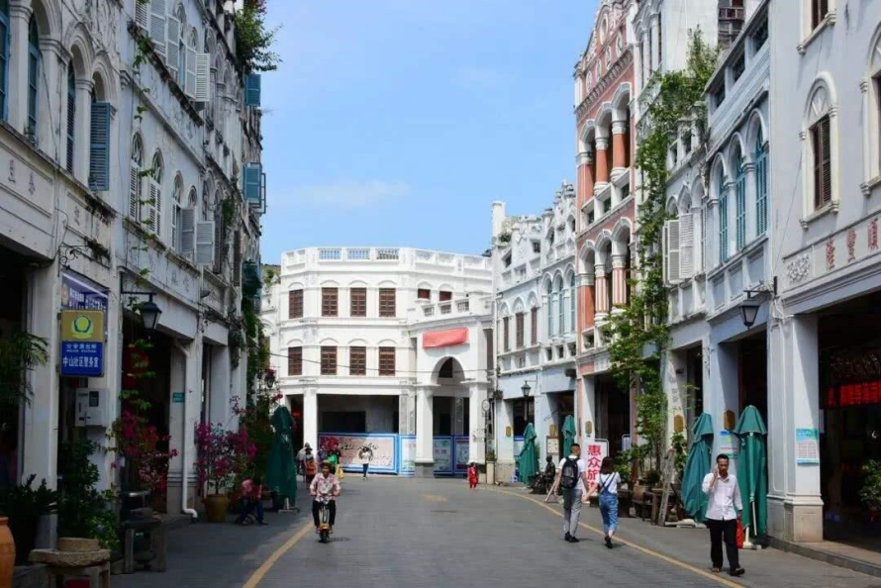
B. 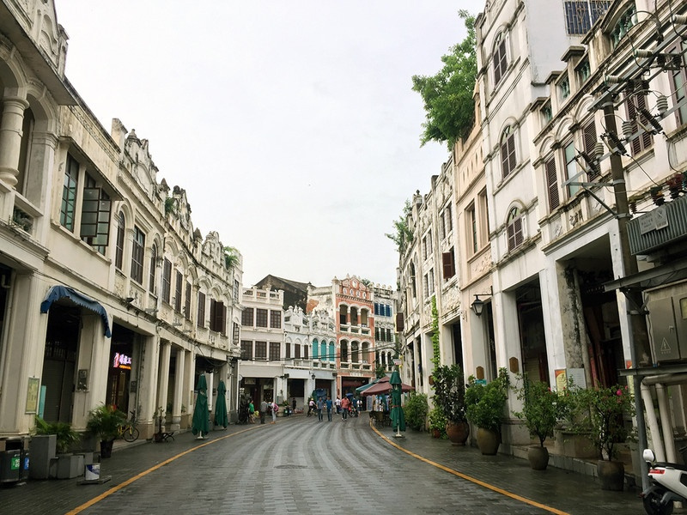
C. 
D. 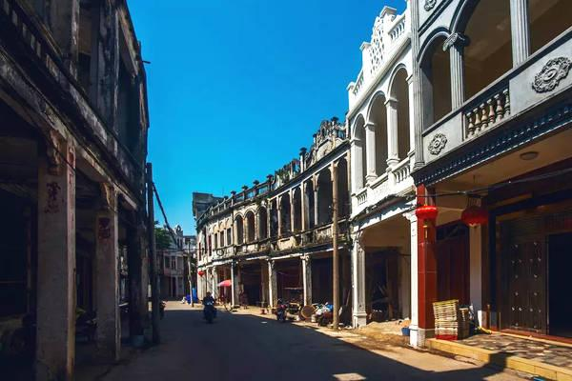

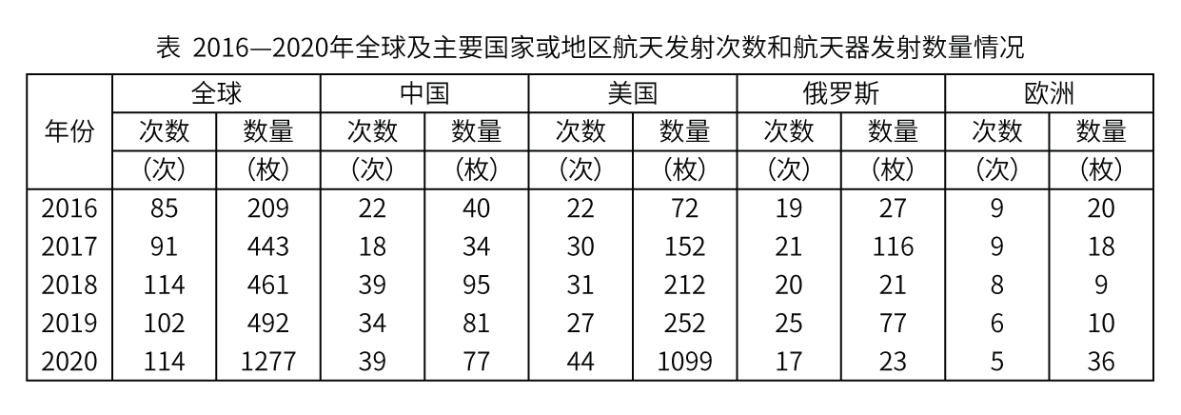
111. (2022江苏)“十三五”时期，我国航天发射次数占全球的比重为
A. 15%
B. 20%
C. 25%
D. 30%

112. (2022江苏)下列国家或地区中，2017—2020年发射数量年均增速为负的是
A. 中国
B. 美国
C. 俄罗斯
D. 欧洲

113. (2022江苏)2016—2020年全球主要国家或地区单次发射航天器的最大数量
A. 大于24枚
B. 大于16枚且不大于24枚
C. 小于11枚
D. 不小于11枚，且不大于11枚

114. (2022江苏)下列饼图中，能正确反映对应年份中国、美国、俄罗斯及其他国家和地区航天器发射数量占比关系的是
A. 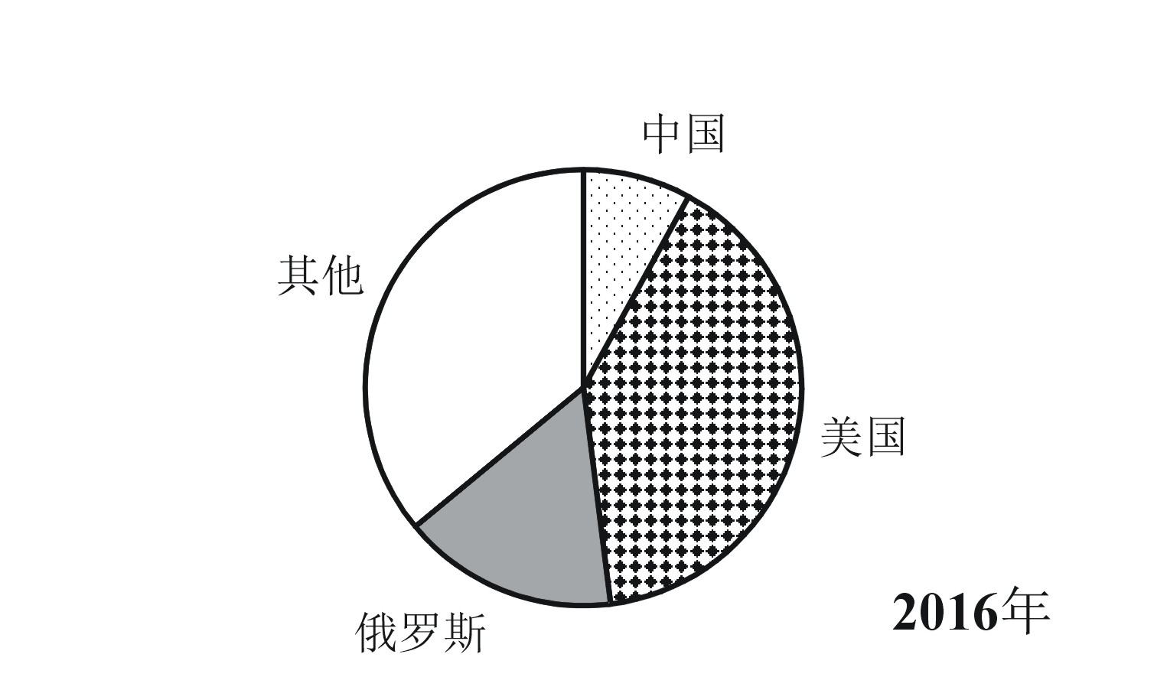
B. 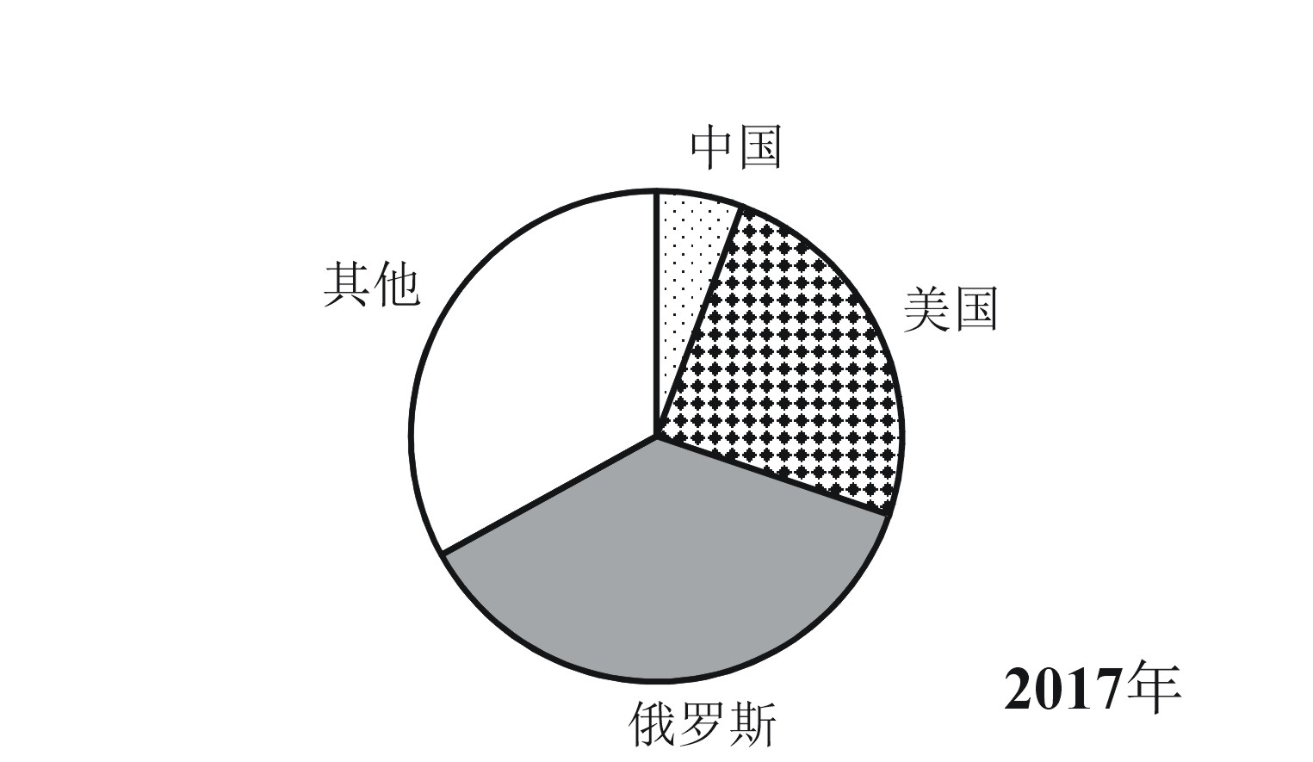
C. 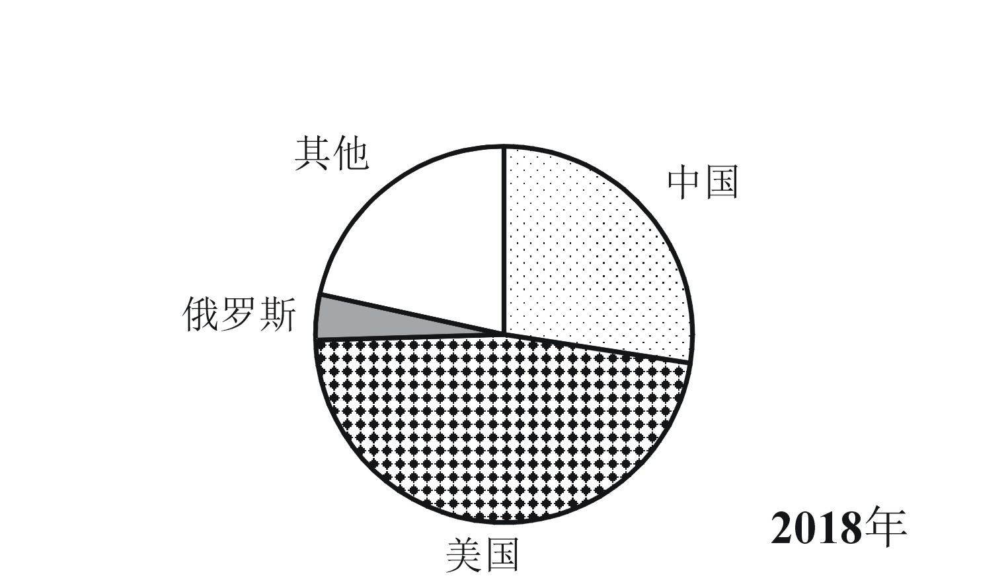
D. 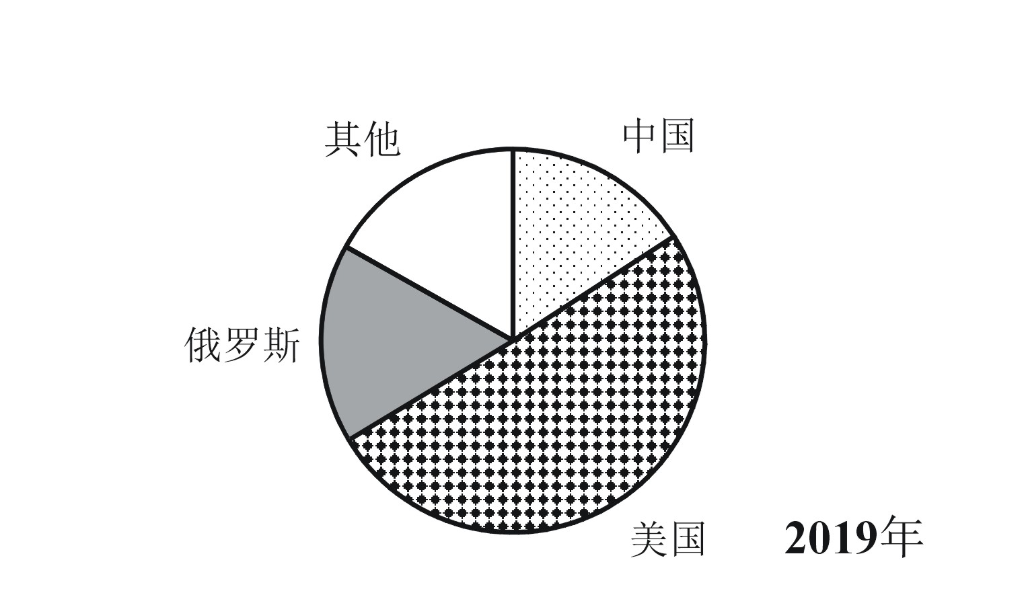

115. (2022江苏)不能从上述资料中推出的是
A. 2017—2020年全球航天器发射数量增速最慢的是2018年
B. 2017—2020年俄罗斯与美国发射航天器的数量差距逐年增大
C. 2016—2020年中国单次发射航天器的平均数量大于2枚
D. 2019年全球主要国家或地区中发射航天器数量增速最快的是俄罗斯

2021年1—7月、某市累计客运量97638万人，同比增长40.8%。其中，公共汽电车客运量37465万人，增长33.4%；轨道交通客运量55863万人，增长46.7%；出租车客运量4175万，增长36.5%；轮渡客运量135万人，增长42.1%。2021年1—6月，出租车客运量分别为576万人、472万人、659万人、666 万人、651万人和630万人。
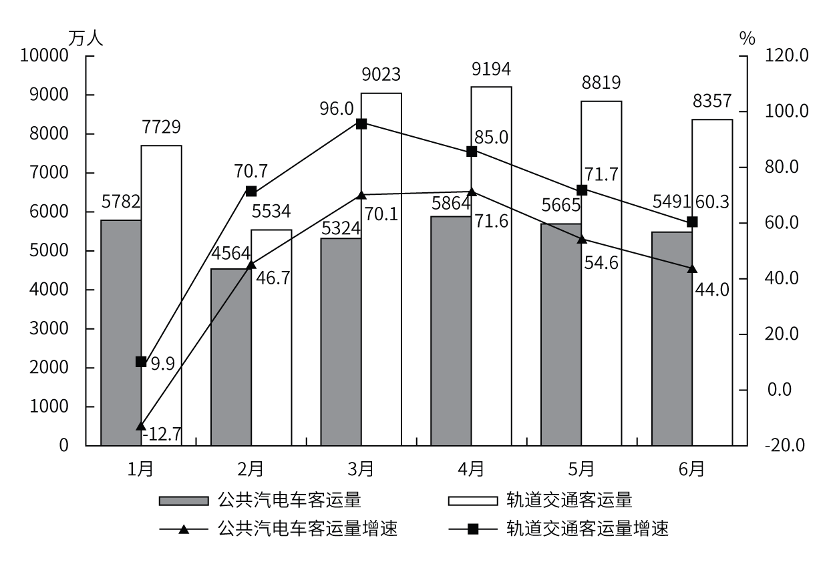
2021年1—6月某市轨道交通与公共汽电车客运量及同比增速
116. (2022江苏)2021年一季度，该市公共汽电车月平均客运量是：
A. 5223万人
B. 5568万人
C. 5612万人
D. 5911万人

117. (2022江苏)2021年1—7月，该市客运量增速最大的客运方式是：
A. 公共汽电车
B. 轨道交通
C. 出租车
D. 轮渡

118. (2022江苏)2021年上半年，该市轨道交通客运量占全市客运量比重最大的月份是：
A. 3月
B. 4月
C. 5月
D. 6月

119. (2022江苏)2021年二季度，该市出租车客运量比一季度多：
A. 12.4%
B. 14.1%
C. 16.8%
D. 17.2%

120. (2022江苏)能够从上述资料中推出的是：
A. 2021年6月，该市公共汽电车客运量环比下降超过5.0%
B. 2021年7月，该市轨道交通客运量同比增速高于46.7%
C. 2020年1—7月，该市公共汽电车客运量不足25000万人
D. 2021年6月，该市轨道交通客运量比公共汽电车多2000万人以上

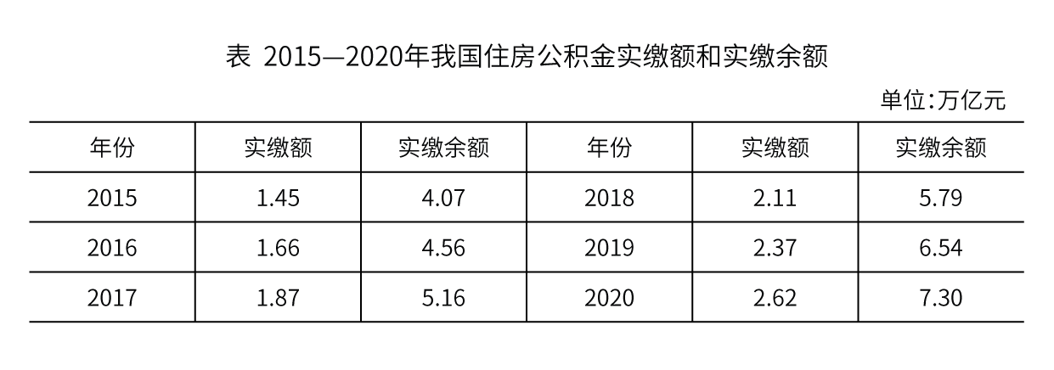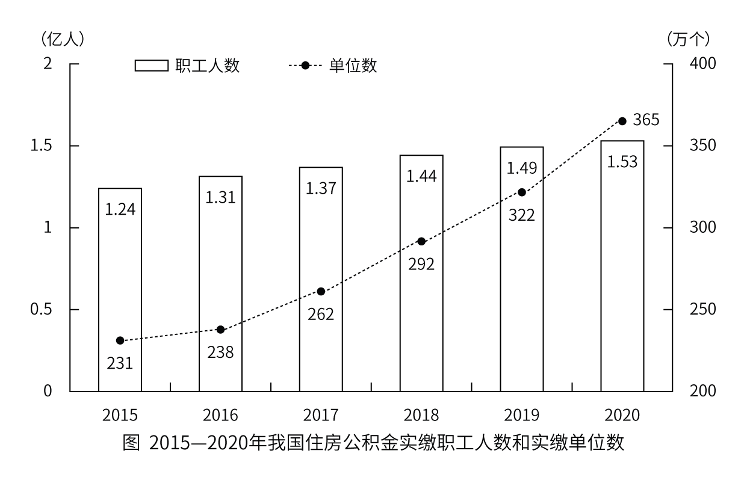
121. (2022江苏)“十三五”时期，我国住房公积金实缴余额年均增量为：
A. 0.39万亿元
B. 0.43万亿
C. 0.54万亿元
D. 0.65万亿元

122. (2022江苏)2020年我国实缴职工的人均实缴住房公积金为：
A. 1.50万元
B. 1.61万元
C. 1.71万元
D. 1.87万元

123. (2022江苏)设2020年我国住房公积金实缴额、实缴余额、实缴职工人数、实缴单位数的增速分别为则下列关系正确的是：
A. 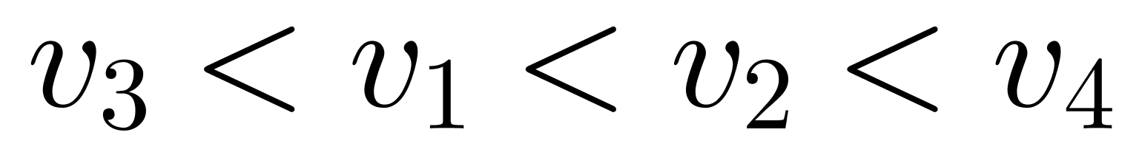
B. 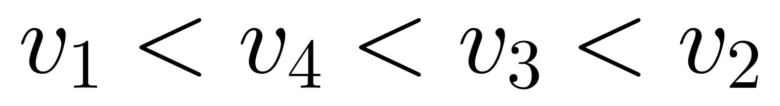
C. 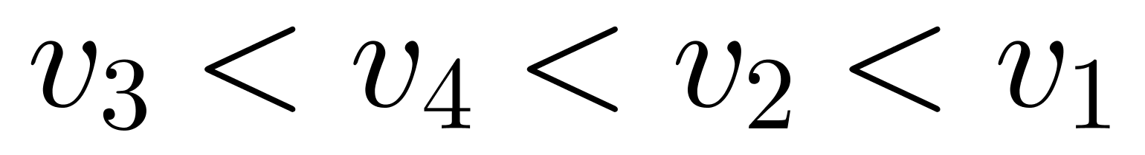
D. 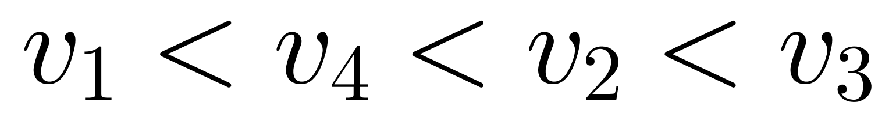

124. (2022江苏)2016-2020年我国住房公积金实缴职工人数年增长超过4%的年份个数是：
A. 2
B. 3
C. 4
D. 5

125. (2022江苏)能够从上述资料中推出的是：
A. 2020年我国住房公积金实缴余额小于2019年
B. 2019年我国住房公积金实缴单位数增速大于2018年
C. 2020年我国住房公积金实缴单位的平均人数不足40人
D. 2016—2020年我国住房公积金实缴额年增量均超过2000亿元

2021年上半年，我国进口集成电路3123亿块，同比增长28.4%；进口额1979亿美元，增长28.3%。出口集成电路1514亿块，增长34.5%；出口额664亿美元、增长32.0%。
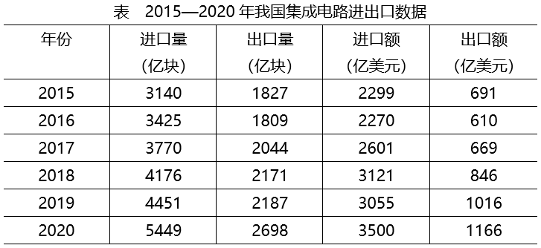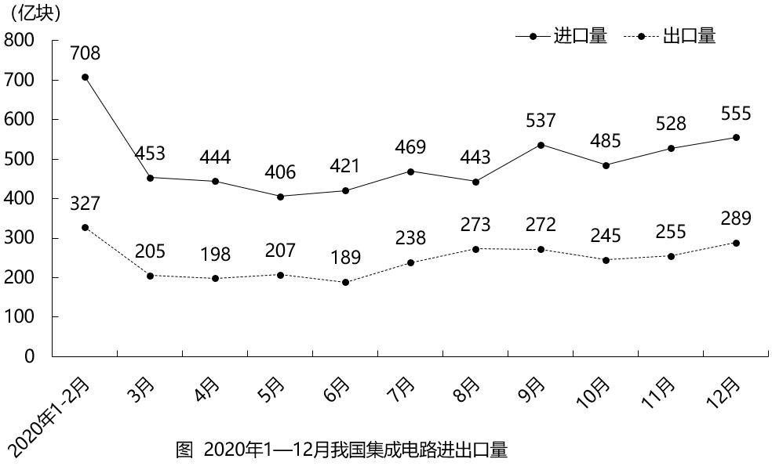
126. (2022江苏)2021年上半年，我国集成电路进口量的环比增速是：
A. 1.8%
B. 2.1%
C. 3.5%
D. 4.6%

127. (2022江苏)“十三五”时期，我国集成电路出口额的年均增量是：
A. 79亿美元
B. 95亿美元
C. 111亿美元
D. 139亿美元

128. (2022江苏)十三五”时期，我国集成电路进口量、进口额、出口量、出口额中，年平均增长速度最快和最慢的分别是：
A. 进口量、出口量
B. 进口量、进口额
C. 进口额、出口量
D. 进口额、进口量

129. (2022江苏)2020年3-12月，我国集成电路进、出口量相差最大的月份是：
A. 7月
B. 9月
C. 11月
D. 12月

130. (2022江苏)能够从上述资料中推出的是：
A. “十三五”时期，我国集成电路出口额增量逐年增大
B. 2020年各月，我国集成电路进、出口量呈相同的变动走势
C. 2021年上半年，我国集成电路出口平均价格同比有所提高
D. 2020年下半年，我国集成电路进口量环比增速最快的月份是9月

参考答案与解析
第一部分 客观题
一、单选题
第1题
【知识点】 习思想
【答案】 C
【解析】 本题考查时政常识。
2021年11月11日，中国共产党第十九届中央委员会第六次全体会议审议通过了《中共中央关于党的百年奋斗重大成就和历史经验的决议》（以下简称《决议》）。其中，《决议》在党的十九大报告“八个明确”的基础上，用“十个明确”对习近平新时代中国特色社会主义思想的核心内容作进一步概括。
“八个明确”包括：
1. 明确中国特色社会主义最本质的特征是中国共产党领导，中国特色社会主义制度的最大优势是中国共产党领导，中国共产党是最高政治领导力量，全党必须增强“四个意识”、坚定“四个自信”、做到“两个维护”；
2. 明确坚持和发展中国特色社会主义，总任务是实现社会主义现代化和中华民族伟大复兴，在全面建成小康社会的基础上，分两步走在本世纪中叶建成富强民主文明和谐美丽的社会主义现代化强国，以中国式现代化推进中华民族伟大复兴；
3. 明确新时代我国社会主要矛盾是人民日益增长的美好生活需要和不平衡不充分的发展之间的矛盾，必须坚持以人民为中心的发展思想，发展全过程人民民主，推动人的全面发展、全体人民共同富裕取得更为明显的实质性进展；
4. 明确中国特色社会主义事业总体布局是经济建设、政治建设、文化建设、社会建设、生态文明建设五位一体，战略布局是全面建设社会主义现代化国家、全面深化改革、全面依法治国、全面从严治党四个全面；
5. 明确全面深化改革总目标是完善和发展中国特色社会主义制度、推进国家治理体系和治理能力现代化；
6. 明确全面推进依法治国总目标是建设中国特色社会主义法治体系、建设社会主义法治国家；
7. 明确党在新时代的强军目标是建设一支听党指挥、能打胜仗、作风优良的人民军队，把人民军队建设成为世界一流军队；
8. 明确中国特色大国外交要服务民族复兴、促进人类进步，推动建设新型国际关系，推动构建人类命运共同体。
增加的两个“明确”的主要内容是：
1. 明确必须坚持和完善社会主义基本经济制度，使市场在资源配置中起决定性作用，更好发挥政府作用，把握新发展阶段，贯彻创新、协调、绿色、开放、共享的新发展理念，加快构建以国内大循环为主体、国内国际双循环相互促进的新发展格局，推动高质量发展，统筹发展和安全。
2. 明确全面从严治党的战略方针，提出新时代党的建设总要求，全面推进党的政治建设、思想建设、组织建设、作风建设、纪律建设，把制度建设贯穿其中，深入推进反腐败斗争，落实管党治党政治责任，以伟大自我革命引领伟大社会革命。
②③内容不属于“十个明确”的新增内容，①④表述属于“十个明确”新中增加的两个“明确”。
因此本题选C。
【来源】 2022年江苏公务员考试《行测》真题（A类）第1题,2022年江苏公务员考试《行测》真题（B类）第1题,2022年江苏公务员考试《行测》真题（C类）第1题,23国考冲刺模拟卷5第4题

第2题
【知识点】 农业常识
【答案】 B
【解析】 本题考查农业常识。
A项，不当选，《关于全面推进乡村振兴加快农业农村现代化的意见》指出，过渡期内保持现有主要帮扶政策总体稳定，并逐项分类优化调整，合理把握节奏、力度和时限，逐步实现由集中资源支持脱贫攻坚向全面推进乡村振兴平稳过渡，推动'三农'工作重心历史性转移。而不是“三农”工作的重心在过渡期内保持不变。
B项，当选，《关于全面推进乡村振兴加快农业农村现代化的意见》指出，设立衔接过渡期。脱贫攻坚目标任务完成后，对摆脱贫困的县，从脱贫之日起设立5年过渡期，做到扶上马送一程。过渡期内保持现有主要帮扶政策总体稳定，并逐项分类优化调整，合理把握节奏、力度和时限，逐步实现由集中资源支持脱贫攻坚向全面推进乡村振兴平稳过渡，推动'三农'工作重心历史性转移。
C项，不当选，《关于全面推进乡村振兴加快农业农村现代化的意见》指出，在脱贫地区重点建设一批区域性和跨区域重大基础设施工程。加大对脱贫县乡村振兴支持力度。在西部地区脱贫县中确定一批国家乡村振兴重点帮扶县集中支持。而不是国家为每个脱贫县建设一项重大基础工程。
D项，不当选，《关于全面推进乡村振兴加快农业农村现代化的意见》指出，坚持和完善东西部协作和对口支援、社会力量参与帮扶等机制。选项中提法在该《意见》中并未提到。
因此本题选B。
【来源】 2022年江苏公务员考试《行测》真题（C类）第2题

第3题
【知识点】 其他法
【答案】 D
【解析】 本题考查法律常识。
根据《中华人民共和国生物安全法》第二条规定：本法所称生物安全，是指国家有效防范和应对危险生物因子及相关因素威胁，生物技术能够稳定健康发展，人民生命健康和生态系统相对处于没有危险和不受威胁的状态，生物领域具备维护国家安全和持续发展的能力。从事下列活动，适用本法：（一）防控重大新发突发传染病、动植物疫情；（二）生物技术研究、开发与应用；（三）病原微生物实验室生物安全管理；（四）人类遗传资源与生物资源安全管理；（五）防范外来物种入侵与保护生物多样性；（六）应对微生物耐药；（七）防范生物恐怖袭击与防御生物武器威胁；（八）其他与生物安全相关的活动。
A项，属于，“严密防控外来物种入侵”符合第（五）条。
B项，属于，“完整转基因生物安全管理”符合第（二）款。
C项，属于，“强化生物遗传资源监管”符合第（四）项。
D项，不属于，“划定并严守生态保护红线”不符合该法条规定。
因此本题选D。
【来源】 2022年江苏公务员考试《行测》真题（C类）第3题

第4题
【知识点】 辩证法
【答案】 D
【解析】 本题考查哲学常识。
A项，错误。本质与现象是揭示事物内部联系和外部表现相互关系的一对辩证法的基本范畴。本质是事物的内部联系，是决定事物性质和发展趋向的东西。现象是事物的外部联系，是本质在各方面的外部表现。但材料主要体现实践与认识的辩证关系，A项表述与材料不符。
B项，错误。量变是事物数量的增减或场所的变更，是一种渐进的、不显著的变化。质变是事物根本性质的变化，是渐进过程的中断。量变是质变的必要准备，质变是量变的必然结果。质变不仅可以完成量变，而且为新的量变开辟道路。总的量变中有部分质变，质变中有量变的特征。但材料主要体现实践与认识的辩证关系，B项表述与材料不符。
C项，错误。内容与形式是辩证法的一对基本范畴。内容是事物一切内在要素的总和。形式是这些内在要素的结构和组织方式。内容决定形式，形式依赖于内容，并随着内容的发展而改变。但形式又作用于内容，影响内容。当形式适合于内容时，它对内容的发展起着有力的促进作用，反之，就起严重的阻碍作用。但材料主要体现实践与认识的辩证关系，C项表述与材料不符。
D项，正确。“伟大事业”指的是我们要去实践，“伟大梦想”指的是我们要有认识。“伟大事业孕育伟大精神”体现实践决定认识，实践是认识发生和发展的基础。“伟大精神引领伟大事业”体现认识反作用于实践，正确的认识对实践有指导作用。
因此本题选D。
【来源】 2022年江苏公务员考试《行测》真题（A类）第4题,2022年江苏公务员考试《行测》真题（B类）第2题,2022年江苏公务员考试《行测》真题（C类）第4题

第5题
【知识点】 国内时政
【答案】 A
【解析】 本题考查时政常识。
该题目根据2021年10月16日出版的第20期《求是》杂志发表习近平总书记的重要文章《扎实推动共同富裕》。
A项，正确，该文章指出，像全面建成小康社会一样，全体人民共同富裕是一个总体概念，是对全社会而言的，不要分成城市一块、农村一块，或者东部、中部、西部地区各一块，各提各的指标，要从全局上来看。这是一个在动态中向前发展的过程，要持续推动，不断取得成效。
B项，错误，该文章指出，共同富裕是社会主义的本质要求，是中国式现代化的重要特征。我们说的共同富裕是全体人民共同富裕，是人民群众物质生活和精神生活都富裕，不是少数人的富裕，也不是整齐划一的平均主义。只有“物质生活富裕”，过于片面。
C项，错误，该文章指出，坚持以人民为中心的发展思想，在高质量发展中促进共同富裕，正确处理效率和公平的关系，构建初次分配、再分配、三次分配协调配套的基础性制度安排，加大税收、社保、转移支付等调节力度并提高精准性，扩大中等收入群体比重，增加低收入群体收入，合理调节高收入，取缔非法收入，形成中间大、两头小的橄榄型分配结构，促进社会公平正义，促进人的全面发展，使全体人民朝着共同富裕目标扎实迈进。共同富裕需要通过三次分配来实现，而不是只有“第三次分配”。
D项，错误，该文章指出，要深入研究不同阶段的目标，分阶段促进共同富裕：到“十四五”末，全体人民共同富裕迈出坚实步伐，居民收入和实际消费水平差距逐步缩小。到2035年，全体人民共同富裕取得更为明显的实质性进展，基本公共服务实现均等化。到本世纪中叶，全体人民共同富裕基本实现，居民收入和实际消费水平差距缩小到合理区间。选项内容应为“本世纪中叶基本实现”。
因此本题选A。
【来源】 2022年江苏公务员考试《行测》真题（B类）第4题,2022年江苏公务员考试《行测》真题（C类）第5题,24国考真题模考试卷5第7题

第6题
【知识点】 科技成就
【答案】 D
【解析】 本题考查科技常识。
A项，错误。“嫦娥五号”实现地外天体采样返回，属于基础研究和原始创新取得的重要进展。
B项，错误。76个光子的量子计算原型机“九章”，属于基础研究和原始创新取得的重要进展。
C项，错误。“慧眼号”直接测量到迄今宇宙最强磁场，属于基础研究和原始创新取得的重要进展，此外还有“天问一号”开启火星探测，“怀柔一号”引力波暴高能电磁对应体全天监测器卫星成功发射，500米口径球面射电望远镜首次发现毫秒脉冲星，新一代“人造太阳”首次放电，“雪龙2”号首航南极，62比特可编程超导量子计算原型机“祖冲之号”成功问世。
D项，正确。“墨子号”实现无中继千公里级量子密钥分发，属于实现了战略高技术领域取得新跨越。此外还有“海斗一号”完成万米海试，“奋斗者”号成功坐底，北斗卫星导航系统全面开通，中国空间站天和核心舱成功发射，“长征五号”遥三运载火箭成功发射，世界最强流深地核天体物理加速器成功出束，“神威太湖之光”超级计算机首次实现千万核心并行第一性原理计算模拟，“天鲲号”首次试航成功。“国和一号”和“华龙一号”三代核电技术取得新突破。
因此本题选D。
【来源】 2022年江苏公务员考试《行测》真题（A类）第7题,2022年江苏公务员考试《行测》真题（B类）第6题,2022年江苏公务员考试《行测》真题（C类）第6题,24国考真题模考试卷5第11题

第7题
【知识点】 人文地理
【答案】 C
【解析】 本题考查地理常识。
2021年10月16日，我国神舟十三号载人航天飞船发射成功，三名航天员半年后，也就是将是在2022年4月返回地面，该月当中的节气有清明和谷雨。
A项，错误。雨水，是二十四节气中第二个节气，于每年公历2月18-20日交节。雨水是反映降水现象的节气，是古代农耕文化对于节令的反映。
B项，错误。惊蛰，是二十四节气中的第三个节气，于公历3月5－6日交节，反映的是自然生物受节律变化影响而出现萌发生长的现象。
C项，正确。按照计划，翟志刚、王亚平、叶光富三名航天员在天和核心舱驻留半年后返回的时间是2022年4月16日左右，即将迎来的首个节气是谷雨。谷雨，是春季的最后一个节气，于每年公历4月19日－21日交节，是反映降水现象的一个节气。
D项，错误。小满，是二十四节气中第八个节气，夏季的第二个节气，于每年公历5月20—22日交节。小满节气意味着进入了大幅降水的雨季，雨水开始增多，往往会出现持续大范围的强降水。
因此本题选C。
【来源】 2022年江苏公务员考试《行测》真题（A类）第10题,2022年江苏公务员考试《行测》真题（B类）第7题,2022年江苏公务员考试《行测》真题（C类）第7题

第8题
【知识点】 中国古代史
【答案】 B
【解析】 本题考查历史常识。
A项，不当选。因势利导出自《史记·孙子吴起列传》：“善战者；因其势而利导之。”孙膑认为，会用兵的人，要懂得因势利导的意思，也就是说要顺着对方思想发展的趋势，加以引导，引诱他们中计。
B项，当选。擘肌分理出自张衡《西京赋》：“剖析毫厘，擘肌分理。”比喻分析事理十分细致。与管仲无关。
C项，不当选。约法三章，出自于西汉·司马迁《史记·高祖本纪》“与父老约，法三章耳；杀人者死，伤人及盗抵罪。余悉除去秦法。”刘邦占领秦都城咸阳后，为了收揽人心，废除秦朝的一些严刑苛法，召集“关中诸县父老、豪杰”宣布“与父老约，法三章耳：杀人者死，伤人及盗抵罪”，并表示“余悉除去秦法”，史称“约法三章”。后泛指订立共同遵守的简要条款。
D项，不当选。潜精研思，出自《后汉书·班固传》：“固以彪所续前史未详，乃潜精研思，欲就其业。”意思为专心钻研。
因此本题选B。
【来源】 2022年江苏公务员考试《行测》真题（A类）第15题,2022年江苏公务员考试《行测》真题（C类）第8题

第9题
【知识点】 其他法
【答案】 A
【解析】 本题考查法律常识。
A项，正确，法律是由国家制定和认可的，并由国家强制力保证实施的各种行为规范的总和。道德是由思想行为所表现的，有一定标准的社会、风俗、习惯。法律的产生过程，实质上是一个道德法律化和法律道德化的交互演进过程，所以法律的实施要体现道德诉求。道德的调整范围比法律广，法律是最低限度的道德，法律的强制功能确保道德底线。
B项，错误，礼让精神只是德治弘扬精神的一种，法治和德治相辅相成、相得益彰，不是尽量采用道德手段解决法律纷争。
C项，错误，法律是最低限度的道德，法律的调整范围相比较道德而言小。提升社会的道德素质可以有多种手段，例如：教育、靠道德宣传，并不是通过将道德义务上升为法律义务，才能切实提升社会的道德素质。
D项，错误， 法律是靠国家强制力保证实施的，道德是靠舆论和自觉保障的。所以，法律的实施并非总是依赖于道德的约束。
因此本题选A。
【来源】 2022年江苏公务员考试《行测》真题（C类）第9题,2022年辽宁省辽阳市事业单位招聘考试《职业能力倾向测验》第3题

第10题
【知识点】 民法
【答案】 D
【解析】 本题考查法律常识。
根据《中华人民共和国民法典》第一千一百六十五条第一款规定：“行为人因过错侵害他人民事权益造成损害的，应当承担侵权责任。”
根据《中华人民共和国民法典》第一千二百一十七条规定：“非营运机动车发生交通事故造成无偿搭乘人损害，属于该机动车一方责任的，应当减轻其赔偿责任，但是机动车使用人有故意或者重大过失的除外。”
根据《道路交通安全法实施条例》第六十二条第三项规定：“驾驶机动车不得有下列行为：（三）拨打接听手持电话、观看电视等妨碍安全驾驶的行为。”
题干中有好意同乘的行为，也称无偿搭乘、搭便车，是指非营运性车辆的驾驶人，不以牟利为目的，邀请或者允许搭乘人搭乘机动车的行为。
王某属于无偿搭乘人，但是李某驾驶机动车接听电话是明显违反《道路交通安全法实施条例》的违规行为，属于重大过失，应承担全部赔偿责。
因此本题选D。
【来源】 2022年江苏公务员考试《行测》真题（C类）第10题

第11题
【知识点】 民法
【答案】 B
【解析】 本题考查法律常识。
根据《中华人民共和国民法典》第二百四十条规定：“所有权人对自己的不动产或者动产，依法享有占有、使用、收益和处分的权利。”
根据《中华人民共和国民法典》第九百八十五条规定：“得利人没有法律根据取得不当利益的，受损失的人可以请求得利人返还取得的利益，但是有下列情形之一的除外：（一）为履行道德义务进行的给付；（二）债务到期之前的清偿；（三）明知无给付义务而进行的债务清偿。”
根据题中，赵某私自在村集体所有的山上栽种草莓，草莓收益属于不当得利。村集体可以请求赵某返还栽种草莓所获得的收益。草莓收益归村集体所有。
因此本题选B。
【来源】 2022年江苏公务员考试《行测》真题（C类）第11题

第12题
【知识点】 农业常识
【答案】 C
【解析】 本题考查农业常识。
根据《数字农业农村发展规划（2019—2025年）》指出，加强关键共性技术攻关。瞄准农业农村现代化与乡村振兴战略的重大需求，重点攻克高品质、高精度、高可靠、低功耗农业生产环境和动植物生理体征专用传感器，从根本上解决数字农业高通量信息获取难题。突破农业大数据融汇治理技术、农业信息智能分析决策技术、云服务技术、农业知识智能推送和智能回答等新型知识服务技术，构建动植物生长信息获取及生产调控机理模型。
A项、B项、D项，不符合。C项符合。因此本题选C。
【来源】 2022年江苏公务员考试《行测》真题（C类）第12题,24国考真题模考试卷5第5题

第13题
【知识点】 农业常识
【答案】 A
【解析】 本题考查农业常识。
①、③正确。根据《中共中央 国务院关于全面推进乡村振兴加快农业农村现代化的意见》：三、加快推进农业现代化。（七）提升粮食和重要农产品供给保障能力，提出：
“十四五”时期各省（自治区、直辖市）要稳定粮食播种面积、提高单产水平。加强粮食生产功能区和重要农产品生产保护区建设。建设国家粮食安全产业带。稳定种粮农民补贴，让种粮有合理收益。坚持并完善稻谷、小麦最低收购价政策，完善玉米、大豆生产者补贴政策。深入推进农业结构调整，推动品种培优、品质提升、品牌打造和标准化生产。鼓励发展青贮玉米等优质饲草饲料，稳定大豆生产，多措并举发展油菜、花生等油料作物。健全产粮大县支持政策体系。扩大稻谷、小麦、玉米三大粮食作物完全成本保险和收入保险试点范围，支持有条件的省份降低产粮大县三大粮食作物农业保险保费县级补贴比例。深入推进优质粮食工程。加快构建现代养殖体系，保护生猪基础产能，健全生猪产业平稳有序发展长效机制，积极发展牛羊产业，继续实施奶业振兴行动，推进水产绿色健康养殖。推进渔港建设和管理改革。促进木本粮油和林下经济发展。优化农产品贸易布局，实施农产品进口多元化战略，支持企业融入全球农产品供应链。保持打击重点农产品走私高压态势。加强口岸检疫和外来入侵物种防控。开展粮食节约行动，减少生产、流通、加工、存储、消费环节粮食损耗浪费。
②正确。根据《中共中央 国务院关于全面推进乡村振兴加快农业农村现代化的意见》：三、加快推进农业现代化。（十二）推进农业绿色发展。实施国家黑土地保护工程，推广保护性耕作模式。健全耕地休耕轮作制度。持续推进化肥农药减量增效，推广农作物病虫害绿色防控产品和技术。防灾治虫减轻气象灾害和病虫害损失。
④错误，粮食转化是指以粮食为原料，所产的产品不再属于粮食范畴的生产行为。它特指粮食的深加工或精细加工，如利用玉米生产淀粉、酒精、葡萄糖等。所以粮食转化的深加工和提高粮食产量没有必然联系。
因此本题选A。
【来源】 2022年江苏公务员考试《行测》真题（C类）第13题,24国考真题模考试卷5第4题

第14题
【知识点】 农业常识
【答案】 B
【解析】 本题考查农业常识。
“定制农业”以绿色、有机农产品为载体，用会员制拓展用户，是一项顺应新需求的农业模式。它的卖点并不只有农产品，还可吸引城里人前来体验、观光、消费，与旅游、养老、文化等产业深度融合，带动乡村振兴。
其核心点包含3个：1.城市消费者成为中小农业企业会员；2.中小农业企业按照约定生产并按时配送农副产品；3.农旅结合的一种，会员可以定期来到农场体验农耕生活，既是消费者也是生产者。
“定制农业”更精细种植、更精准对接消费者，是一种更高级的农业生产方式。
A项、C项、D项，正确。
B项，错误，领导利用电商平台进行现场直播带货，销售对象是随机进入电商平台的购买者，不符合“会员制”的形式。
因此本题选B。
【来源】 2022年江苏公务员考试《行测》真题（C类）第14题

第15题
【知识点】 其他法
【答案】 C
【解析】 本题考查法律常识。
A项，正确，根据《中华人民共和国乡村振兴促进法》第六十二条规定：县级以上人民政府设立的相关专项资金、基金应当按照规定加强对乡村振兴的支持。选项表述与法条意思相符。
B项，正确，根据《中华人民共和国乡村振兴促进法》第六十五条第一、二款规定：国家建立健全多层次、广覆盖、可持续的农村金融服务体系，完善金融支持乡村振兴考核评估机制，促进农村普惠金融发展，鼓励金融机构依法将更多资源配置到乡村发展的重点领域和薄弱环节。政策性金融机构应当在业务范围内为乡村振兴提供信贷支持和其他金融服务，加大对乡村振兴的支持力度。选项表述与法条意思相符。
C项，错误，根据《中华人民共和国乡村振兴促进法》第四十条第三款规定：地方各级人民政府及其有关部门应当采取措施，推进废旧农膜和农药等农业投入品包装废弃物回收处理，推进农作物秸秆、畜禽粪污的资源化利用，严格控制河流湖库、近岸海域投饵网箱养殖。选项表述与法条意思不符。
D项，正确，根据《中华人民共和国乡村振兴促进法》第三十七条规定：各级人民政府应当建立政府、村级组织、企业、农民等各方面参与的共建共管共享机制，综合整治农村水系，因地制宜推广卫生厕所和简便易行的垃圾分类，治理农村垃圾和污水，加强乡村无障碍设施建设，鼓励和支持使用清洁能源、可再生能源，持续改善农村人居环境。选项表述与法条意思相符。
因此本题选C。
【来源】 2022年江苏公务员考试《行测》真题（C类）第15题

第16题
【知识点】 主旨概括
【答案】 C
【解析】 主旨概括题。找主旨句，对比选项。
文段为分总结构，前半部分指出《民法典》整合了、汲取了、借鉴了……。最后给出结论是一部体现我国社会主义性质、符合人民利益和愿望，顺应时代的民法典，集中国特色、实践特色、时代特色于一体。C项“体现新中国的法治化进程”能够涵盖全面，当选。
A、B、D均属于三个特色的一个，表述片面，排除。
因此本题选C。
【来源】 2022年江苏公务员考试《行测》真题（A类）第16题,2022年江苏公务员考试《行测》真题（C类）第16题

第17题
【知识点】 主旨概括
【答案】 A
【解析】 主旨概括题。找主旨句，对比选项。
文段首先提出问题：垂直农业目前不被大众接受。接着给出观点，即政府应该普及垂直农业的知识。最后对垂直农业的好处进行补充论述。文段重点强调的是垂直农业的重要价值。A项最符合文段重点。
B项是问题描述，对应的是结论词“因此”之前的内容，非重点；
C项不包含主题词“垂直农业”，排除；
D项中的“发展趋势”在文段中没有提及，无中生有。
因此本题选A。
【来源】 2022年江苏公务员考试《行测》真题（C类）第17题

第18题
【知识点】 主旨概括
【答案】 C
【解析】 主旨概括题。找主旨句，对比选项。
文段为分总分结构，背景铺垫-提出观点-展开论述。文段首句指出氢燃料电池汽车的保有量增加，接着给出观点，氢能的应用从汽车领域逐步拓展到其他领域。后文对此进行了展开论述。文段重点是第二句，C项是对主旨的同义替换。
A项属于无中生有，排除。B项“取代”过度推断，排除。D项“节能减排”属于后文展开论述的部分，排除。
因此本题选C。
【来源】 2022年江苏公务员考试《行测》真题（A类）第24题,2022年江苏公务员考试《行测》真题（B类）第23题,2022年江苏公务员考试《行测》真题（C类）第18题

第19题
【知识点】 主旨概括
【答案】 D
【解析】 主旨概括题。找主旨句，对比选项。
文段为分分结构，背景铺垫-提出问题1-提出问题2.文段首先指出科学媒体将不容易理解的科学知识转化成通俗易懂的文化产品，接着指出这一做法背后的问题，即科学故事并未真实反映科学本来面目、忽视了科学研究的不确定性与风险性及放大了科学研究的局部片段。最后又引出另外一个公众不能对科学全面认识的根源：碎片化阅读。文段重点谈的是媒体对科学的传播有不真实的问题。D项是对问题的解决，优选。
A项“科学故事”指对应问题1，片面，排除；B项过度推断，文中并未体现，排除；C项“误导认知”只是其中一个方面的问题，表述不全面，且是问题本身的描述，择优选对策，排除。
因此本题选D。
【来源】 2022年江苏公务员考试《行测》真题（C类）第19题

第20题
【知识点】 主旨概括
【答案】 A
【解析】 主旨概括题。找主旨句，对比选项。
整个文段都是围绕农村金融展开，可以确定这一关键词语。另外，后文具体论述了农村金融的具体措施：“全面疏解农村地区信贷供给”“金融资源”“普惠金融”等。观察选项，A项金融支农能够概括全面，验证“农村发展”，整个文段确实是围绕着农村的发展展开，A项正确。
金融机构、金融资源和普惠金融都是其中的部分内容，不全面，排除。
因此本题选A。
【来源】 2022年江苏公务员考试《行测》真题（A类）第21题,2022年江苏公务员考试《行测》真题（B类）第26题,2022年江苏公务员考试《行测》真题（C类）第20题

第21题
【知识点】 语句排序
【答案】 C
【解析】 语句排序题，大胆猜测，小心求证。
观察备选首句。④句“有人根据”引出观点，可以作为首句，保留A项。⑤句提出观点，指出三星堆主人不是来自于天外和移民。适合做首句，保留C项。⑥句围绕青铜面具的来源展开论述，前文应先引出青铜面具这一话题。不适合作为首句，排除B项。
观察其余句子，寻找捆绑。②④⑥话题一致，均围绕“青铜面具”展开论述。②谈论三星堆祭祀坑有青铜面具，④谈论根据“青铜面具”作出的关于“三星堆先民”是谁的推断不准确，⑥谈论“青铜面具”的来源。因此，②引出“青铜面具”话题，应该在④⑥之前，排除A项和D项。
因此本题选C。
【来源】 2022年江苏公务员考试《行测》真题（C类）第21题

第22题
【知识点】 语句填空
【答案】 D
【解析】 语句填空题。先通读文段，根据横线的位置来确定填入语句的作用。
根据横线前关联词“简而言之”可知，后面是对前一句话的转述，前面说的是公众会参与到消息、新闻的传播中。意味着横线上也要突出“公众”这一主体，排除A、B。
比较C、D项，C项“消解”表述程度过重，新闻报道不会完全失去价值和意义。D项“重塑”代表和之前的有所不同，程度合适，当选。
因此本题选D。
【来源】 2022年江苏公务员考试《行测》真题（A类）第27题,2022年江苏公务员考试《行测》真题（B类）第28题,2022年江苏公务员考试《行测》真题（C类）第22题

第23题
【知识点】 词语理解
【答案】 A
【解析】 词语理解题。通读文段，定位原文，关注词语小语境。
文段当中的“白噪声”指的是均匀分布比较“悦耳”的声音。只有A项“蝉噪林逾静，鸟鸣山更幽”符合原文定义。
B项“百里雷声震，瞧弦标辅弹”和C“夜阑卧听风吹雨，铁马冰河入梦来”不是均匀分布且悦耳的声波，与原文不符。
D“今夜闻君琵琶语，如听仙乐耳暂明”，不属于自然的声音，与原文不符。
因此本题选A。
【来源】 2022年江苏公务员考试《行测》真题（A类）第23题,2022年江苏公务员考试《行测》真题（C类）第23题

第24题
【知识点】 主旨概括
【答案】 A
【解析】 主旨概括题。找主旨句，对比选项。
文段为分总结构，提出问题-展开论述-给出结论。文段首先提出教育与产业是否可以采用产教融合的行动这一问题，接着引用学者的观点进行论述，中国有大量的非研发创新或低技术创新的需求。最后给出重点结论，这部分需求是可以通过职业教育得到满足的。A项是该结论的同义转述。
B项、D项均未包含核心主体“职业教育”，排除；C项“强化服务中小企业的意识”并非文段重点，排除。
因此本题选A。
【来源】 2022年江苏公务员考试《行测》真题（B类）第24题,2022年江苏公务员考试《行测》真题（C类）第24题

第25题
【知识点】 细节理解
【答案】 B
【解析】 细节理解题，通读文段，定位原文。
A项符合原文，对应“数字孪生是指物理空间中的对象在虚拟空间中的数字模型”。
B项与原文不符，对应“数字孪生并不是全新技术，而是建模仿真技术在制造领域的新发展之一”，数字孪生是建模仿真技术在制造领域新发展之一，但是不能得出“最新技术”的结论，所以B项无中生有，与文意不符。
C项符合原文，对应“该模型通过传感器随时获取真实物体的数据，并随之一起演变、成熟甚至衰老”，说明模型的演变，成熟等过程和真实物体相同，所以他们之间保持动态关联。
D项符合原文，对应“这个数字模型就像是真实物体的孪生兄弟，因而得名”。
因此本题选B。
【来源】 2022年江苏公务员考试《行测》真题（C类）第25题

第26题
【知识点】 细节理解
【答案】 B
【解析】 细节理解题，通读文段，定位原文。
A项、C项对应尾句“……被外行业误解和误用，让很多人认为多学科交叉就是现有多学科的几何交集……”，符合题意。
B项对应第二句“这类表达方式被外行人或寻求简单化的管理者误解和误用”，这种模式被错误理解和使用，文中并未表述这种模式本身是错误的，过于绝对。
D项对应首句“随着学科的不断延伸、细分、侧生和增多，现在全新的独立学科创生越来越少”。符合题意。
因此本题选B。
【来源】 2022年江苏公务员考试《行测》真题（A类）第20题,2022年江苏公务员考试《行测》真题（C类）第26题

第27题
【知识点】 下文推断
【答案】 C
【解析】 下文推断题。通读文段，重点看文段最后一层内容。
文段首先指出网络时代下，公民对于其隐私权的担忧正在发生变化。第二句具体描述这种变化的具体内容，即网络时代公民隐私泄露风险增加的担忧。文段前两句属于提出问题。第三句话通过“一方面……另一方面”两个并列句，详细解释了这种担忧产生的具体原因，属于分析隐私泄露问题的内容。按照行文脉络的划分，此文段属于提出问题-分析问题-解决问题。所以下文应该是对于关于“隐私权保护”这一话题的阐述。C项“隐私权保护在网络时代虚应对的问题”，虽然乍一看属于“问题”的内容，但是却是在围绕“隐私权保护”这一解决问题的话题来阐述，C项符合要求。
A项“网络时代隐私泄露风险增加的原因”，是上文中“一方面……另一方面”说阐述的内容，属于内容重复，排除A项。
B项“个人信息泄露的管理责任与技术漏洞”，属于还是分析问题的话题，不是关于“隐私权保护”这一解决问题的话题，排除B项。
D项“提升个人信息掌控能力的基本路径”虽然属于解决问题的内容，但是没有提到“隐私权”这一话题，和全文的话题不一致，排除D项。
因此本题选C。
【来源】 2022年江苏公务员考试《行测》真题（C类）第27题

第28题
【知识点】 细节理解
【答案】 C
【解析】 细节理解题，通读文段，定位原文。
A项对应“而泉州所管辖的德化、晋江、南安等地区，多山脉丘陵，林木茂密，溪流纵横，瓷土资源丰富，水陆交通畅达，具备制瓷手工业发展的所有必要条件”。
B项对应“宋元时期，北方的磁州窑、定窑、耀州窑，南方的越窑、龙泉窑、景德镇窑等名窑产品都有外销，但多数窑口距离海港路途遥远，运输成本以及损耗率居高不下，难成规模”。
D项对应“宋元时期，北方的磁州窑、定窑、耀州窑，南方的越窑、龙泉窑、景德镇窑等名窑产品都有外销”。
C项“工艺水平后来居上”，文段未涉及。
因此本题选C。
【来源】 2022年江苏公务员考试《行测》真题（A类）第29题,2022年江苏公务员考试《行测》真题（C类）第28题

第29题
【知识点】 主旨概括
【答案】 A
【解析】 主旨概括题。找主旨句，对比选项。
文段为分总结构，文段首先介绍满足城市居民对乡村文化的需求很重要，接着指出凸显原生态的乡村自然环境和原生态的乡村人文环境有多重价值。最后针对乡村旅游规划给出对策：应尽量减少人工雕琢的痕迹和外来文化的移植等。文段重点论述的是乡村的原生态对乡村旅游的重要性。A项符合题意。
B项“城市居民旅游”并非文段重点，排除；C项“人文性”扩大范围，表述宽泛，排除；D项“独特性”偷换概念，文段突出的是“原生态”，排除D项。
因此本题选A。
【来源】 2022年江苏公务员考试《行测》真题（C类）第29题

第30题
【知识点】 主旨概括
【答案】 B
【解析】 主旨概括题。找主旨句，对比选项。
文段为分总结构，背景铺垫-提出问题-给出对策。文段首先肯定了村居法律顾问在法律服务中的重要价值，接着通过“但”指出由基层法律工作者为主体的村居法律顾问已经不能满足群众的需要。最后指明对策，即要引入律师和律师团队。B项是该对策的同义转述。
A项“重视”表述不明确，排除；C项“与时俱进”并未体现“队伍建设”，排除；D项“提升能力”并非文段重点，排除。
因此本题选B。
【来源】 2022年江苏公务员考试《行测》真题（C类）第30题

第31题
【知识点】 综合考察
【答案】 D
【解析】 考查实词和成语的综合运用。先寻找提示性信息，再对比选项。
第一空，根据“幽灵”“徘徊”等词可知，这是一种文艺的表达，D项“诗意”符合题意。A项“深邃”和B项“厚重”不能体现《共产党宣言》这个政治文件的语言反差，排除。C项“抒情”指抒发情感，“幽灵”“徘徊”体现不出抒发感情，排除。
验证第二空，根据“……豪言，谁能不为之热血沸腾”可知，文中要表达激情有力之意，且搭配“豪言”。D项“掷地有声”形容文辞优美，也形容话语铿锵有力，符合文意。
因此本题选D。
【来源】 2022年江苏公务员考试《行测》真题（C类）第31题

第32题
【知识点】 综合考察
【答案】 D
【解析】 考查实词和成语的综合运用。先寻找提示性信息，再对比选项。
突破口在第二空，文段的感情倾向整体是偏积极的，因此该空四个词语中选褒义词，A、C属于中性词，感情色彩不相符，排除。B项虽然是褒义词，但是该词形容的对象多是人，指高雅的名号，放在此处形容运河不合适，排除。锁定答案为D项。
验证第一空，俯拾皆是指只要低下头来捡取，到处都是，形容多而易得，可以用来表述诗词数量多，符合文意。
因此本题选D。
【来源】 2022年江苏公务员考试《行测》真题（B类）第34题,2022年江苏公务员考试《行测》真题（C类）第32题

第33题
【知识点】 综合考察
【答案】 B
【解析】 考查实词和成语的综合运用。先寻找提示性信息，再对比选项。
突破口在第二空，根据横线前“城镇化是一个渐进过程”可知，横线上应该体现与“渐进”相反的意思，A项“迎刃而解”比喻事情容易解决，但不能与“渐进”相对，不符合文意，排除A项。B项“一蹴而就”形容事情轻而易举，一下子就能完成，符合文意。C项“急功近利”指急于求成，贪图眼前利益，主语一般为人，形容“问题”不合适，排除C项。D项“立竿见影”比喻行事能马上看到效果或付出能马上得到收获，多用于形容具体的措施或解决方法，形容“问题”不合适，排除D项。答案锁定B选项。
验证第一空。“窘境”指使人为难、害羞或难堪的处境，与上文“民生保障问题”对应，符合文意。
因此本题选B。
【来源】 2022年江苏公务员考试《行测》真题（A类）第33题,2022年江苏公务员考试《行测》真题（B类）第33题,2022年江苏公务员考试《行测》真题（C类）第33题

第34题
【知识点】 综合考察
【答案】 A
【解析】 考查实词和成语的综合运用。先寻找提示性信息，再对比选项。
第一空，根据“相比于月球火星等天体与地球的距离”可知，该空表达的是“距离很近”。A项“近在咫尺”形容距离很近，符合语境。
B项“唾手可得”比喻非常容易得到。C项“微不足道”是指非常渺小，不值得一提。D项“不足挂齿”是指非常藐小，不值得一提。三者均与题意不符，排除。
验证第二空。根据“这种在地面上难以长时间获得的特别环境”可知，该空表达的是“很难得”之意，A项“理想”符合语境。
因此本题选A。
【来源】 2022年江苏公务员考试《行测》真题（C类）第34题

第35题
【知识点】 实词辨析
【答案】 B
【解析】 实词辨析题。先寻找提示性信息，再对比选项。
突破口在第二空，搭配“权益”，A、B项均可搭配。C、D项通常搭配“领土、财产”等，放在此处不合适，排除C、D项。
再看第一空，该空感情色彩为贬义，且根据后文可知，该行为是要进行罚款、拘留甚至是犯罪的，“恶意”比“故意”更能体现该行为的恶劣，B项当选。
因此本题选B。
【来源】 2022年江苏公务员考试《行测》真题（B类）第35题,2022年江苏公务员考试《行测》真题（C类）第35题

第36题
【知识点】 综合考察
【答案】 D
【解析】 考查实词和成语的综合运用。先寻找提示性信息，再对比选项。
突破口在第二空，根据“依靠人力是难扑灭的，它的热辐射能力非常强，防火隔离带对它________”可知，文中要表达的意思是防火带不起作用。A项“形同虚设”指形式上虽有，却不起作用，程度重，不符合文意，排除A项。B项“望洋兴叹”比喻因眼界大开而惊奇赞叹或因能力不及而感到无可奈何，主语多是人，不符合文意，排除B项。C项“鞭长莫及”比喻相隔太远，力量达不到，不符合文意，排除C项。D项“无能为力”指没有能力去做或力量达不到，符合文意，锁定D选项。
验证第一空和第三空，“温和”指不严厉、不粗暴；平和不猛烈、激烈。“防微杜渐”指在错误或坏事刚露出苗头时就及时制止，不让它发展。“火灾最初都是比较温和的”“对于森林防火而言，防微杜渐是最有效的办法”，符合文意。
因此本题选D。
【来源】 2022年江苏公务员考试《行测》真题（A类）第38题,2022年江苏公务员考试《行测》真题（C类）第36题

第37题
【知识点】 综合考察
【答案】 A
【解析】 考查实词和成语的综合运用。先寻找提示性信息，再对比选项。
第一空，根据“各行各业因品牌效应而带来持续的经济收益十分可观”和“然而”可知，该空应体现农村电商发展状况不是很理想。A项“举步维艰”指比喻行动困难重重，工作很难开展，或生活艰难，符合语境。
B项“孤军奋战”指一支军队在没有友军的情况下单独英勇作战，后比喻单独承担任务或工作，也作“孤军作战”，不符合语境，排除B项。C项“一筹莫展”指一点儿办法也没有，用在此处语义过重，排除C项。D项“凤毛麟角”指凤凰的羽毛，麒麟的角，比喻珍贵而稀少的人或物，属于褒义词，而文段强调农村电商发展不理想，该词不符文段消极的感情色彩，排除D项，锁定答案为A选项。
验证第二空，“兴趣”指兴致，对事物喜好或关切的情绪，能对应后文的“动力”，符合语境。
验证第三空，“引导”指引领指导，带入该空，符合语境。
因此本题选A。
【来源】 2022年江苏公务员考试《行测》真题（C类）第37题

第38题
【知识点】 综合考察
【答案】 D
【解析】 考查实词和成语的综合运用。先寻找提示性信息，再对比选项。
第一空，根据“当我们踏上古代文献中”可知，该空体现文献中的内容，且修饰的是“地点”，A项“如雷贯耳”形容人的名声大，不符合文意，排除A项。C项“司空见惯”指常见之事，不足为奇，侧重常见，排除C项。B项“如数家珍”比喻对所讲的事情十分熟悉，符合文意；D项“耳熟能详”指听得多了，就可以说的详尽细致，符合文意，保留B、D两项。
第二空，前文语境提到“描绘的古代社会面貌在脑海中清晰了起来”，该空体现古籍带我们回顾古代情景。B项“白纸黑字”比喻有确凿的文字凭据，不容抵赖，不符合文意，排除B项。D项“只言片语”指个别词语片段的话，符合文意，保留D项。
验证第三空。“独立性”指学科不同领域的不同含义，符合文意。
因此本题选D。
【来源】 2022年江苏公务员考试《行测》真题（A类）第40题,2022年江苏公务员考试《行测》真题（C类）第38题

第39题
【知识点】 综合考察
【答案】 C
【解析】 考查实词和成语的综合运用。先寻找提示性信息，再对比选项。
第一空，根据冒号后解释说明的部分“城区是超大集聚，郊区则应该是中型或小型集聚……郊区则是相对低容积率和低密度的”可知，文中要表达的意思是城区和郊区定位和功能是不同的，C项“错位”能体现寻求不同生存发展空间的含义，符合文意。A项、B项和D项均无此意，排除。
验证第二、三空，C项“相得益彰”指两件事物互相配合，双方的能力和作用更能显示出来。“尽显魅力”为固定搭配，符合文意。
因此本题选C。
【来源】 2022年江苏公务员考试《行测》真题（A类）第36题,2022年江苏公务员考试《行测》真题（B类）第36题,2022年江苏公务员考试《行测》真题（C类）第39题

第40题
【知识点】 成语辨析
【答案】 B
【解析】 成语辨析题。先寻找提示性信息，再对比选项。
第一空，根据“我们所面对的‘丝绸之路热’，是对罗布泊探险的接续”可知，该空表达的意思是罗布泊的话题热度一直很高。B项“经久不衰”形容某事或某人经历很长时间仍旧保持较高的旺盛状态，符合文意。
A项“历久弥新”指经历长久的时间而更加鲜活，更加有活力，更显价值，侧重强调“时间越久，越有活力”，不符合文意，排除A项。C项“讳莫如深”指把事情隐瞒得很紧，侧重“隐瞒”，不符合文意，排除C项。D项“众说纷纭”指人多嘴杂，各有各的说法，议论纷纷，侧重“人多嘴杂”，不符合文意，排除D项。答案锁定B项。
验证第二、三空。“怅然若失”形容心情沮丧，像丢了什么东西，表达人们心里失落难过，符合文意。“拍案叫绝”形容非常赞赏，表达欣赏作家的从容与气魄，符合文意。
因此本题选B。
【来源】 2022年江苏公务员考试《行测》真题（C类）第40题

第41题
【知识点】 细节理解（篇章）
【答案】 B
【解析】 细节理解题，通读文段，定位原文。
A项对应“为什么要选择肩峰处那块被称为三角肌的手臂肌肉呢”，符合。
B项“淋巴组织”不属于注射位置。
C项对应“而当选择在大腿处注射疫苗时，那条从淋巴管通往腹股沟淋巴结簇的道路其实也并不太远”，符合。
D项对应“这种给药方式被称为肌内注射，一些疫苗……这种皮下注射方式”，符合。
因此本题选B。
【来源】 2022年江苏公务员考试《行测》真题（C类）第41题

第42题
【知识点】 细节理解（篇章）
【答案】 A
【解析】 细节理解题，通读文段，定位原文。
A项符合原文，对应“淋巴结是我们免疫系统的关键组成部分，它里面存在着大量免疫细胞，可以识别疫苗中的抗原”。
B项不符合原文，对应“一旦疫苗被肌肉中的免疫细胞成功识别，这些免疫细胞就会把抗原‘押送’到淋巴管，然后淋巴管会将携带有抗原的免疫细胞运送到淋巴结”，偷换概念。
C项不符合原文，对应“淋巴结是我们免疫系统的关键组成部分”。
D项不符合原文，对应“淋巴管会将携带有抗原的免疫细胞运送到淋巴结。淋巴结是我们免疫系统的关键组成部分，它里面存在着大量免疫细胞，可以识别疫苗中的抗原”。
因此本题选A。
【来源】 2022年江苏公务员考试《行测》真题（C类）第42题

第43题
【知识点】 语句填空（篇章）
【答案】 C
【解析】 语句填空题。先通读文段，根据横线的位置来确定填入语句的作用。
分析横线的上下文语境。横线位于第三段中间部位，承上启下，需要分析上下文话题与逻辑关系。横线用“之所以......是因为”的句式解释了肌肉作为绝佳的疫苗注射部位的原因：肌肉中存在免疫细胞，它能识别病原体，并对此进行举例说明。然后引出新冠疫苗的话题。横线后交代新冠疫苗并非将病毒引入体内，而是为机体提供产生抗原的“蓝图”。后文对疫苗运作流程做了详细说明。根据引出下文和话题一致的需要，填入横线处的文字应该能衔接下文的疫苗运作机制与流程。C项能够衔接上下文，符合语境。
A项“运行轨迹”侧重行动留下的痕迹，与下文话题不一致，排除A项。B项“治疗机制”讲述如何治疗、如何生效，与下文话题不一致，排除B项。D项“传输方式”只是疫苗工作机制的一部分，不能概括下文内容，排除D项。
因此本题选C。
【来源】 2022年江苏公务员考试《行测》真题（C类）第43题

第44题
【知识点】 细节理解（篇章）
【答案】 D
【解析】 细节理解题，通读文段，定位原文。
A项符合原文，对应“另一个需要考虑的因素……卷起袖子更便捷，也更容易被大众接受”。
B项符合原文，对应“选择疫苗接种部位的时候，需要考虑是否临近淋巴结簇……那条从淋巴管通往腹股沟淋巴结簇的道路其实也并不太远”。
C项符合原文，对应“肌肉组织还能将疫苗反应限制在局部”“产生更强的免疫反应出现的可能性”。
D项与原文不符，对应“将疫苗注射入三角肌中可能会导致注射部位出现局部炎症或酸痛”，文段并未提及疼痛感严重或轻微，属于无中生有。
因此本题选D。
【来源】 2022年江苏公务员考试《行测》真题（C类）第44题

第45题
【知识点】 标题选择
【答案】 B
【解析】 标题选择题。先找主旨句，再由主旨含义提炼标题。
文段首先讲述大多数疫苗是注入肌肉组织的。接着第二段用三个反问句提出疑问，为什么疫苗要注入肌肉里？紧接着用第三段、第四段、第五段和第六段来具体阐述其三方面的原因：一是因为肌肉含有对人体重要的免疫细胞，二是肌肉组织能将疫苗反应限制在局部，三是肌肉比较大，方便接种疫苗。最后用流感或新冠肺炎导致接种人群多这个例子进一步强调，在胳膊上接种疫苗是首选。文段为总分总结构，旨在解释为什么要在胳膊上打疫苗。
B项是对文段主旨的同义替换。A项“疫苗接种早知道”和D项“疫苗注射，不止是医学问题”均在文段未体现，排除A项和D项。C项“疫苗的给药方式”只出现在文章第一段，是为了引出“大部分疫苗还是以肌肉注射为主”这个话题，非重点，排除C项。
因此本题选B。
【来源】 2022年江苏公务员考试《行测》真题（C类）第45题

第46题
【知识点】 多级数列
【答案】 C
【解析】 本题为多级数列。
原数列变化趋势平缓，考虑做差。相邻两项做差（后项－前项），可得新数列2，7，14，23，（ ），并无规律；再次做差可得5，7，9，（11），构成以2为公差的等差数列，故所求项为11＋23＋47＝81。因此，本题选C。
【来源】 2022年江苏公务员考试《行测》真题（C类）第46题

第47题
【知识点】 非整数数列
【答案】 D
【解析】 本题为符号数列。
数列每一项均为小数，整体看没有规律，以小数点为分界线，整数部分为2,2,8,56,560，（），该数列存在明显倍数关系，后项÷前项得到：1，4，7，10，（ ），是公差为3的等差数列，下一项为10+3=13，则所求项整数部分=560×13=7280；小数部分为5,4,9,13,22，是递推和规律，则所求项小数部分=13+22=35，那么所求项为7280.35。因此，选择D选项。
【来源】 2022年江苏公务员考试《行测》真题（A类）第47题,2022年江苏公务员考试《行测》真题（B类）第48题,2022年江苏公务员考试《行测》真题（C类）第47题

第48题
【知识点】 多级数列
【答案】 A
【解析】 本题为多级数列。
相邻两项做减法，后项减前项得差数列16，-24，36，-54……，观察发现新数列正、负交替，有明显的倍数关系，新数列后一项÷前一项均为-1.5，则新数列下一项为(-54)×(-1.5)=81，故所求项为(-19)+81=62。因此，本题选A。
【来源】 2022年江苏公务员考试《行测》真题（A类）第46题,2022年江苏公务员考试《行测》真题（B类）第46题,2022年江苏公务员考试《行测》真题（C类）第48题

第49题
【知识点】 非整数数列
【答案】 D
【解析】 本题为符号数列。
数列中后面四项均含有根号，观察根号前的整数无规律，可以整体变形为√1，√2，√6，√24，√120，观察根号里边的数可得，2=1×2,6=2×3,24=6×4,120=24×5，所乘的数为2,3,4,5，为等差数列，因此下一项应该乘以6，则有下一项根号中的数为120×6=720，则（ ）=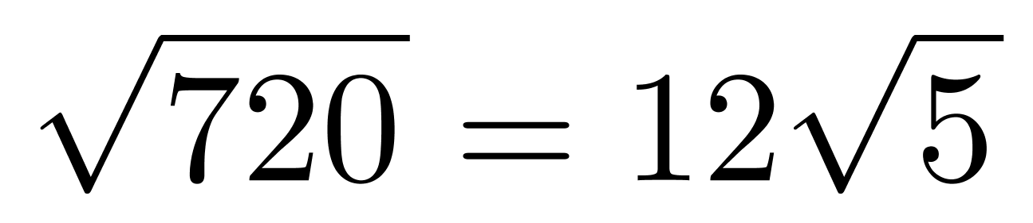。因此，本题选D。
【来源】 2022年江苏公务员考试《行测》真题（C类）第49题

第50题
【知识点】 分数数列
【答案】 B
【解析】 本题为分数数列。
观察前三项分数发现每个分数的分子为前一项分数分母减分子之差，按照此规律将后两个分数进行反约分得数列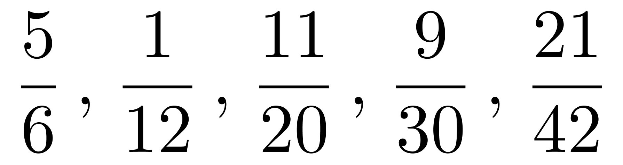，那么所求分数分子部分为42-21=21。单独看各项分母为6，12，20，30，42，后一项减前一项做差得6，8，10，12，为公差为2的等差数列，接下来应是14，那么所求分数分母部分为42+14=56，最终分数为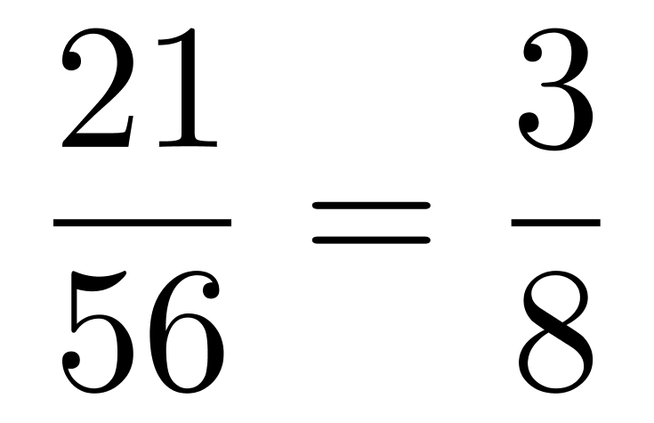。
因此，本题选B。
【来源】 2022年江苏公务员考试《行测》真题（B类）第47题,2022年江苏公务员考试《行测》真题（C类）第50题

第51题
【知识点】 等可能性事件概率
【答案】 C
【解析】 本题为概率问题。
若不堵车，5:30前到的概率为0.7×1＝0.7；若堵车，5:30前到的概率为0.3×0.6＝0.18。那么小李5:30前到的概率为0.7＋0.18＝0.88。因此，本题选C。
【来源】 2022年江苏公务员考试《行测》真题（C类）第51题

第52题
【知识点】 平面几何
【答案】 D
【解析】 本题为几何问题。
点A和点D是正方形的两个顶点。在正方形中，相邻的两个顶点即为正方形的边长，相对的两个顶点为正方形的对角线。只有点A和点D为正方形的相对顶点，才能将点B和点C全部包含在内，故点A和点D为正方形中相对的两个顶点即AD为正方形对角线的长度。过点A做CD的垂线与CD的延长线交于点E，在直角三角形ADE中，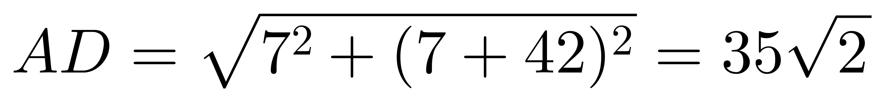 ，由此可推出正方形的边长为 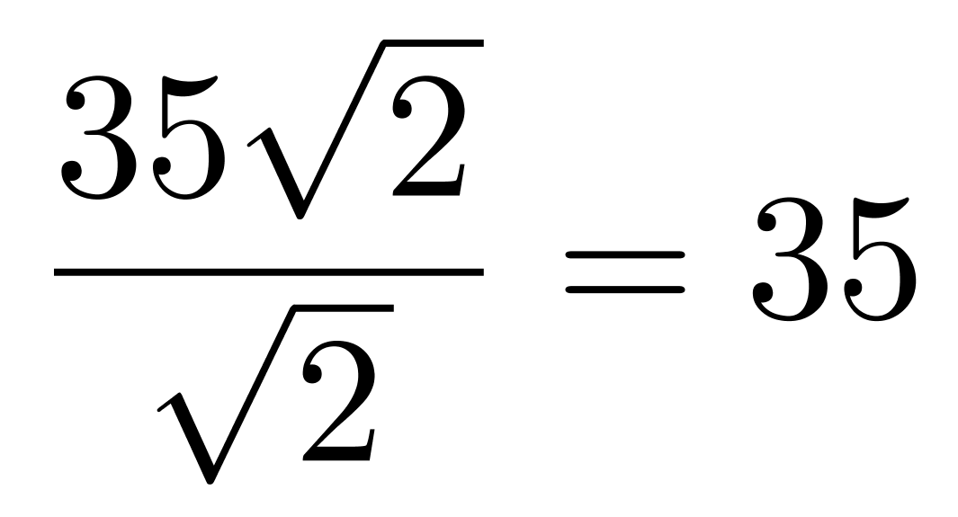（米）。
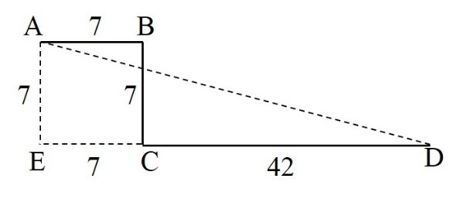
因此，本题选D。
【来源】 2022年江苏公务员考试《行测》真题（B类）第60题,2022年江苏公务员考试《行测》真题（C类）第52题

第53题
【知识点】 平面几何
【答案】 B
【解析】 本题为几何问题。
正方形的上1/4区域，可被切割为4个全等的三角形，平行四边形区域面积为2个三角形，可知，平行四边形区域占整块地面的1/4×2/4=1/8，则整块地面的油漆费用为200×8=1600元。
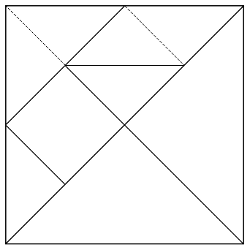
因此，本题选B。
【来源】 2022年江苏公务员考试《行测》真题（C类）第53题

第54题
【知识点】 效率制约类
【答案】 A
【解析】 本题为工程问题。
根据题意可知乙丙共完成了总任务的7/8，乙丙效率之比3:4，由于所用时间相同，则效率与工作量成正比，即乙丙完成的工作量之比也为3:4，则乙完成了总量的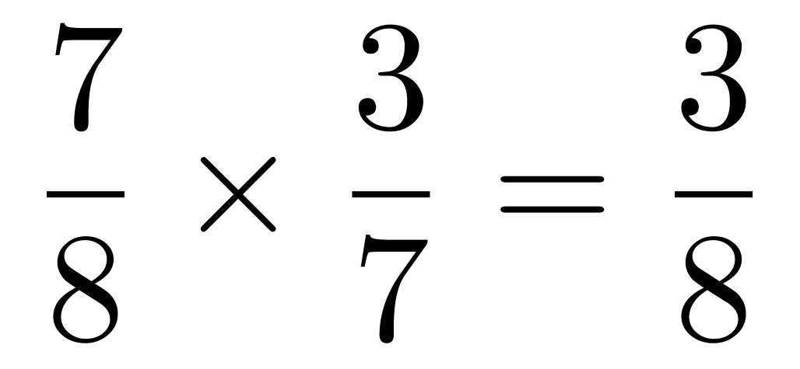。
因此，本题选A。
【来源】 2022年江苏公务员考试《行测》真题（C类）第54题

第55题
【知识点】 平面几何
【答案】 B
【解析】 本题为几何问题。
如图所示，连接BD1与EF刚好相交，连接BE、BF，平面D1EF截正方体的截面EBFD1为四边形。
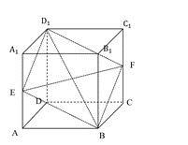
因此，本题选B。
【来源】 2022年江苏公务员考试《行测》真题（B类）第62题,2022年江苏公务员考试《行测》真题（C类）第55题

第56题
【知识点】 蒸发稀释
【答案】 D
【解析】 本题为溶液问题。
设稀释前每桶溶质为x，根据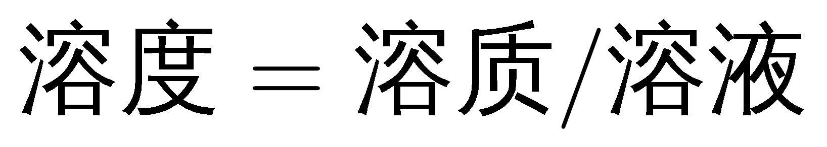，可得40%=x/5，求得x= 2,当稀释到5%的时候，可得溶液为2÷5%=40，可知每桶5公斤，浓度为40%，稀释到5%时，可稀释40公斤。现在农户有4亩地，每亩喷洒60公斤，一共需要240公斤，则需要240÷40=6桶。因此，本题选D。
【来源】 2022年江苏公务员考试《行测》真题（C类）第56题

第57题
【知识点】 基本方程（组）
【答案】 C
【解析】 本题为基本方程问题。
设甲部门男女人数分别为4x、x，乙部门男女人数分别为3y、2y，根据合并后，若男女人数之比为7 : 3可列方程：(4x+3y)/(x+2y)=7:3，解得x=y，合并前甲部门总人数为4x+x=5x，乙部门总人数为3y+2y=5y，合并前两部门人数相等，根据“乙部门女党员人数占本部门人数的比重是甲部门的两倍”，设甲部门女党员人数为2a，则乙部门女党员人数为4a，甲部门男党员人数为9a，乙部门男党员人数为9a，故男女党员人数之比为(9a+9a):(2a+4a)=18a:6a=3:1。因此，本题选C。
【来源】 2022年江苏公务员考试《行测》真题（A类）第55题,2022年江苏公务员考试《行测》真题（C类）第57题

第58题
【知识点】 相遇追及
【答案】 C
【解析】 本题为行程问题。
甲每半小时走3公里，休息15分钟，以此为周期循环，如下图所示。乙与甲相遇2次，求乙从A地到B地所用的时间至少，则乙的速度应尽可能大。要使乙的速度最大，则此射线斜率应最大，且保证与甲的图像有2个交点，则甲乙两人，首次相遇于M点、第二次相遇于N点，最后相遇于终点。
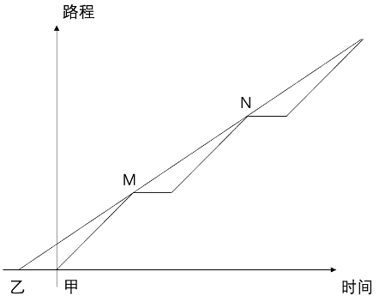
乙比甲早出发15分钟，可知乙走3公里用时15+30=45分钟，全程9公里，乙从A地到B地所用时间至少为45×3=135分钟。因此，本题选C。
【来源】 2022年江苏公务员考试《行测》真题（A类）第56题,2022年江苏公务员考试《行测》真题（C类）第58题

第59题
【知识点】 单周期
【答案】 C
【解析】 本题为周期问题。
根据题意采用代入排除法，问最小的年龄，从最小的开始代入。代入D选项，若最小年龄为1周岁=365天，体力处于365÷22=16个周期……13天，13天不属于22天的前半个周期的“高潮期”，排除。代入C选项，若最小年龄为2周岁=365×730天，体力、情绪、智力分别处于730÷22=33个周期……4天、730÷28=26个周期……2天、730÷33=22个周期……4天，均处于每个周期的前半个周期的“高潮期”，正确。
因此，本题选C。
【来源】 2022年江苏公务员考试《行测》真题（A类）第58题,2022年江苏公务员考试《行测》真题（B类）第64题,2022年江苏公务员考试《行测》真题（C类）第59题

第60题
【知识点】 牛吃草问题
【答案】 D
【解析】 本题为牛吃草问题。
根据牛吃草公式y＝（N－x）t，y代表原有草量，即原有排队的市民数；N代表牛的头数，即所开接种台数量；x为草生长的速度，即每小时新增市民数；T代表时间。代入数据，y＝（8－x）×6，y＝（12－x）×3，解得x＝4，y＝24，每小时新增市民人数增加25%，则x变为4×（1＋25%）＝5，设至少需开N个接种台能保证2小时不再有人排队，代入公式得：24＝（N－5）×2，解得N＝17。
因此，本题选D。
【来源】 2022年江苏公务员考试《行测》真题（B类）第54题,2022年江苏公务员考试《行测》真题（C类）第60题

第61题
【知识点】 钟表问题
【答案】 A
【解析】 本题为钟表问题。
四个钟分别在钟楼的东西南北四个方向，所以相邻的两个钟所在的面是垂直的，要想时针垂直，只需要时针垂直相邻钟表所在的面即可，即早上9点，下午3点两个时刻。
因此，本题选A。
【来源】 2022年江苏公务员考试《行测》真题（A类）第60题,2022年江苏公务员考试《行测》真题（C类）第61题

第62题
【知识点】 排列组合方法技巧
【答案】 D
【解析】 本题为排列组合问题。
设三个分公司为甲、乙、丙，员工分别为Aa、Bb、Cc，要求同一分公司的员工比赛时出场顺序不能相邻，先从6名员工选择1人放在第１位，有C(6,1)=6种情况，假设选择A，再从乙、丙两个分公司选择1人放在第２位，有C(4,1)=4种情况，假设选择B，现在前两位为AB，第三位不是ｂ，分两类：①第３位为ａ，有１种情况，则后３位有两个丙分公司员工，肯定排在第４和第６位，有A（２，２）＝２种情况，且第５位一定是ｂ；②第３位为C或ｃ，有Ａ（２，２）＝２种情况，第４位为ａ或ｂ，有２种情况，此时第５、６位没有要求，有A（２，２）＝２种情况，共有２×２×２＝８种情况，根据分类加法、分步乘法原理，共有６×４×（２＋8）＝２４０种情况，因此，本题选D。
【来源】 2022年江苏公务员考试《行测》真题（A类）第63题,2022年江苏公务员考试《行测》真题（C类）第62题

第63题
【知识点】 给定时间类
【答案】 C
【解析】 本题为工程问题。
甲乙两人完成1个家庭所需要的时间分别为12分钟和20分钟，因为是共同完成，则需找两人“共同之处”即每固定周期两人各完成数量。容易得到12和20的最小公倍数60，即每60分钟（1小时），甲完成60÷12=5个、乙完成60÷20=3个，每一周期（1小时）甲乙共完成5+3=8（个）。需要100÷8=12……4，即需要12个周期（12小时），还余4个。此时，可选择甲完成2个乙完成2个或者甲完成3个乙完成1个，分别需要20×2=40（分钟）和12×3=36（分钟），则最少的为12小时36分钟。因此，本题选C。
【来源】 2022年江苏公务员考试《行测》真题（B类）第52题,2022年江苏公务员考试《行测》真题（C类）第63题

第64题
【知识点】 基本方程（组）
【答案】 A
【解析】 本题为数列问题。
9家企业共发放4500万元，数额呈等差数列，根据等差数列求和公式，总和=中间项×项数，可知排名第5的企业获得=4500÷9=500（万元）。题干给出排名第3的企业获得420万元，则等差数列的公差为（500-420）÷（5-3）=40（万元），排名第8的企业获得500+40×（8-5）=620（万元）。因此，本题选A。
【来源】 2022年江苏公务员考试《行测》真题（B类）第57题,2022年江苏公务员考试《行测》真题（C类）第64题

第65题
【知识点】 立体几何
【答案】 A
【解析】 本题为几何问题。
三棱柱的体积公式：V=底面积×高，原蛋糕与切出蛋糕的高相同，所以，底面积比为1：3，即△ADE的面积与△ABC的面积之比为1：3，因为△ADE∽△ABC，所以面积比等于边长比的平方，AE：AC=AD：AB=DE：BC=1：√3，在直角△ADE中，∠A=30°，即AE：AD：DE=2：√3：1，设AE=2x，AD=√3x，DE=x，则AB=AD×√3=√3x×√3=3x，那么EB=AB-AE=3x-2x=x，所求为2x:x=2:1，因此，本题选A。
【来源】 2022年江苏公务员考试《行测》真题（A类）第57题,2022年江苏公务员考试《行测》真题（C类）第65题

第66题
【知识点】 集合类
【答案】 C
【解析】 本题属于集合类，主要考查包容关系中的种属关系。
“义务教育”就是九年制义务教育，包括小学阶段、初中阶段，是我国公民应尽的义务与权利。
“基础教育”包括幼儿教育、小学教育、初中、高中。
因此，“基础教育”包含了“义务教育”，二者属于包容关系中的种属关系。
A项：“灌溉技术”是“农业技术”的一种，二者属于种属关系，但是词语位置顺序与题干不一致，排除；
B项：有的“机械故障”是/不是“突发故障”，有的“突发故障”是/不是“机械故障”，二者属于交叉关系，与题干关系不一致，排除；
C项：“金融市场”包括股票市场、“债券市场”等，“债券市场”和“金融市场”属于种属关系，与题干逻辑关系一致，当选；
D项：“防空演习”和“军事演习”二者属于并列关系，与题干逻辑关系不一致，排除。
因此本题选C。
【来源】 2022年江苏公务员考试《行测》真题（C类）第66题

第67题
【知识点】 映射类
【答案】 B
【解析】 本题属于映射类，主要考查目的对应关系。
“汛情”是汛期水位涨落的情况，“防汛”是手段，为了在江河涨水时采取措施，防止洪水泛滥成灾；
通过“防汛”应对“汛情”，二者属于目的对应关系。
A项：“疫情”是一种情况，“免疫”是通过某些手段之后达到的“具有抵抗力而不患某种传染病”的结果，并非目的对应关系，排除；
B项：“案情”是一种情况，“破案”是手段，为了能够让案情清晰，得到结果；通过“破案”应对“案情”，二者属于目的对应关系，与题干逻辑关系一致，当选；
C项：“恋情”是一种情况，“失恋”是谈恋爱可能产生的一种“结果”，并非目的对应关系，排除；
D项：“亲情”是家人之间的感情，“相亲”是一种方式，可能因为相亲而产生爱情，之后成为家人，但不一定产生亲情，并非目的对应关系，排除。
因此本题选B。
【来源】 2022年江苏公务员考试《行测》真题（C类）第67题

第68题
【知识点】 语义类
【答案】 A
【解析】 本题属于语义类，主要考查近义关系。
“鬼斧神工”形容艺术技巧高超，不像是人力所能达到的。与“神奇”属于近义关系。
二级辨析：二者都是褒义词。
A项：“大慈大悲”形容人心肠慈善，与“善良”属于近义关系，且二者都是褒义词，与题干逻辑关系一致，当选；
B项：“不可一世”形容人自命不凡；狂妄自大到了极点，与“强大”并非近义关系，排除；
C项：“冰天雪地”形容严冬季节到处是冰雪的景象，也形容天气非常寒冷，与“寒冷”属于近义关系，但是二者并非褒义词，与题干逻辑关系不一致，排除；
D项：“乱七八糟”形容毫无秩序及条理，乱糟糟的样子，与“混乱”属于近义关系，但二者均含贬义，与题干逻辑关系不一致，排除。
因此本题选A。
【来源】 2022年江苏公务员考试《行测》真题（A类）第69题,2022年江苏公务员考试《行测》真题（C类）第68题

第69题
【知识点】 集合类
【答案】 C
【解析】 本题属于集合类，主要考查并列关系。
“新教师”与“老教师”二者都是“教师”，属于并列关系；
二级辨析：先成为“新教师”，再成为“老教师”，体现出“同一个主体”的演变。
A项：“计划”“总结”是工作或学习中的两个环节，二者属于并列关系，但“总结”并不是由“计划”演变而来，与题干关系不一致，排除；
B项：“序言”与“结尾”是书籍或文章的组成部分，二者属于并列关系，但“结尾”并不是由“序言”演变而来，与题干关系不一致，排除；
C项：“草稿”与“定稿”是创作过程的不同文稿，二者属于并列关系，且“定稿”是由“草稿”演变而来的，与题干关系一致，当选；
D项：“初赛”与“决赛”是比赛中的不同阶段，二者属于并列关系，但“决赛”并不是由“初赛”演变而来，与题干关系不一致，排除。
因此本题选C。
【来源】 2022年江苏公务员考试《行测》真题（B类）第66题,2022年江苏公务员考试《行测》真题（C类）第69题

第70题
【知识点】 集合类
【答案】 C
【解析】 本题属于集合类，主要考查交叉关系和反对关系。
词1与词2：有的“专项训练”是/不是“短期训练”，有的“短期训练”是/不是“专项训练”，二者属于交叉关系；
词2与词3：有的“短期训练”是/不是“综合训练”，有的“综合训练”是/不是“短期”，二者属于交叉关系；
词1与词3：“专项训练”针对某一个项目，“综合训练”针对两种及以上的项目，二者属于并列关系。
A项：“生产实践”“社会实践”“科学实践”属于不同的实践类型，三者属于并列关系，与题干关系不一致，排除；
B项：词2“中期规划”与词3“长期规划”属于并列关系，与题干关系不一致，排除；
C项：词1“抵押贷款”与词2“低息贷款”是交叉关系，词2“低息贷款”与词3“信用贷款”是交叉关系，词1“抵押贷款”是提供抵押品为担保的贷款，词3“信用贷款”是不需要提供担保的贷款，词1与词3是并列关系，与题干关系一致，当选；
D项：“体能测试”“视力测试”与“心理测试”属于不同方面的测试，三者属于并列关系，与题干关系不一致，排除。
因此本题选C。
【来源】 2022年江苏公务员考试《行测》真题（C类）第70题

第71题
【知识点】 映射类
【答案】 A
【解析】 本题属于映射类，主要考查方式目的对应关系。
“辩护”是“论辩”的一种方式，二者属于方式对应关系；
而“论辩”的目的是为了达成“共识”，二者属于目的对应关系。
A项：“签约”是“贸易”的一种方式，二者属于方式对应关系，“贸易”的目的是为了获取“利益”，二者属于目的对应关系，与题干逻辑关系一致，当选；
B项：“休学”并不是“就读”的一种方式，，与题干逻辑关系不一致，排除；
C项：“座谈”和“问卷”都是调研的方式，与题干逻辑关系不一致，排除；
D项：“诊脉”是看病的一种方式，但是“看病”的目的是为了康复，不是为了“理疗”，与题干逻辑关系不一致，排除。
因此本题选A。
【来源】 2022年江苏公务员考试《行测》真题（A类）第67题,2022年江苏公务员考试《行测》真题（C类）第71题

第72题
【知识点】 集合类
【答案】 D
【解析】 本题属于集合类，主要考查交叉关系和反对关系。
词1与词2：有的“地砖”是/不是“方砖”，有的“方砖”是/不是“地砖”，二者属于交叉关系；
词1与词3：有的“地砖”是/不是“长条砖”，有的“长条砖”是/不是“地砖”，二者属于交叉关系；
词2与词3：“方砖”和“长条砖”是形状不同的两种砖，二者属于反对关系。
A项：词2“荤菜”与词1“菜肴”是种属关系，与题干逻辑关系不一致，排除；
B项：词2“素食”与词3“熟食”是交叉关系，与题干逻辑关系不一致，排除；
C项：词1“青茄”和词2“紫茄”是颜色不同的两种茄子，二者属于反对关系，与题干逻辑关系不一致，排除；
D项：词1“木船”与词2“客船”是交叉关系；词1“木船”与词3“货船”是交叉关系；词2“客船”与词3“货船”是运输种类不同的两种船，二者属于反对关系，与题干逻辑关系一致，当选。
因此本题选D。
【来源】 2022年江苏公务员考试《行测》真题（B类）第72题,2022年江苏公务员考试《行测》真题（C类）第72题

第73题
【知识点】 集合类
【答案】 B
【解析】 本题属于集合类，主要考查反对关系。
A项：“韩国”是“东北亚”的一部分，二者属于组成关系；“树墩”与“树冠”均是树的组成部分，二者属于反对关系，前后逻辑关系不一致，排除；
B项：“东北亚”和“南亚”都是亚洲的组成部分，二者属于反对关系；“树根”和“树冠”都是树的组成部分，二者属于反对关系，前后逻辑关系一致，当选；
C项：“东北亚”是“东半球”的一部分，二者属于组成关系；“树洞”与“树冠”均是树的组成部分，二者属于反对关系，前后逻辑关系不一致，排除；
D项：“日本海”是“东北亚”的一部分，二者属于组成关系；“树冠”经过阳光照射后可以形成“树荫”，二者属于对应关系，前后逻辑关系不一致，排除。
因此本题选B。
【来源】 2022年江苏公务员考试《行测》真题（A类）第73题,2022年江苏公务员考试《行测》真题（B类）第73题,2022年江苏公务员考试《行测》真题（C类）第73题

第74题
【知识点】 映射类
【答案】 A
【解析】 本题属于映射类，主要考查原理对应关系。
“直升机”与“蜻蜓”飞行原理相同，属于原理对应。
A项：“雷达”是用“蝙蝠”所发出的声波原理而设计，属于原理对应，与题干关系一致，当选；
B项：“月亮”可以反射太阳光，而“萤火虫”自身能发光，二者发光原理不一致，排除；
C项：“狮子”和“家猫”都属于动物，二者属于并列关系，不存在原理对应，排除；
D项：“列车”和“蜈蚣”没有明显的逻辑关系，排除。
因此本题选A。
【来源】 2022年江苏公务员考试《行测》真题（C类）第74题

第75题
【知识点】 语义类
【答案】 C
【解析】 本题属于语义类，主要考查近义关系。
“良禽择木而栖”指好的鸟要选择树木栖息，“贤臣择主而事”指贤明的臣子要选择君主侍奉，二者都比喻优秀的人应该选择能发挥自己才能的单位和领导，二者语义相近，属于近义关系。
二级辨析：前者描述为“物”，后者描述为“人”。
A项：“关关雎鸠在河之洲”是指关关和鸣的雎鸠相伴栖息在河中的小洲，“窈窕淑女君子好逑”是指君子好的配偶，二者不是近义关系，排除；
B项：“树欲静而风不止”是指树希望静止不摆，但风却不停息；“子欲养而亲不待”是指子女想赡养父母，父母却已离去了，二者不是近义关系，排除；
C项：“天有不测风云”指自然界的变化难易预测，“人有旦夕祸福”指人一生的问题难以预测，二者都比喻有些灾祸的发生，事先是无法预料的，二者语义相近，属于近义关系，且前者描述为“物”，后者描述为“人”，与题干逻辑关系一致，当选；
D项：“士为知己者死”是指男人愿意为赏识自己、了解自己的人献身；“女为悦己者容”指女人愿意为欣赏自己、喜欢自己的人而打扮，二者不属于近义关系，且前后描述均为“人”，与题干逻辑关系不一致，排除。
因此本题选C。
【来源】 2022年江苏公务员考试《行测》真题（A类）第75题,2022年江苏公务员考试《行测》真题（C类）第75题

第76题
【知识点】 复合类（图形）
【答案】 A
【解析】 本题属于复合类，主要考查位置类和数量类规律。
题干图形均有一个三角形，在“下方、上方”依次出现，问号处三角形位置应该在上方，排除B项；
题干图形均有在框内除了三角形外，均有7条小线段，排除C项（8条小线段）；
题干图形正方形框的每一条边上均有“三角形”或“小线段”出现，排除D项（左边空缺）。
因此本题选A。
【来源】 2022年江苏公务员考试《行测》真题（C类）第76题

第77题
【知识点】 位置类
【答案】 A
【解析】 本题属于位置类，主要考查平移。
题干图形均有2个黑球，组成元素相同，考虑位置类规律。
进一步观察两个黑球的位置，如下图所示分别标1号和2号，考虑平移规律：
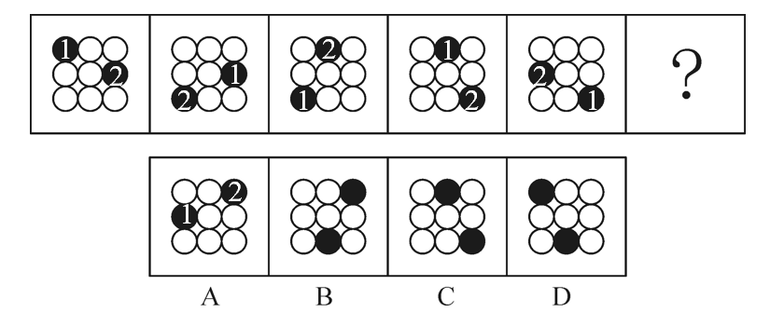
1号球和2号球均沿着“外圈”依次顺时针移动3格；
因此本题选A。
【来源】 2022年江苏公务员考试《行测》真题（C类）第77题

第78题
【知识点】 样式类
【答案】 A
【解析】 本题属于样式类，主要考查对称性。
题干图形均由内外两部分组成，且每个图形均有唯一对称轴；
进一步观察，两个图形的唯一对称轴呈垂直关系。
A项：两个图形的唯一对称轴呈垂直关系，当选；
B项：上面的黑块与下面的图形对称轴均不唯一，排除；
C项：两个图形的唯一对称轴重合，排除；
D项：两个图形的唯一对称轴重合，排除。
因此本题选A。
【来源】 2022年江苏公务员考试《行测》真题（A类）第78题,2022年江苏公务员考试《行测》真题（C类）第78题

第79题
【知识点】 复合类（图形）
【答案】 D
【解析】 本题属于复合类，主要考查曲直性和数面。
题干图形均“有曲有直”，排除A项和B项；
题干图形均有“4个面”，排除C项；
因此本题选D。
【来源】 2022年江苏公务员考试《行测》真题（C类）第79题

第80题
【知识点】 数量类
【答案】 A
【解析】 本题属于数量类，主要考查数线。
题干图形横竖线特征明显。
第一行：三个图的（横线，竖线）数量依次为（3，2），（4，3），（3，2），每个图的横线都比竖线多1条；
第二行：三个图的（横线，竖线）数量依次为（4，3），（3，2），（4，3），每个图的横线都比竖线多1条；
第三行：前两个图（横线，竖线）数量依次为（4，3），（3，2），也满足每个图的横线都比竖线多1条；
需要选择一个“横线都比竖线多1条”的图形。
A项：（横线，竖线）数量依次为（3，2），横线都比竖线多1条，正确；
B项：（横线，竖线）数量依次为（5，3），横线都比竖线多2条，排除；
C项：（横线，竖线）数量依次为（1，1），横线与竖线相等，排除；
D项：（横线，竖线）数量依次为（3，4），横线都比竖线少1条，排除；
因此本题选A。
【来源】 2022年江苏公务员考试《行测》真题（B类）第80题,2022年江苏公务员考试《行测》真题（C类）第80题

第81题
【知识点】 样式类
【答案】 B
【解析】 本题属于样式类，主要考查样式运算。
以行为单位，运算规则为：
黑色+黑色=白色，白色+白色=白色，即“颜色相同为白”；
白色+黑色=黑色，黑色+白色=黑色，即“颜色不同为黑”。
因此本题选B。
【来源】 2022年江苏公务员考试《行测》真题（C类）第81题

第82题
【知识点】 重构类
【答案】 A
【解析】 本题属于重构类，主要考查平面拼合。
观察图形特征，寻找平行且等长边，将其拼合后得到如下图所示：

因此本题选A。
【来源】 2022年江苏公务员考试《行测》真题（C类）第82题

第83题
【知识点】 重构类
【答案】 B
【解析】 本题属于重构类，主要考查平面拼合。
观察图形特征，寻找平行且等长边及最特殊的角或边，将其拼合后可以得到的是B项。
A项：左下角的图形是图①进行了翻转，排除；
C项和D项均是B项整体旋转后的图形，也就意味着图①、②、③、④均发生了旋转，不符合要求，排除。
具体如下图所示：
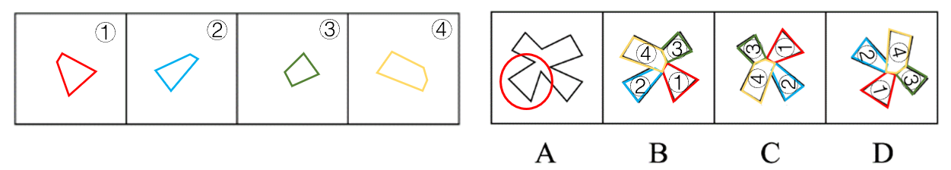
因此本题选B。
【说明：本题可以选定从“图②”作为切入点，在只能平移的情况下可以排除A/C/D三个选项】
【来源】 2022年江苏公务员考试《行测》真题（B类）第83题,2022年江苏公务员考试《行测》真题（C类）第83题

第84题
【知识点】 重构类
【答案】 C
【解析】 本题属于重构类，主要考查平面拼合。
观察图形特征，寻找平行边，将其拼合后如下图所示：
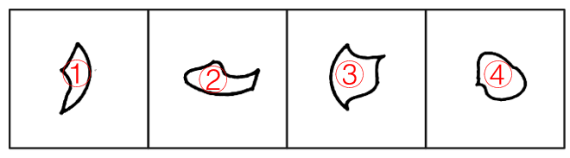
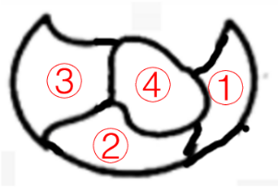
因此本题选C。
【说明：本题可以根据图①的右侧边与图③的左侧边在题干图形中均无平行线，一定会保留作为切入点】
【来源】 2022年江苏公务员考试《行测》真题（C类）第84题

第85题
【知识点】 重构类
【答案】 D
【解析】 本题属于重构类，主要考查平面拼合。
题干和选项拼合图如下图所示：
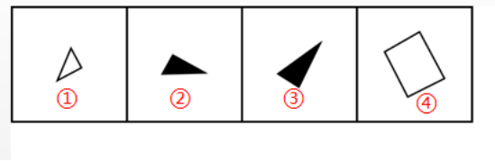
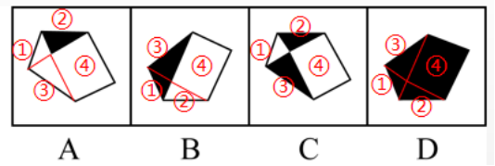
A项：②部分相对题干是翻转而成，应该为白色，而不是黑色，不一致，排除；
B项：②部分相对于题干是平移而成，应该是黑色，而不是白色，不一致，排除；
C项：②和③相对于题干都是翻转而成，应该为白色，而不是黑色，不一致，排除；
D项：①和④经过翻转后变为黑色，可以与②和③拼成D项，一致，当选。
因此本题选D。
【来源】 2022年江苏公务员考试《行测》真题（C类）第85题

第86题
【知识点】 重构类
【答案】 C
【解析】 本题属于重构类，主要考查平面拼合。
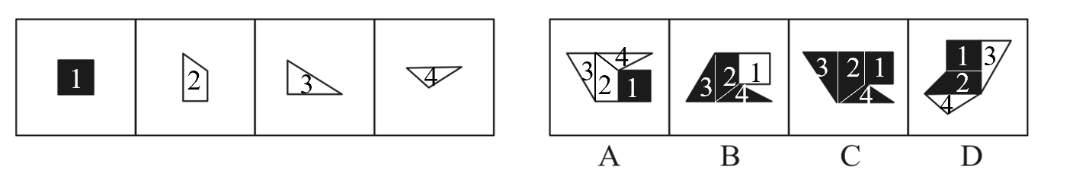
A项：如上图所示，图3的直角三角形必须经过翻转，因此图3应为黑色，而不是白色，排除；
B项：如上图所示，图2和图4都得经过翻转，应该是黑色，而不是白色；图3只需旋转，应该是白色，而不是黑色，排除；
C项：如上图所示，图2进行上下翻转得变成黑色面，图3向左翻转变成黑色面后再逆时针旋转90度，图4进行上下翻转后得到黑色面，经过如上处理之后进行拼合可与选项一致，当选；
D项：如上图所示，图2只需旋转，应该是白色，而不是黑色。
因此本题选C。
【来源】 2022年江苏公务员考试《行测》真题（B类）第86题,2022年江苏公务员考试《行测》真题（C类）第86题

第87题
【知识点】 重构类
【答案】 A
【解析】 本题属于重构类，主要考查四面体。
对平面展开图中的面进行编号，如下图所示：
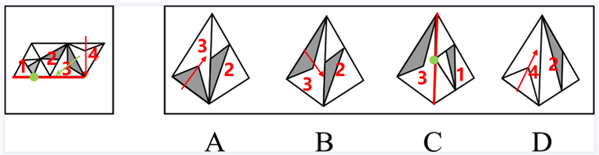
A项：在立体图中的3面画箭头，2面在其右侧，平面展开图中也是如此，一致，当选；
B项：在立体图中的3面画箭头，公共边在箭头左边，与2面相连；而在平面图中的3面同样画箭头找到左边，应该与1面相连，不一致，排除；
C项：在立体图中的3面画箭头，公共边在箭头左边，与1面相连；在平面图中的3面同样画箭头找到左边，同样与1面相连；进一步观察1面中经过公共边的位置，立体图中是1面的“白三角形的顶点”在公共边上，平面图中是1面的“黑三角形的顶点”在公共边上，不一致，排除；
D项：在立体图中的4面画箭头，公共边在箭头右边，与2面相连；而在平面图中的4面同样画箭头找到右边，应该与3面相连，不一致，排除；
因此本题选A。
【来源】 2022年江苏公务员考试《行测》真题（B类）第87题,2022年江苏公务员考试《行测》真题（C类）第87题

第88题
【知识点】 重构类
【答案】 C
【解析】 本题属于重构类，主要考查四面体。
对平面展开图的各面进行标号。如下图所示：
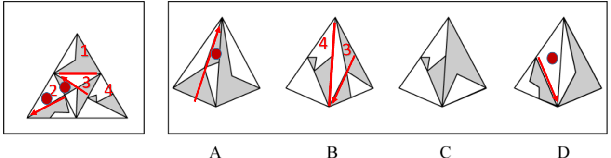
A项：“翻转面”排除，立体图中左侧面为3面，如图所示画箭头，立体图中小圆标识的黑色小三角形在箭头的右侧，而平面图中在箭头的左侧，不一致，排除；
B项：“描线法”排除，立体图中右侧面为3面，如图所示画箭头，立体图中3面的左边线连接4面，而平面图中相对的线连接1面，不一致，排除；
C项：左侧面为面4，右侧面为面1，公共边与选项对应一致，当选；
D项：“翻转面”排除，立体图中左侧面为2面，如图所示画箭头，立体图中小圆标识的白色小三角形在箭头的左侧，而平面图中在箭头的右侧，不一致，排除；。
因此本题选C。
【来源】 2022年江苏公务员考试《行测》真题（A类）第88题,2022年江苏公务员考试《行测》真题（C类）第88题

第89题
【知识点】 重构类
【答案】 C
【解析】 本题属于重构类，主要考查平面展开图（六面体）。
对平面展开图中的各面进行编号，如下图所示：
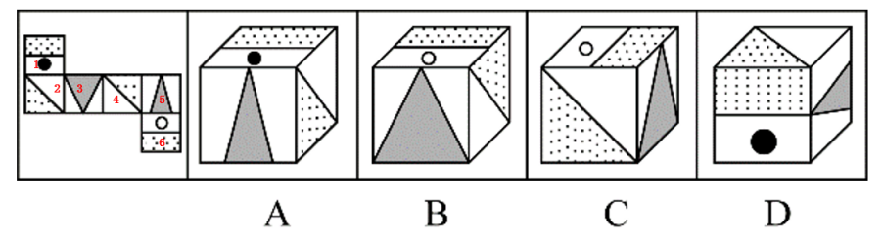
A项：利用“描线法”，立体图中以1面为基准，小黑点下方的线对应5面，而平面图中小黑点下方的线对应2面，不一致，排除；
B项：利用“描线法”，立体图中以6面为基准，小白点下方的线对应3面，而平面图中小白点下方的线对应5面，不一致，排除；
C项：立体图中的三个面分别为3面、4面、6面，相对位置及特征与平面图一致，当选；
D项：利用“描线法”，4面和5面的公共边在平面图与立体图中不一致，排除。
因此本题选C。
【来源】 2022年江苏公务员考试《行测》真题（B类）第89题,2022年江苏公务员考试《行测》真题（C类）第89题

第90题
【知识点】 重构类
【答案】 A
【解析】 本题属于重构类，主要考查平面展开图（六面体）。
对平面展开图中的各面进行编号，如下图所示：
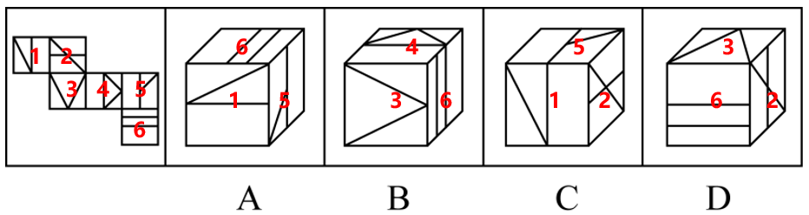
A项：满足题意，当选；
B项：利用“描点法”，以立体图“正面”和“上面”为参照，可以确定“公共点”在立体图与平面图中不对应，排除；
C项：利用“描点法”，以立体图“正面”和“右侧面”为参照，可以确定“公共点”在立体图与平面图中不对应，排除；
D项：利用“相对面”，立体图中的“2面”和“6面”为一组相对面，不能同时出现，排除。
因此本题选A。
【来源】 2022年江苏公务员考试《行测》真题（C类）第90题

第91题
【知识点】 论证类
【答案】 C
【解析】 本题属于论证类，主要考查论据+观点型。
论点：中国是全球变绿的最重要的力量之一；
论据：中国近几十年绿色植被增长量很大。
A项：快速造林导致减少对木材依赖，快速造林说明绿色植被在增加，加强论据，但与题干论点话题不一致，加强力度较弱；
B项：说明中国绿色植被覆盖了过去的沙漠化，说明中国绿色植被在增加，加强论据但与题干论点话题不一致，加强力度较弱。
C项：说明中国虽然植被占比很少，但是全球植被面积净增长的25%来自中国，说明贡献的力量比较大，通过数据说明中国是全球变绿的最重要力量之一，加强论点。
D项：有些国家和地区毁林开荒的危害，与论点话题不一致，无法加强。
因此本题选C。
【来源】 2022年江苏公务员考试《行测》真题（A类）第91题,2022年江苏公务员考试《行测》真题（C类）第91题

第92题
【知识点】 原因解释
【答案】 C
【解析】 本题属于论证类，主要考查原因解释。
题干现象为：秦汉时期的老百姓很不愿意种麦子，汉朝曾为增加粮食产量两次大力推广种麦子，但老百姓并没有积板响应。
A项：只提到不是每种作物一传入就被接受，但是小麦是否会被接受并不知道，无法解释为什么秦汉时期的老百姓很不愿意种麦子，排除；
B项：“官宦人家”才拥有上下两扇带有磨齿的磨盘，与题干中的主题老百姓不一致，而且题干是秦汉时期，选项是东汉时期，时间不一致，无法解释为什么老百姓很不愿意种麦子，排除；
C项：“麦饭”口感很差，秦汉时期的绝大多数人都不爱吃，老百姓不爱吃所以才不愿意种植，可以解释，符合；
D项：东汉以后麦子才变得好吃了，但是老百姓是否种植并不知道，而且题干是秦汉时期，选项是东汉时期，时间不一致，无法解释为什么秦汉时期老百姓很不愿意种麦子，排除。
因此本题选C。
【来源】 2022年江苏公务员考试《行测》真题（A类）第98题,2022年江苏公务员考试《行测》真题（B类）第95题,2022年江苏公务员考试《行测》真题（C类）第92题

第93题
【知识点】 原因解释
【答案】 C
【解析】 本题属于论证类，主要考查原因解释。
题干现象为：游戏公司限制未成年人账户登录游戏的时间，但是规定实施后，未成年人账户登录游戏的平均时长与之前相比增加了15%。
A项：家长为孩子注册未成年人账号，无法解释为什么规定实施后，未成年人账户登录游戏的平均时长与之前相比增加了15%，排除；
B项：用父母账号玩游戏，不能解释为什么未成年人账户登录游戏的平均时长与之前增加了，排除；
C项：因逆反心理使得未成年人在节假日过度玩游戏，必然会导致未成年人账户登录游戏的平均时长增加，可以解释，符合。
D项：并未提到活动的额针对性，吸引到的“购买力不强的玩家”是否包括未成年人是不明确的，排除。
因此本题选C。
【来源】 2022年江苏公务员考试《行测》真题（B类）第103题,2022年江苏公务员考试《行测》真题（C类）第93题

第94题
【知识点】 分析推理
【答案】 D
【解析】 本题属于分析推理，主要考查
根据条件1可得出戊在周三接受检查。根据条件2和3可以得出乙不在周四接受检查且丁也不在周四接受检查。根据条件4可以得出丁在甲之前接受检查，但是没有明确说明丁在哪天检查，结合上述条件我们可以推导出丁要么在周一接检查，要么在周二接受检查。不过无论是哪种情况丁一定都在戊之前，所以一定为真的是D项，至于其他选项都是可能为真，但是不确定。
因此本题选D。
【来源】 2022年江苏公务员考试《行测》真题（C类）第94题

第95题
【知识点】 论证类
【答案】 A
【解析】 本题属于论证类，主要考查论据+观点型。
论点：应该放宽同情用药使用条件。
论据：新冠初期，使用同情用药案例数增加效果好。但同情用药的条件严格。
A项：指出同情用药的不良后果，具有削弱作用。
B项：不一定能延长生命存在着不确定性，属于不明确选项，排除；
C项：指出当前大部分国家严禁未经过临床试验的药品上市的原因，是对题目论据的补充，排除。
D项：指出大部分常见疾病不需要同情用药，而题目中探讨的是一些重症，论题不一致，排除。
因此本题选A。
【来源】 2022年江苏公务员考试《行测》真题（A类）第99题,2022年江苏公务员考试《行测》真题（C类）第95题

第96题
【知识点】 原因解释
【答案】 D
【解析】 本题属于论证类，主要考查原因解释。
对流浪猫进行绝育处理，正常流浪猫数量应该减少，结果却增加到了原来的1.5倍。
A项：环境好能为流浪猫提供食物，并非一年两年，可以解释为何小区有流浪猫，但不能解释为何今年流浪猫突然增加，排除；
B项：爱猫小组的存在可以解释为何该小区有流浪猫，但不能解释为何今年流浪猫突然增加，排除；
C项：“一些”养宠物猫的租户遗弃的宠物猫也是少量的，因而不能解释在去年年初对该小区流浪猫进行绝育处理后今年的流浪猫反而增加“许多”，排除；
D项：该小区紧邻其他“大型”小区，流浪猫可以在这些小区间进行流动，大型小区所容纳的流浪猫的数量更多，因而其它大型小区流动过来的流浪猫使得该小区的流浪猫数量增加许多，可以解释。
因此本题选D。
【来源】 2022年江苏公务员考试《行测》真题（B类）第96题,2022年江苏公务员考试《行测》真题（C类）第96题

第97题
【知识点】 翻译推理
【答案】 B
【解析】 本题属于翻译推理，主要考查多句翻译。
翻译题干：
①兴建葡萄庄园或修建民宿→开发乡村旅游
②发展水产养殖或开发乡村旅游→修建民宿
③¬兴建葡萄庄园→发展水产养殖
④开发乡村旅游→改造村容村貌
一共分为两种情况，“兴建葡萄庄园”或“¬兴建葡萄庄园”。
根据“兴建葡萄庄园或修建民宿”推出“开发乡村旅游”得到“改造村容村貌”。
根据“¬兴建葡萄庄园”推出“发展水产养殖”推出“修建民宿”推出“开发乡村旅游”得到“改造村容村貌”。根据以上推断，青山村会改造村容村貌。
因此本题选B。
【来源】 2022年江苏公务员考试《行测》真题（B类）第102题,2022年江苏公务员考试《行测》真题（C类）第97题

第98题
【知识点】 论证类
【答案】 B
【解析】 本题属于论证类，主要考查
论点：张先生觉得自家的孩子浑身上下到处是缺点，对他的未来充满了焦虑。
论据：张先生还在在学校的表现不好。
A项：不明确选项。而选项说每个孩子都有自己的行为和性格特点，但是不一定是真正的缺点，但是否影响未来不确定，不具有削弱作用，排除；
B项：否定论点。选项说张先生的孩子的种种表现其实不是缺点，而是充满活力、有创新潜能的表现，这是明显的优点，否定论点，具有削弱作用；
C项：无关选项。选项说的是孩子对于家长批评的感受，与论点张先生觉得自家的孩子浑身上下到处是缺点，论题不一致，排除；
D项：无关选项。选项说的是孩子安静家长也会感到焦虑，和张先生对于孩子的焦虑无关，论题不一致，排除
因此本题选B。
【来源】 2022年江苏公务员考试《行测》真题（B类）第101题,2022年江苏公务员考试《行测》真题（C类）第98题

第99题
【知识点】 翻译推理
【答案】 B
【解析】 本题属于翻译推理，主要考查单句翻译。
翻译题干：
①¬甲→乙
②丙→¬乙
③丁→¬庚
④戊→丁
⑤要么己，要么庚
由①、②递推可得：⑥丙→-乙→甲
由③、④递推可得：⑦戊→丁→¬庚
A项：由⑤可知，己和庚中必有1个入选，选项不涉及这两个村中的任何一个，排除；
C项：由⑥可知，丙入选则甲也应该入选，选项没有甲，排除；
D项：由⑦可知，戊入选则庚不应该入选，选项同时出现戊和庚，排除。
因此本题选B。
【来源】 2022年江苏公务员考试《行测》真题（B类）第104题,2022年江苏公务员考试《行测》真题（C类）第99题

第100题
【知识点】 翻译推理
【答案】 A
【解析】 本题属于翻译推理，主要考查单句翻译。
翻译题干：
①¬甲→乙
②丙→¬乙
③丁→¬庚
④戊→丁
⑤要么己，要么庚
由①、②递推可得：⑥丙→-乙→甲
由③、④递推可得：⑦戊→丁→¬庚
若张研究员选择了乙，根据②可得，不选丙。
接下来将选项依次代入进行解题。
A项：若张研究员再选择甲，根据题干已知信息要选择四个调研村，则需要在丁戊己庚之间选择两个，进行假设，若选戊，根据④可得选丁，再根据③可得不选庚，继续根据⑤可得，选己，即丁戊己庚之间选了三个，所以戊不去确定。即丁己庚之间要选两个，根据条件⑤可得，己和庚只能选一个，故必须选丁，再根据条件③可得不选庚，所以根据⑤可得选己。分析下来，选择的四个为甲乙丁己。
B项：若张研究员再选择丁，根据③可得，不选庚，在根据⑤可得，选已。但是甲和戊谁会被选择不明确，排除。
C项：若张研究员再选择己，根据⑤可得，不选庚，但是甲丁戊的具体情况不明确，排除。
D项：若张研究员再选择庚，根据⑤可得，不选己，选择庚，根据③可得，不选丁，若不选丁再由④可得不选戊，则已经明确不选丙己丁戊四个村，不符合要选择四个村的前提，排除。
因此本题选A。
【来源】 2022年江苏公务员考试《行测》真题（B类）第105题,2022年江苏公务员考试《行测》真题（C类）第100题

第101题
【知识点】 单定义
【答案】 A
【解析】 本题属于单定义，主要考查、“属”和“种差”三个要件。
①面对压力时专注于本职工作，实现自我价值；
②年轻人。
A项：设计师小谭在压力下专注于自己的设计工作，而最终设计出大受市场欢迎的作品说明他的自我价值得以实现，符合定义；
B项：带动家乡旅游产业发展并非实现自我价值，而是实现社会价值，不符合定义；
C项：小柳并未专注于本职工作，而是完全改变了自己的就业预期，不符合定义；
D项：小何每年给自己放个小长假未体现了合理调整工作方向、专注于本质工作，不符合定义。
因此本题选A。
【来源】 2022年江苏公务员考试《行测》真题（A类）第107题,2022年江苏公务员考试《行测》真题（B类）第108题,2022年江苏公务员考试《行测》真题（C类）第101题

第102题
【知识点】 单定义
【答案】 B
【解析】 本题属于单定义，主要考查
主体：有关部门或组织
方式：在法定范围内根据企业、个人信用记录采取部门联动、社会协同等方式，对其依法联合实施奖励或惩戒。
A项：献血并未根据个人或企业信用记录，不符合定义；
B项：餐馆老板由于其信用等级为A级可以享受审批绿色通道，属于“有关部门或组织在法定范围内根据企业、个人信用记录，采取部门联动、社会协同等方式，对其依法联合实施奖励或惩戒的行为”，符合定义；
C项：住房保障部门对承租人员罚款并未根据企业、个人信用记录进行，不符合定义；
D项：政府查处超市责任人并未根据企业、个人信用记录进行，不符合定义。
因此本题选B。
【来源】 2022年江苏公务员考试《行测》真题（A类）第111题,2022年江苏公务员考试《行测》真题（B类）第107题,2022年江苏公务员考试《行测》真题（C类）第102题

第103题
【知识点】 单定义
【答案】 D
【解析】 本题属于单定义，主要考查“主体”和“种差”两个要件。
主体：独立个体、不受雇于任何雇主；
种差：依托网络平台、提供商品或服务并获得相应报酬的就业形式。
A项：没有提供商品或服务并获得相应报酬，不符合定义；
B项：在全国各地买服装，没有依托网络平台，不符合定义；
C项：兼职工作，有雇主，不满足主体“独立个体，不受雇于任何雇主”，不符合定义；
D项：在某平台写小说获得粉丝打赏，体现“作为独立个体不受雇于任何雇主，依托网络平台提供商品或服务并获得相应报酬的就业形式”，符合定义。
因此本题选D。
【来源】 2022年江苏公务员考试《行测》真题（A类）第109题,2022年江苏公务员考试《行测》真题（B类）第111题,2022年江苏公务员考试《行测》真题（C类）第103题

第104题
【知识点】 单定义
【答案】 A
【解析】 本题属于单定义，主要考查“方式”和“目的”两个要件。
方式：重新查看或考证多年前网络上发布的各种文字、图片、影像等资料；
目的：从中发现有价值的信息。
A项：十多年前在社交软件上的好友、大学图书馆的借书记录、当年在各种网站的帖文，符合“多年前网络上发布的各种文字、图片、影像等资料”，都翻了出来，符合“重新查看或考证”，为了写一篇回忆大学生活的散文，符合“从中发现有价值的信息”，符合定义；
B项：网络云相册并非发布在网络上，不符合定义；
C项：从公司报废的硬盘中恢复出，不符合“网络上发布”，不符合定义；
D项：多年前，网络上进行了一场“三星堆起源”的大辩论，符合“多年前网络上发布的各种文字、图片、影像等资料”，但是辩论的参与者老张回想起当年，只是回想，并未重新查看或考证，不符合“重新查看或考证，从中发现有价值的信息”，不符合定义。
因此本题选A。
【来源】 2022年江苏公务员考试《行测》真题（B类）第115题,2022年江苏公务员考试《行测》真题（C类）第104题

第105题
【知识点】 单定义
【答案】 D
【解析】 本题属于单定义，主要考查脉络型中的营销学。
多种商品商品随机混合放进包装盒（包含最喜欢的），从而吸引购买。
A项：多种鞋子随机放进包装盒（包含冬奥会的鞋子），从而吸引购买，符合定义；
B项：108将的卡片随机放进方便面包装内（包含未集齐的），从而吸引购买，符合定义；
C项：毛绒玩具随机放进花内，从而吸引购买，符合定义；
D项：集福字活动中的福卡既不属于商品也不是赠品，不符合定义，排除。
因此本题选D。
【来源】 2022年江苏公务员考试《行测》真题（C类）第105题

第106题
【知识点】 单定义
【答案】 A
【解析】 本题属于单定义，主要考查“方式”这一个要件。
①不改变土地承包关系；农户将耕、种、管、收等部分或全部作业环节委托给社会化组织完成；成为规模经营的参与者和受益者。
A项：老李将稻田地租给邻居，并非委托给社会化组织完成，不符合定义；
B项：老刘把田里的农活包给村里的几个年轻小伙成立的生产合作社，未改变土地承包关系，老刘全家都是规模经营的参与者和受益者，符合定义；
C项：大王庄村委会推出了秸秆加工服务为周围村子的农民解决了秸秆处置问题，未改变土地承包关系，周围村子的农民都是规模经营的参与者和受益者，符合定义；
D项：“某农业科技服务公司”是社会化组织，让当地不少农民变成了“甩手掌柜”，成为了规模经营的参与者和受益者，符合定义。
因此本题选A。
【来源】 2022年江苏公务员考试《行测》真题（A类）第108题,2022年江苏公务员考试《行测》真题（C类）第106题

第107题
【知识点】 单定义
【答案】 B
【解析】 本题属于单定义，主要考查“方式”和“目的”两个要件。
方式：使用各种表面上看似比较简单、笨拙的临时性手段；
目的：有效解决实际问题。
A项：小丽用塑料袋套在脚上避免自己的鞋子弄脏弄湿，符合使用比较简单的临时性手段有效解决实际问题，符合定义；
B项：马先生尝试用白醋兑苏打水通下水，但试验多次均未成功，并未解决实际问题，不符合定义；
C项：社工小叶买来蜡烛照亮花街属于使用比较简单的临时性手段，还吸引了更多游客说明有效地解决了实际问题，符合定义；
D项：小雯用与朋友的合影遮住脱落墙皮的地方符合使用比较简单的临时性手段，美观又温馨说明有效地解决了实际问题，符合定义。
因此本题选B。
【来源】 2022年江苏公务员考试《行测》真题（A类）第114题,2022年江苏公务员考试《行测》真题（C类）第107题

第108题
【知识点】 单定义
【答案】 C
【解析】 本题属于脉络型，主要考查文学。
脉络：既全部否定又部分肯定或既全部肯定又部分否定。
A项：“几乎每天晚上”“几乎”二字不满足全部肯定，不符合定义；
B项：“纯手工打造”“没有使用机械力”属于全部肯定没有否定，不符合定义；
C项：“全村人当时谁也不”属于全部否定，“只有他”属于部分肯定，符合定义；
D项：“不可思议”和“听起来有道理”并不满足肯定和否定之间的矛盾，不符合定义。
因此本题选C。
【来源】 2022年江苏公务员考试《行测》真题（C类）第108题

第109题
【知识点】 单定义
【答案】 A
【解析】 本题属于单定义，主要考查“原因”和“结果”两个要件。
原因：误解他人行为动机和意图；
结果：造成的不良后果。
A项：因为骑电瓶车忘带头盔而被批评教育，原因结果均不符合，不符合定义；
B项：以为村民担心她会踩坏庄稼是误解了村民的行为动机和意图，被旁边树上飞出的马蜂蛰了，造成的不良后果，符合定义；
C项：孩子最初都会担心受到歧视是误解他人行为动机和意图，“学习成绩下滑，性格也变得更加敏感脆弱是造成了不良后果，符合定义；
D项：小青误解妈妈的话，连老师的问题都不回答，造成的不良后果是非常胆小，符合定义。
因此本题选A。
【来源】 2022年江苏公务员考试《行测》真题（A类）第115题,2022年江苏公务员考试《行测》真题（C类）第109题

第110题
【知识点】 单定义
【答案】 C
【解析】 本题属于单定义，主要考查“种差”这一个要件。
底层沿街面后退并留出公共人行空间的建筑物。
A、B、D项均为底层沿街面后退留出公共人行空间的建筑物，A项B项为“海口骑楼老街”、B项为“文昌铺前老街”，均符合定义。
C项在底层并未留出人行空间，C项为“凤凰古城”，不属于骑楼。
因此本题选D。
【来源】 2022年江苏公务员考试《行测》真题（C类）第110题

第111题
【知识点】
【答案】 D
【解析】 本题为现期比重计算问题。
定位表格材料“全球”和“中国”列的数据。根据，代入数据可知“十三五”时期，我国航天发射次数占全球的比重为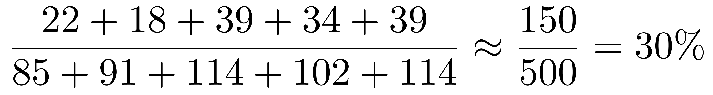。
因此，本题选D。
【来源】 2022年江苏公务员考试《行测》真题（A类）第121题,2022年江苏公务员考试《行测》真题（C类）第111题

第112题
【知识点】
【答案】 C
【解析】 本题为年均增长率计算问题。定位表格材料各国家和地区“数量”列数据。江苏省考，年均增长率的计算或比较，需要“基期前推一年”根据可以推得
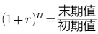
，可知当年均增速r为负时，现期量（2020年）小于基期量（2016年），观察数据可知，只有俄罗斯2020年发射数量23枚，小于其2016年的发射数量27枚。
因此，本题选C。
【来源】 2022年江苏公务员考试《行测》真题（A类）第122题,2022年江苏公务员考试《行测》真题（C类）第112题

第113题
【知识点】
【答案】 A
【解析】 本题为现期平均数计算问题。
定位表格数据。已知单次发射航天器的数量=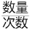，通过观察主要国家或地区数量与次数的比值不难发现，美国2020年的单次发射数量的数量级领先其他国家或地区，那么单次发射航天器的最大数量为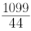≈25，超过24枚。
因此，本题选A。
【来源】 2022年江苏公务员考试《行测》真题（A类）第123题,2022年江苏公务员考试《行测》真题（C类）第113题

第114题
【知识点】
【答案】 D
【解析】 本题为现期比重问题。
定位表格材料，根据表格，2016年中国、美国、俄罗斯航天器发射数量分别为40枚、72枚、27枚。明显中国航天器数量多于俄罗斯，故中国占比大于俄罗斯，A选项不符，错误；
2017年中国、美国、俄罗斯航天器发射数量分别为34枚、152枚、116枚。明显美国航天器数量多于俄罗斯，故美国占比大于俄罗斯，B选项不符，错误；
2018年中国、美国、俄罗斯航天器发射数量分别为95枚、212枚、21枚，以及全球航天器发射数量461枚。得到2018年，中国航天器发射数量占比为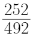≈51%，D选项均符合，正确。
因此，本题选D。
【来源】 2022年江苏公务员考试《行测》真题（A类）第124题,2022年江苏公务员考试《行测》真题（C类）第114题

第115题
【知识点】
【答案】 B
【解析】 本题为综合分析问题。
A选项，增长率计算比较。定位表格材料，“2016—2020年全球航天器发射数量分别为209、443、461、492、1277枚”。根据增长率==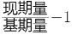，所以当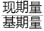越大时，增长率越大，很明显2017年和2020年倍数＞2倍，问最小，则排除。则只需要比较2018年与2019年增长率。根据增长率公式，可得2018年与2019年的增长率分别为
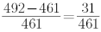，首位分别商4和6，则2018年增速最慢，正确。
B选项。定位表格材料。2018年俄罗斯与美国发射航天器的数量差距212－21=191＞2019年252－77=175，则差距不是逐年增大，错误。
C选项，现期平均计算。定位表格材料。根据平均数=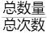＞2，可转化为总数量＞2×总次数，根据表格数据判断是否满足关系。2016—2020年中国发射航天器总数量=40+34+95+81+77=327，发射的总次数=22+18+39+34+39=152，很明显327＞152×2，即2016—2020年中国单次发射航天器的平均数量大于2枚，可推出。
D选项，增长率计算比较。定位表格材料。根据增长率==所以当越大时，增长率越大，2019年中国、美国、俄罗斯和欧洲发射航天器所对应的倍数分别为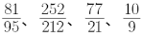，很明显只有俄罗斯可商3以上，则2019年全球主要国家或地区中发射航天器数量增速最快的是俄罗斯，正确。
因此，本题选B。
【来源】 2022年江苏公务员考试《行测》真题（A类）第125题,2022年江苏公务员考试《行测》真题（C类）第115题

第116题
【知识点】 现期平均数
【答案】 A
【解析】 本题为现期平均数计算问题。定位柱状图，根据 ，2021年第一季度公共汽电车月平均客运量为2021年1到3月客运量的总和除以3个月份，故平均值=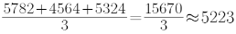
因此，本题选A。
【来源】 2022年江苏公务员考试《行测》真题（B类）第116题,2022年江苏公务员考试《行测》真题（C类）第116题

第117题
【知识点】 增长率大小比较
【答案】 B
【解析】 本题为增长率比较问题。
定位文字材料，“2021年1—7月……其中，公共汽电车客运量37465万人，增长33.4%；轨道交通客运量55863万人，增长46.7%；出租车客运量4175万，增长36.5%；轮渡客运量135万人，增长42.1%”。公共汽电车（33.4%）、轨道交通（46.7%）、出租车（36.5%）、轮渡（42.1%），故轨道交通客运量增速最大。
因此，本题选B。
【来源】 2022年江苏公务员考试《行测》真题（B类）第117题,2022年江苏公务员考试《行测》真题（C类）第117题

第118题
【知识点】 现期比重大小比较
【答案】 A
【解析】 本题为现期比重比较问题。
定位文字材料可得：2021年1-6月，出租车客运量分别为576万人、472万人、659万人、666万人、651万人和630万人。定位柱状图可知，2021年1-6月某市轨道交通与公共汽电车客运量。全市客运量=公共汽电车客运量+轨道交通客运量+出租车客运量+轮渡客运量。根据公式：即，由于轮渡客运量和其他客运量相比起来非常小，可忽略。要想比较的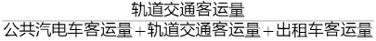大小，可以直接比较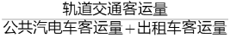的大小。代入数据可知，3月：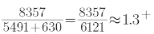。比较可知，2021年上半年，该市轨道交通客运量占全市客运量比重最大的月份是3月。
因此，本题选A。
【来源】 2022年江苏公务员考试《行测》真题（B类）第118题,2022年江苏公务员考试《行测》真题（C类）第118题

第119题
【知识点】 增长率计算
【答案】 B
【解析】 本题为增长率计算问题。
定位文字材料，“2021年1—6月，出租车客运量分别为576万人、472万人、659万人、666万人、651万人和630万人”。
根据，代入数据可得所求增长率为≈14%
因此，本题选B。
【来源】 2022年江苏公务员考试《行测》真题（B类）第119题,2022年江苏公务员考试《行测》真题（C类）第119题

第120题
【知识点】 综合分析
【答案】 D
【解析】 本题为综合分析问题。
A选项，增长率计算。定位图形材料，“公共汽电车2021年5月、6月客运量分别为5665万人、5491万人”； 根据，代入数据可得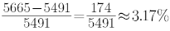，环比下降未超过5%，错误。
B选项，混合增长率计算。定位文字材料和柱状图材料，“2021年1—7月，某市累计客运量97638万人，同比增长40.8%。其中......轨道交通客运量55863万人，增长46.7%”；观察柱状图1—6月的每月同比增速，只有1月最低为9.9%，其余5个月份增速均较高，最小者为60.3%；根据混合增长率口诀，整体增长率介于部分增长率之间，且偏向于基期量较大一方，2—6月总量远高于1月，因此整体增速应接近60.3%，即1—6月同比增速应高于46.7%。已知1—7月同比增速46.7%，则7月同比增速低于46.7%，错误。
C选项，基期量计算。定位文字材料，“2021年1—7月、某市累计客运量97638万人，同比增长40.8%。其中，公共汽电车客运量37465万人、增长33.4%”；根据基期量计算公式，基期量=，大于25000万人，错误。
D选项，简单和差计算。定位图形材料，“2021年6月轨道交通客运量与公共汽电车客运量分别为8357万人、5491万人”，8357-5491=2866万人，多2000万人以上，正确。
因此，本题选D。
【来源】 2022年江苏公务员考试《行测》真题（B类）第120题,2022年江苏公务员考试《行测》真题（C类）第120题

第121题
【知识点】
【答案】 D
【解析】 本题为年均增长量计算问题。
定位表格材料，可知2020年我国住房公积金实缴余额为7.30万亿元；2015年我国住房公积金实缴余额为4.07万亿元。
根据，“十三五”时期指2016—2020年，五年规划求年均增长量，初期需要往前推一年，即初期是2015年，代入数据可得，“十三五”时期，我国住房公积金实缴余额年均增量为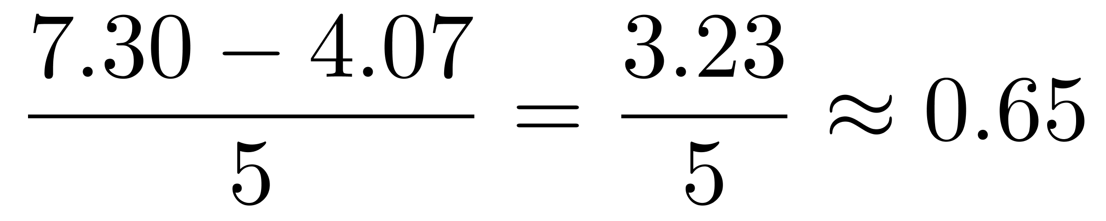（万亿元）。
因此，本题选D。
【来源】 2022年江苏公务员考试《行测》真题（A类）第126题,2022年江苏公务员考试《行测》真题（C类）第121题

第122题
【知识点】
【答案】 C
【解析】 本题为现期平均数计算问题。
定位表格和图形材料，“2020年实缴住房公积金为2.62万亿元，2020年的职工人数为1.53亿人”。2020年我国实缴职工的人均实缴住房公积金=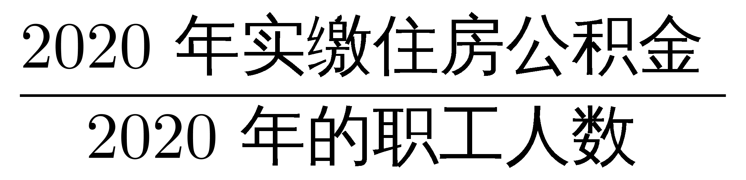 ，代入数据可得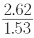 ，直除首两位商17。
因此，本题选C。
【来源】 2022年江苏公务员考试《行测》真题（A类）第127题,2022年江苏公务员考试《行测》真题（C类）第122题

第123题
【知识点】
【答案】 A
【解析】 本题为增长率比较问题。定位表格材料，2020年我国住房公积金实缴额2.62万亿元、实缴余额7.3万亿元，2019年分别为2.37万亿元、6.54万亿元；定位图形材料，2020年我国住房公积金实缴职工人数1.53亿人、实缴单位数365万个，2019年分别为1.49亿人、322万个。
根据增长率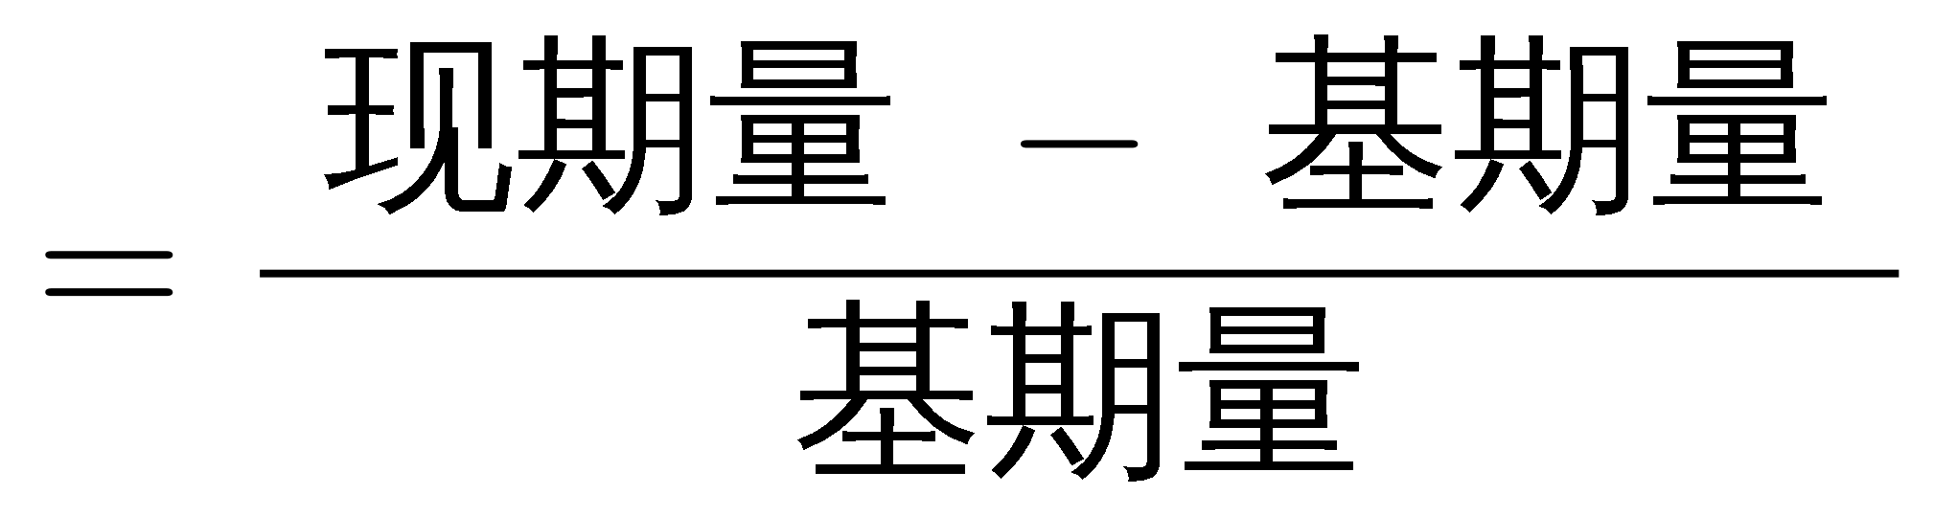，观察选项，最小的增速有，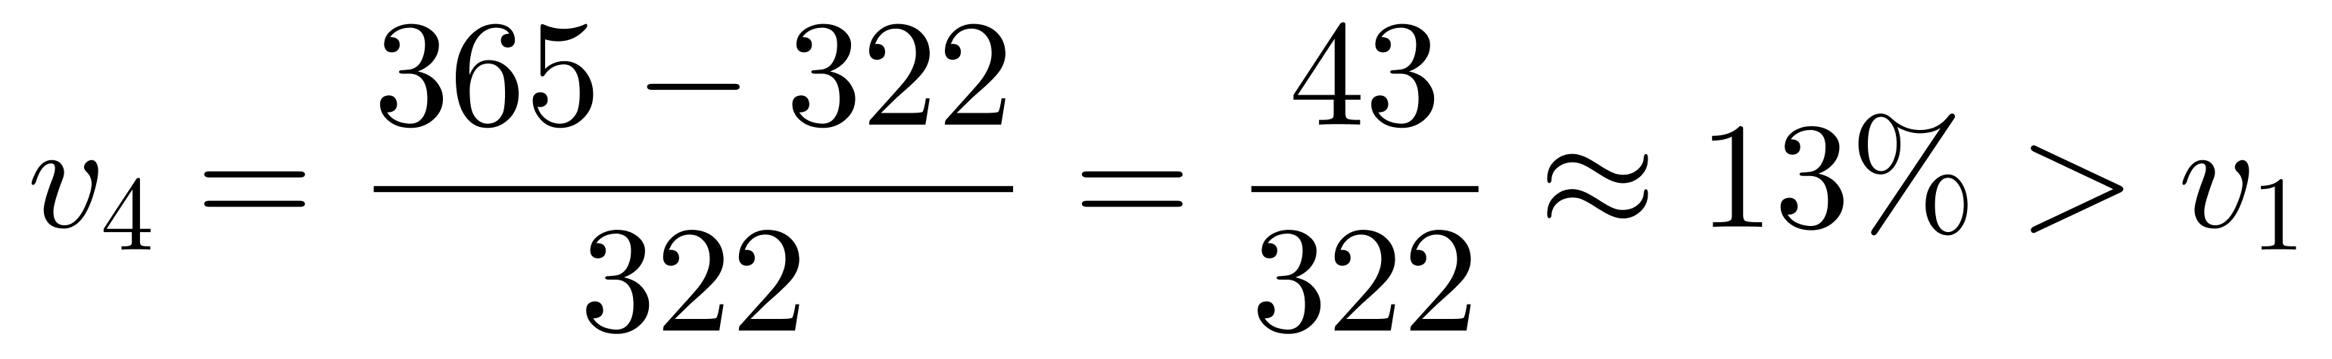，排除C选项。
因此，本题选A。
【来源】 2022年江苏公务员考试《行测》真题（A类）第128题,2022年江苏公务员考试《行测》真题（C类）第123题

第124题
【知识点】
【答案】 B
【解析】 本题为增长率比较问题。
定位柱状图职工人数。2015年：1.24（亿人）；2016年：1.31（亿人）；2017年：1.37（亿人）；2018年：1.44（亿人）；2019年：1.49（亿人）；2020年：1.53（亿人）
根据，则2016年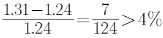
；2017年；
2018年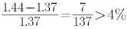；2019年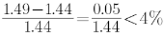
2020年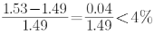
2016-2020年我国住房公积金实缴职工人数年增长超过4%的年份有2016年、2017年、2018年，共3年。
因此，本题选B。
【来源】 2022年江苏公务员考试《行测》真题（A类）第129题,2022年江苏公务员考试《行测》真题（C类）第124题

第125题
【知识点】
【答案】 D
【解析】 本题为综合分析问题。
A选项，读数比较问题。定位表格材料，2020年和2019年我国住房公积金实缴余额分别为7.30万亿元和6.54万亿元，2020年高于2019年，错误。
B选项，增长率计算比较。定位图形材料，2017年、2018年和2019年我国住房公积金实缴单位数分别为262、292、322万个，根据，代入数据可得2019年增速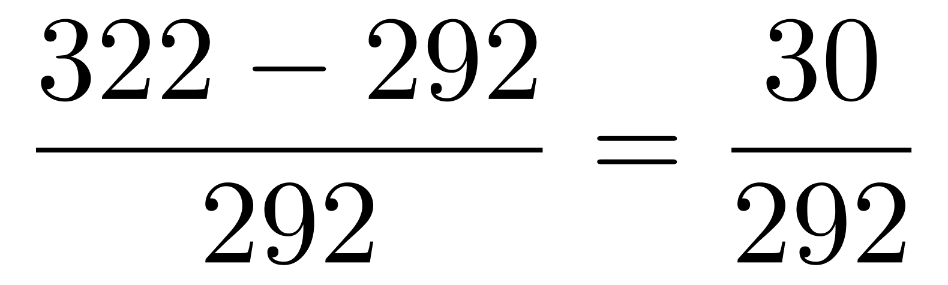＜2018年增速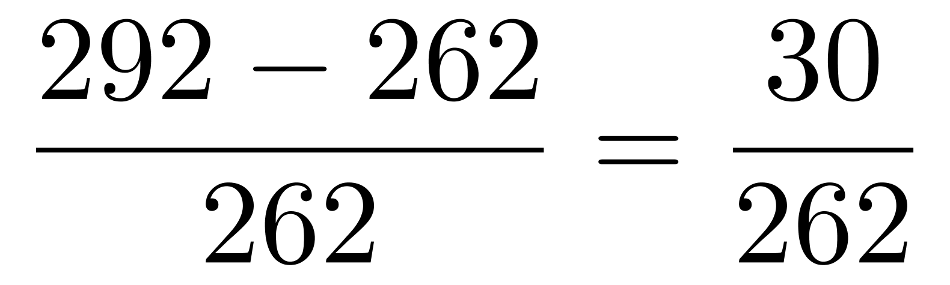，错误。
C选项，现期平均数计算。定位图形材料，2020年我国住房公积金实缴单位数为365万个，职工人数为1.53亿人，可得2020年我国住房公积金实缴单位的平均人数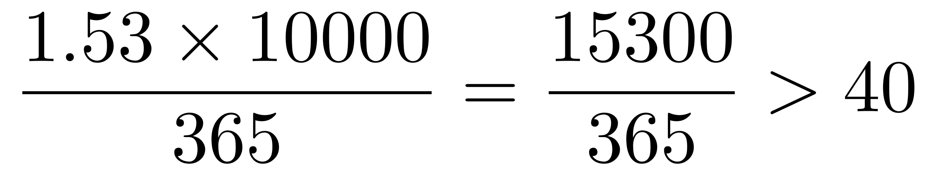（人），错误。
D选项，增长量计算。定位表格材料，2015—2020年我国住房公积金实缴额分别为1.45、1.66、1.87、2.11、2.37、2.62万亿元，根据增长量=现期量－基期量，可得2016—2020年增量分别为1.66－1.45=0.21（万亿元），1.87－1.66=0.21（万亿元），2.11－1.87=0.24（万亿元），2.37－2.11=0.26（万亿元），2.62－2.37=0.25（万亿元），均超过2000亿元，正确。
因此，本题选D。
【来源】 2022年江苏公务员考试《行测》真题（A类）第130题,2022年江苏公务员考试《行测》真题（C类）第125题

第126题
【知识点】 增长率计算
【答案】 C
【解析】 本题为增长率计算问题。
定位文字材料第一段，“2021年上半年，我国进口集成电路3123亿块，同比增长28.4%；进口额1979亿美元，增长28.3%”及图形材料2020年7-12月份的进口量分别为469亿块、443亿块、537亿块、485亿块、528亿块和555亿块。
根据 ，2021年上半年我国集成电路进口量的环比增速=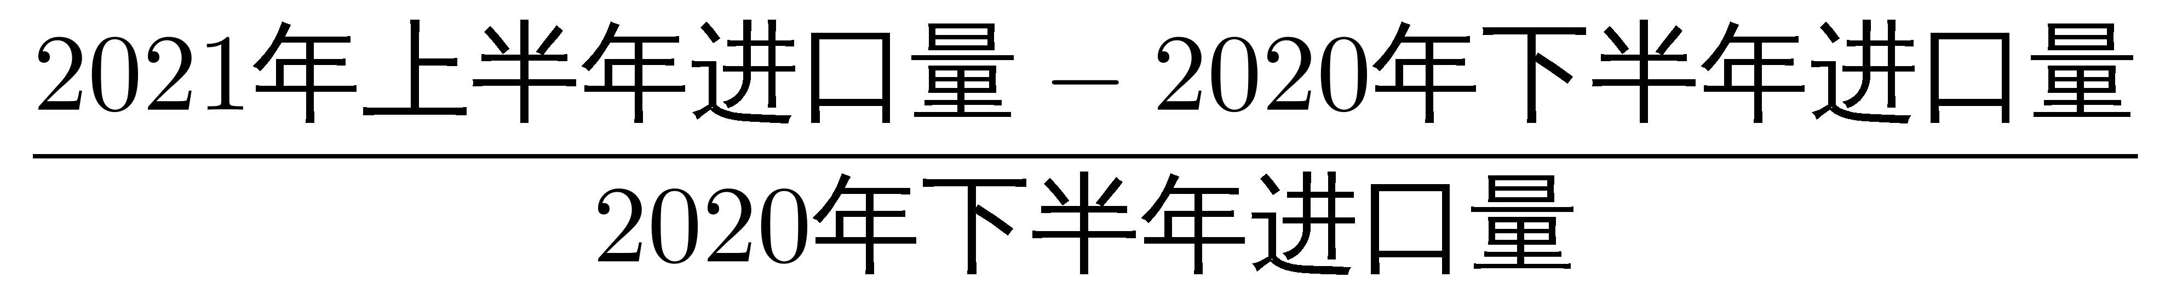，又根据2020年下半年进口量=469＋443＋537＋485＋528＋555=3017亿块，代入数据可得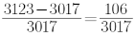，直除首位商3。
因此，本题选C。
【来源】 2022年江苏公务员考试《行测》真题（B类）第126题,2022年江苏公务员考试《行测》真题（C类）第126题

第127题
【知识点】 年均增长量
【答案】 B
【解析】 本题为年均增长量计算问题。
第定位表格最后一列“出口额”，2015年出口额691亿美元，2020年出口额1166亿美元。
根据，“十三五”时期指2016—2020年，五年规划求年均增长量，初期需要往前推一年，即初期是2015年，则“十三五”时期，我国集成电路出口额年均增量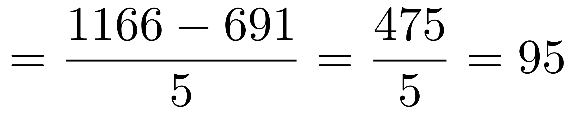（亿美元）。
因此，本题选B。
【来源】 2022年江苏公务员考试《行测》真题（B类）第127题,2022年江苏公务员考试《行测》真题（C类）第127题

第128题
【知识点】 年均增长率大小比较
【答案】 A
【解析】 本题为年均增长率比较问题。
选项中未涉及出口额，故不考虑出口额。定位表格材料，2020年我国集成电路进口量为5549亿块，出口量为2698块，进口额为3500亿块。2015年我国集成电路进口量为3140亿块，出口量为1827亿块，进口额为2299亿美元。
相差年数n相同，比较年均增长率，可比较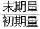的大小。进口量、出口量、进口额的分别为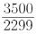，直除首两位分别商17、14、15，故进口量年均增长率最快，出口量年均增长率最慢。
因此，本题选A。
【来源】 2022年江苏公务员考试《行测》真题（B类）第128题,2022年江苏公务员考试《行测》真题（C类）第128题

第129题
【知识点】 简单计算
【答案】 C
【解析】 本题为简单计算问题。
定位图形材料，结合选项，2020年7月我国集成电路进、出口量相差469-238=231，9月相差537-272=265，11月相差528-255=273，12月相差555-289=266，11月相差最大。
因此，本题选C。
【来源】 2022年江苏公务员考试《行测》真题（B类）第129题,2022年江苏公务员考试《行测》真题（C类）第129题

第130题
【知识点】 综合分析
【答案】 D
【解析】 本题为综合分析问题。
A选项，增长量比较。定位表格材料“出口额”，根据增长量=现期量－基期量，2019年出口额同比增量为1016－846=170，2020年同比增量为1166－1016=150，2020年同比增量低于2019年，并非逐年增大，错误。
B选项，读数比较。定位图形材料，2020年5月我国集成电路进口量比上月下降，而出口量比上月上升，变化趋势不同，错误。
C选项，两期平均数比较。定位文字材料，“2021年上半年，出口集成电路1514亿块，增长34.5%；出口额664亿美元，增长32.0%”，根据两期平均数比较口诀，分子增速高于分母增速，平均数高于上年，反之则下降，平均价格=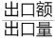，出口额增速（32.0%）＜出口量增速（34.5%），低于上年，错误。
D选项，增长率计算比较。定位图形材料“进口量”，增长率=，比较增长率的大小，比较即可，2020年下半年，即7—12月中，8月和10月环比下降，排除；7月、9月、11月和12月的分别为，9月和11月相比，9月分子大分母小，则分数最大，排除11月；9月和12月相比，分子相差不大，12月分母明显更大，则分数小，排除12月；7月和9月直除首两位分别商11和12，最大的是9月，环比增速最高，正确。
因此，本题选D。
【来源】 2022年江苏公务员考试《行测》真题（B类）第130题,2022年江苏公务员考试《行测》真题（C类）第130题

